**1. Relační databázové systémy - popis, terminologie** **2**

**2. Modelování relační databáze - konceptuální (logické) schéma, relační schéma, příklady** **4**

**3. Normalizace relační databáze – normální formy, důvody** **5**

**4. Integrita dat relační databáze – integritní omezení, způsoby nastavení** **8**

**5. Dokumentace k databázovým systémům obsah a forma, popis Arcus, Self Reference** **9**

**6. Údržba a úpravy dat v databázi** **11**

**7. Zálohování a archivace dat** **14**

**8. Export/Import dat z databáze** **16**

**9. Architektura databázových systémů, správa, služby, systémový katalog** **19**

**10. Bezpečnost a uživatelská oprávnění a role** **22**

**11. Jazyk SQL - DDL, DML příkazy** **24**

**12. Jazyk SQL – SELECT, VIEW (spojování tabulek, agregační funkce, seskupování záznamů)** **25**

**13. Jazyk SQL – Vnořené příkazy (operátory IN, EXISTS, ALL, SOME, ANY)** **28**

**14. Jazyk SQL – DCL, TCL příkazy** **30**

**15. Transakce a transakční zpracování (ACID)** **32**

**16. Indexy a indexace dat v databázi (UNIQUE, INDEX)** **33**

**17. Uložené procedury a funkce** **35**

**18. Triggery** **37**

**19. NoSQL a nerelační databáze - popis, terminologie, porovnání s relační databází** **38**

**20. Business Intelligence. Relační modely evidence verzí, změn a historických záznamů** **40**

**21. Relační modely hierarchických struktur, Supertype a subtype** **41**

**22. Správa serveru MSSQL Server, použití programu Microsoft Management studio** **43**

**23. Správa serveru Oracle, použití programu Oracle SQL developer** **47**

**24. Správa serveru MySQL, použití programu WorkBench** **50**

**25. SQL datové typy pro různá databázová prostředí popis a práce s nimi** **61**

## 1. Relační databázové systémy - popis, terminologie

**Co to je?**

Databáze založená na relačním modelu, což je databáze samotná + konkrétní softwarové řešení. Skládá se z tabulek a tabulky ze sloupců. Tabulky mají jednotlivé relace (vazby) pomocí cizích klíčů.

**Terminologie**

Základem relační DB jsou relace (tabulky), což jsou dvourozměrné struktury tvořené záhlavím a tělem. Sloupce se nazývají atributy, řádky jsou záznamy.

Atribut má daný datový typ a integritu. Aby se tabulky navzájem rozlišovaly mají konkrétní klíč.

**ENTITA** = TABULKA

**ATRIBUT** = VLASTNOSTI TABULKY

**typy klíčů:**

**Kandidátní klíč**

* Atribut nebo skupina atributů, která jednoznačně identifikuje danou tabulku. Kandidátní klíč se může stát PK, jestli se nestane, nazývají se Alternativní klíče. např. (Zaměstnanec: rod_cis)

**Primární klíč**

* Jednoznačný, jedinečný identifikátor tabulky. PK může tvořit jeden nebo více atributů. PK musí obsahovat hodnotu, nesmí v žádném případě být null.

**PK se rozděluje na:**

* **umělý** - je generován, většinou se představuje jako Integer a zvyšuje se po 1: identity(1,1), auto_increment
* **přirozený** - v podstatě kandidátní, např. (Zaměstnanec: rod_cis)

**a na:**

* **jednoduchý** (id) - single column
* **složený** (jméno, příjmení) - multiple columns (composite primary key)

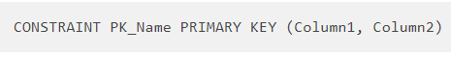

**Cizí klíč**

* je atribut, který odkazuje na PK jiné tabulky (tím se tvoří vazba, relace)
* může být taktéž složený z více columns, aby mohl být vytvořen k složenému primárnímu klíči

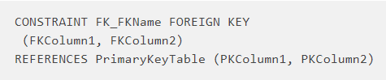

**Kardinalita** - mohutnost ve vztahu

* 1:1 - moc se nepoužívá. Většinou rozširuje danou tabulku
* 1:N - přiřazuje k jednomu záznamu více záznamů z jiné tabulky. Jde o nejpoužívanější typ vztahu
* M:N - libovolný počet záznamů lze přiřadit k libovolnému počtu druhých záznamů. V DB lze vytvořit pomocí 2 vazeb 1:N a to takto 1:N + N:1

**Parcialita** - povinnost ve vztahu (MŮŽE / MUSÍ)

* určuje povinnost ve vztahu, tzn. pokud bude mít tabulka 1 záznam, n záznamů nebo žádný záznam

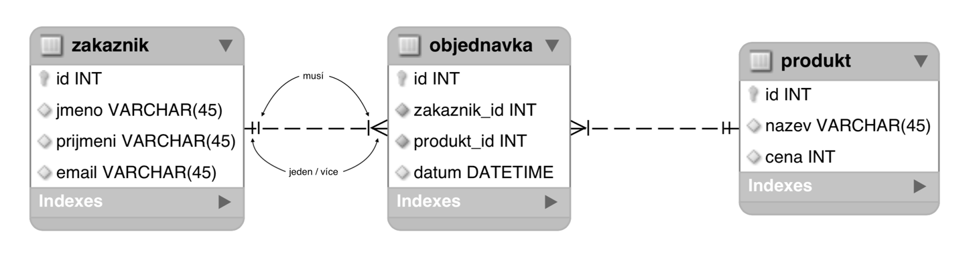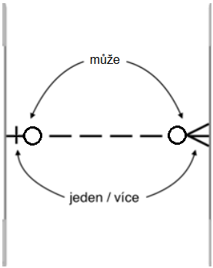

**Stupně relace**

1. unární (self-reference) - entita má vztah sama k sobě
2. binární - dvě entity ve vztahu
3. ternární - tři entity ve vztahu
4. n-ární - vztah mezi n-relacemi

## 2. Modelování relační databáze - konceptuální (logické) schéma, relační schéma, příklady

* Utvoření návrhu databázových tabulek a vazeb mezi nimi
* Vazba musí obsahovat primární a cizí klíč
* Správné stanovení kardinality a parciality
* Snadná úprava návrhu

**Konceptuální (logické) schéma (ER model - Entity-Relationship model)**

Je fáze datové, případně objektové analýzy využívající modelů založených na objektech aplikační domény.

Slouží pro prvotní seznámení zadavatele s naším návrhem databáze.

* **Obsahuje pouze entity a vazby** zakreslené standardizovaným způsobem
* Entity jsou znázorněny pomocí obdélníků s názvem entity (tabulky)
* Vazby jsou znázorněny čarou, která spojuje entity, **se zakreslením kardinality a parciality**



**Kardinalita** - mohutnost ve vztahu (1:1, 1:N, M:N)

**Parcialita** - povinnost ve vztahu (MŮŽE / MUSÍ)

Existují různé typy notací pro znázornění kardinality a parciality - zde je použita „crow's foot notation“.

**Relační schéma**

Neslouží pro komunikaci se zadavatelem, nýbrž pro komunikaci mezi programátory a „databázisty“.

* Entity znázorněny pomocí obdélníků se jménem tabulky, ale i s atributy a příslušnými datovými typy a jejich omezeními
  + Primární klíč (PK)
  + Cizí klíč (FK)
  + datové typy (INT, VARCHAR(počet znaků)...)
  + jedinečnost (UNIQUE)
  + nenulové (NOT NULL)
  + zvyšující se hodnoty (IDENTITY(1,1), AUTO_INCREMENT)



## 3. Normalizace relační databáze – normální formy, důvody

**Co to je?**

* Normalizace dat je proces transformace myšlenkového datového modelu do konkrétních tabulek a vazeb v reálném databázovém systému
* Rozhodnutí, který sloupec dáme do které tabulky
* Způsob organizace databáze, který se používá napříč všemi databázovými servery (MSSQL, MySQL, Oracle)
* Doporučuje se normalizovat každou databázi
* Normalizace databáze umožňuje data efektivněji ukládat, prohledávat, třídit i zpracovávat.
* Existuje 7 normálních forem
* Za normalizovanou databázi se považuje taková, která splňuje alespoň první 3 normální formy, které jsou nejdůležitější

**Normální formy:** (každá normální forma musí splňovat tu předešlou)

**1NF:**

* Každý atribut obsahuje pouze atomické hodnoty, tzn. že atribut je již dále nedělitelný. Př. tabulka osoba nebude obsahovat atribut telefonní číslo, jelikož osoba může mít více telefonních čísel. Proto si vytvoříme tabulku kontakt pro telefonní čísla

**2NF:**

* Každý neklíčový atribut je plně závislý na celém primárním klíči (Neklíčovým atributem rozumíme atribut, který není součástí žádného primárního klíče.) Př. tabulka osoba nebude obsahovat atribut ID_adresy a zároveň atribut adresa

**3NF:**

* Všechny neklíčové atributy závisí na PK a musí být vzájemně nezávislé

**Proč normalizovat?**

* odstranění redundantních dat v databázi
* umožnění upravitelné databáze
* možnost opravitelné databáze
* zvýšení rychlosti databáze
* větší přehlednost databáze

**1NF:**

* **Špatně:**

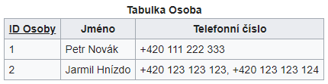

* **Správně:**

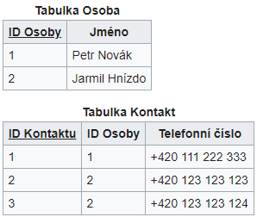

**2NF:**

* **Špatně:**

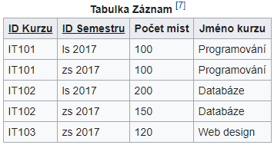

* **Správně:**

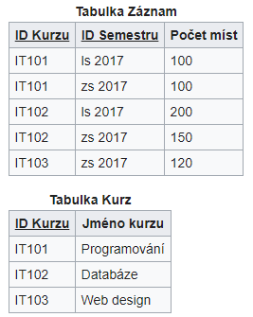

**3NF:**

* **Špatně:**

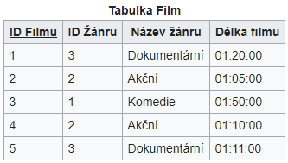

* **Správně:**

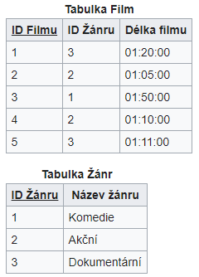

## 

## 4. Integrita dat relační databáze – integritní omezení, způsoby nastavení

**Co to je?**

* Integrita dat jsou pravidla, která omezují atributy tak, aby do DB nevstupovala data, která nejsou validní a nedocházelo k výskytu databázových sirotků a aby byla snadná údržba db
* DB sirotek = záznam na straně N, kterému nenáleží žádný ze současných záznamů na straně 1 (cizí klíč má hodnotu, která neodpovídá žádné hodnotě PK nadřazené tabulky, nebo je null)
* Integrita dat omezuje vstupy do databáze, přičemž ne v každém databázovém prostředí to lze
* V prostředí MSSQL a Oracle lze nastavit integritu dat přímo na serveru, přičemž se nastavuje hlídání vstupů pro jistotu i na straně klienta
* Naopak v MySQL integrita dat nastavit nelze a proto se hlídají vstupy do databáze pouze na straně klienta (od verze 8.0 už to funguje)
* Integrita zajišťuje správnost a kompletnost dat
* Konzistence = splnění všech integritních omezení
* Snaha o odchycení chyby hned na začátku

**Typy integrity:**

1. **Entitní integrita**

* Každá tabulka (entita) obsahuje primární klíč (umělý nebo přirozený), který musí být unikátní a nenulový

1. **Referenční integrita**

* Každý záznam v podřízené tabulce musí v cizím klíči obsahovat hodnoty odpovídající primárnímu klíči nějakého záznamu v nadřízené tabulce, musí být stejný i datový typ
* Cizí klíč se nesmí stát sirotkem
  + tzn. žádný řádek v cizí tabulce nesmí obsahovat takovou hodnotu cizího klíče, která nemá odpovídající záznam v tabulce primární
* ON DELETE NO ACTION (RESTRICT) | CASCADE | SET NULL | SET DEFAULT
* ON UPDATE NO ACTION (RESTRICT) | CASCADE | SET NULL | SET DEFAULT
  + NO ACTION (RESTRICT)
    - vše zakázáno (defaultní nastavení)
  + CASCADE
    - odstraní nebo aktualizuje záznam z nadřazené tabulky (strana 1) a automaticky odstraní nebo aktualizuje odpovídající záznamy v závislé tabulce (strana N)
  + SET NULL
    - odstraní nebo aktualizuje řádek z nadřazené tabulky (strana 1) a v podřazené tabulce (strana N) nastaví NULL v cizím klíči

1. **Doménová integrita**

* Každá hodnota v daném sloupci má vyžadovaný typ, případně rozsah, např. nezáporná čísla
* Datový typ - (TINYINT, INT, BIGINT, VARCHAR...)
* Rozsah - (VARCHAR(30), FLOAT(2, 2)...)
* NULL - atribut může mít nulovou hodnotu
* NOT NULL - atribut nesmí mít nulovou hodnotu
* UNIQUE - každý záznam musí mít unikátní hodnotu
* CHECK - regulární výraz, délka např. (email musí obsahovat @...)

## 5. Dokumentace k databázovým systémům obsah a forma, popis Arcus, Self Reference

**Dokumentace**

* Dokumentace se píše pro rychlé porozumění databázového příkazu, aniž bychom museli pročítat celý příkaz
* Slouží zejména pro uživatele, kteří daný příkaz netvořili
* Dokumentace by měla obsahovat co daný příkaz dělá a popřípadě jaké parametry do něj vstupují nebo vystupují
* Parametry by měly být okomentované taktéž, abychom věděli o jaký datový typ se jedná
* Dokumentace se dá napsat dvěma způsoby: **--** nebo **/**/**
* Do excelovské tabulky se vypíší veškeré tabulky, jejich atributy a datové typy atributů

Dokumentace musí obsahovat tyto části (praktická maturita)

* úvod a zadání – popis, co databáze dělá + zadání od zadavatele
* E-R model – relační schéma a krátký popis (případně v jaké složce se diagram nachází)
* Entitní integritu – popis, podle čeho je zajištěna (PK, identity, atd.)
* Doménová integrita – popis konkrétních entit v zadání (atributy, datové typy,…)
* Referenční integrita – popis všech vazeb (Fk_table1, on delete, on update…, atd.)
* Indexy – popis, pokud jsou použity a proč
* Pohledy – popis (co dělají, co vypisují,…)
* Triggery – popis (co dělají, kdy jsou spuštěny…)
* Uložené procedury a funkce – popis (co dělají)
* Přístupové údaje do databáze (server, user, password, database, port)
* Import struktury databáze (jak a kde najít skript) – import čisté databáze
* Import dat od zadavatele – popis, který skript slouží k importu, jak jej použít
* Klientská aplikace – krátký popis, co dělá… kde ji najít (složka), jak spustit?
* Požadavky na spuštění – db i aplikace
* Postup instalace – db a aplikace
* Závěr – co se povedlo, nepovedlo, co je potřeba dodělat

**Arcus**

* Vztah ARC je symbol oblouku používaný na datovém typu modelu, který naznačuje, že se dva nebo více vztahů vzájemně vylučují (XOR)
* Tabulka pro platební metody, při placení si vybereme jednu možnost a do tabulky se připíšou údaje k příslušné platební metodě a zbytek platebních metod a jejich atributů zůstanou nevyplněné

**Ukázka vytvoření ARC v MSSQL:**

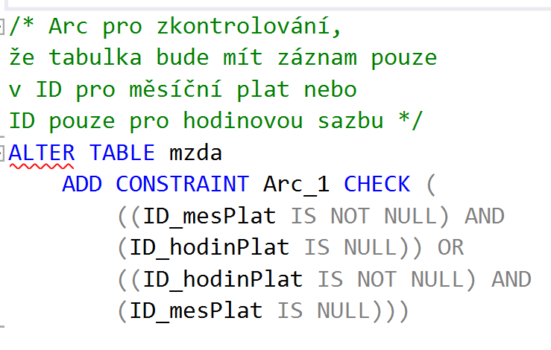

**Self Reference (Rekurze)**

* Tabulka, která má referenci sama na sebe
* Záleží na konkrétním případě co potřebujeme řešit, následující příklad nám zjednodušuje vazbu, kdy místo dvou tabulek máme pouze jednu a i přesto vidíme kdo má jakého vedoucího či kdo je vedoucí
* Kdybychom ale chtěli rozlišit pracovní pozice, tak už to nebude tak výhodné a zřejmě se uchýlíme ke složitějšímu řešení
* Relační vztahy nemohou být hierarchické a zároveň rekurzivní

**Příklad:**

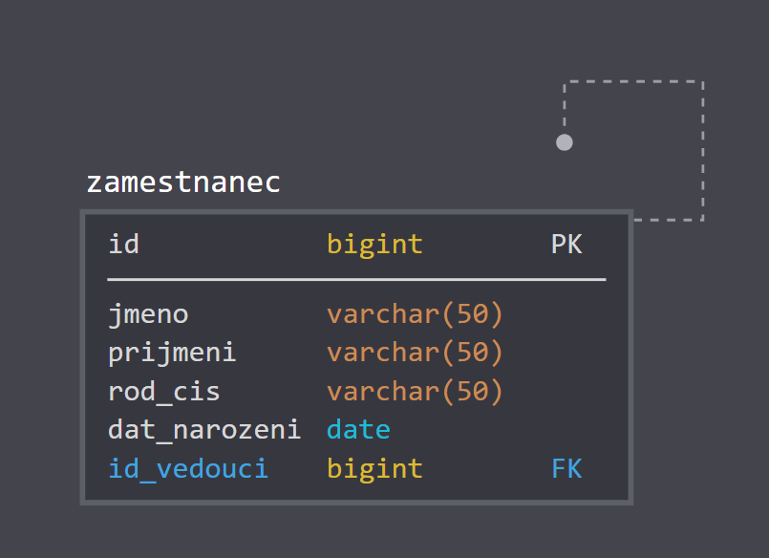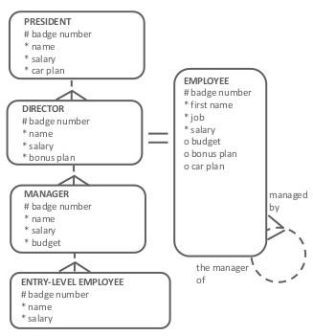

## 

## 6. Údržba a úpravy dat v databázi

**Co to je?**

* Promazání redundantních záznamů v databázi
* Přidání nebo smazání databázových tabulek
* Údržba by měla být pravidelně prováděna

**Proč to děláme?**

* Zvýšení rychlosti databázových dotazů
* Zvětšení místa na serveru
* Zvýšení přehlednosti

**Riskantní změny dat**

U riskantních změn dat by měla být vždy možnost vrátit se do původního stavu před změnou.

* Využití zálohování
* Využití **database snapshot** - poskytuje komfort rychlé zálohy před riskantními změnami dat nebo struktury databáze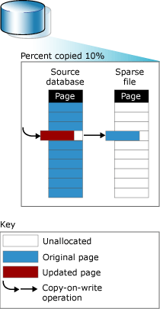

**Database snapshot**

* Database snapshot je „kopie“ databáze, která sama o sobě neobsahuje při vytvoření žádná data.
* Systém spočívá v technologii „Copy-On-Write“
* Data se do snapshotu dostanou až ve chvíli nějaké změny v databázi a překopíruje se tam pouze část, která byla změněna.

**Zálohování a archivace dat**

Pro bezpečné uchování dat a zabránění jejich ztráty je nutné data průběžně zálohovat.

* Údržba: vytváření skriptů automatických záloh, ruční zálohování, kontrola funkčnosti již vytvořených zálohovacích skriptů
* Provádění automatického zálohování může být součástí tzv. plánu údržby (**MS SQL Maintenance plan**)
* Nepoužívaná data archivujeme

**MS SQL Maintenance plan** - plán údržby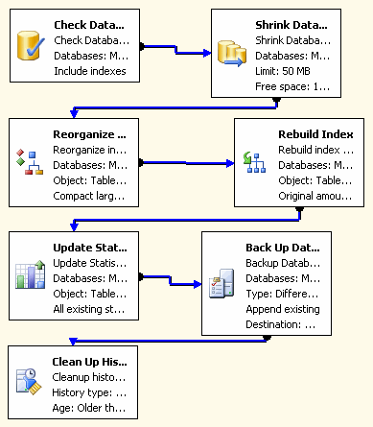

Umožňuje provádět úkoly správy různých databází včetně zálohování, kontrol kompletnosti databáze nebo aktualizované statistiky databáze v určených intervalech.

**Údržba transaction logu**

U výrazně používané databáze se transaction log rychle rozrůstá, proto musejí být položky transaction logu jednou za čas odstraněny, aby se vytvořil prostor pro nejnovější záznamy.

**Transakční log:**

* Fyzický soubor na disku
* Zaznamenává změny prováděné v databázi
* Umožňuje rollback

**Indexy**

* Databázové indexy jsou speciální datové struktury, které úzce souvisejí s tabulkami (někdy i s pohledy – views)
* Databázový engine je účinně používá k vyhledávání a řazení dat – indexy jsou nezbytné pro rychlé výsledky SQL dotazů.
* Jsou základním pilířem optimalizace SQL dotazů, pokud jsou správně navrženy

**Údržba indexů**

* Roztříštěné (fragmentované) indexy mají razantní dopad na efektivitu a rychlost sql dotazů
* Časté modifikace dat v tabulkách způsobují aktualizace indexů a tím vzniká větší počet fragmentovaných indexů
* Detekce fragmentace indexů:
  + Fragmentaci indexů lze snadno rozpoznat spuštěním systémové funkce sys.dm_db_index_physical_stats
  + Fragmentace je menší než 10% - není nutný žádný zásah, vliv na výkon je minimální
  + Fragmentace je mezi 10-30% - doporučeno provést reorganizaci indexu
    - Reorganizování indexů způsobí přeskupení dat uvnitř datových stránek a komprimaci indexu
    - Žádné další informace nejsou modifikovány, takže index může zůstat po reorganizaci fragmentovaný
  + Fragmentace je vyšší než 30% - doporučeno provést rekonstrukci indexu
    - Rebuild indexu pracuje tak, že zruší (dropne) daný index a vytvoří jej celý znovu
    - Tím se samozřejmě odstraní jakákoli fragmentace původního indexu

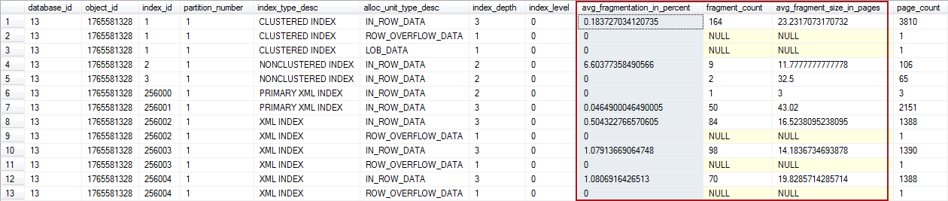

**Kontrola zabezpečení a oprávnění**

* Kontrola přístupových údajů - kdo má k jakým datům přístup
* Obecně: každý uživatel/program má mít své vlastní přístupové údaje

**Kontrola a oprava dat ručně**

Hledání chyb pomocí SQL příkazů a následná oprava např.:

Máme tabulku, do které ukládáme názvy měst a obcí. Názvy uložených měst musejí být unikátní.

Do databáze někdo uložil obec s názvem „Točník“ a obec s názvem „Tocnik“.

Někdy se může stát, že uživatel zadá do databáze nesprávné informace, a právě ty je třeba odstranit či pozměnit.

**Příkaz ALTER**

* slouží k úpravě tabulek, procedur, triggeru, view…
* jakmile přidáme či odebereme nějaký atribut v tabulce, tak se musí měnit struktura dat, hotových procedur, triggerů atd…

**Příklad přidávání atributu do tabulky:**

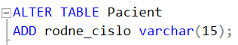

**Příkaz UPDATE**

* slouží k úpravě již existujících dat v tabulce

**Příklad úpravy záznamu v tabulce:**



**Příkaz DELETE**

* slouží k mazání existujících záznamů tabulky
* může se naskytnou problém při mazání záznamu tabulky, která obsahuje cizí klíč, jestliže navrhneme špatně doménovou integritu
* jakmile budeme mít cizí klíč a nenastavíme náš účel při mazání, nepůjdou záznamy dané tabulky mazat
* musíme tedy správně nastavit on delete CASCADE | SET NULL | NO ACTION

**Příklad smazání záznamu z tabulky:**



**Příkaz DROP**

* slouží ke smazání již existující tabulky, view, triggeru, procedury, funkce či pouze atributu

**Příklad odebrání atributu z tabulky:**

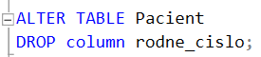

## 7. Zálohování a archivace dat

**Zálohování**

* Záloha je kopie dat
* Zálohujeme data, která jsou neustále využívána
* Data mohou být obnoveny např. při ztrátě původních dat
* Data by měla být zálohována na více místech
* Zálohování databáze je stažení celé databáze s veškerými záznamy
* Zálohování se provádí v malém provozu, tzn. v dobu kdy je využití databáze nejméně nutné
* Častost provádění zálohy databáze záleží na velikosti a na zátěži databáze
* Trvalost zálohy databáze je pouze pár měsíců

1. **Logická záloha**

* ukládá data jako logickou strukturu db, tzn. jako posloupnost příkazů, kterým db rozumí a tyto příkazy jsou schopny obnovit db do původního stavu
* většinou se jedná o generovaný sql kód s příkazy create db, table a pro obnovení dat insert
* výhody:
  + uživatelská přívětivost
  + platformní nezávislost
* nevýhody:
  + pomalejší zálohování
  + větší velikost

1. **Fyzická záloha**

* fyzická záloha představuje surová data neboli zkopírovanou adresářovou strukturu
* tímto způsobem zálohují hlavně administrátoři
* zálohují celou db, logy, konfiguraci
* někdy je nutné vypnout server
* **místní** x **vzdálené**
* **místní** se ukládají na ten samý stroj, kde běží db
* **vzdálená** záloha je iniciována ze vzdáleného stroje a většinou je uložena na jiný stroj nebo streamrovou pásku nebo do jiné sítě

1. **Úplná záloha**

* úplná neboli full záloha obsahuje všechna zálohovaná dat
* výhodou je jednodušší obnovení
* nevýhodou je velikost

1. **Inkrementální záloha**

* inkrementální záloha obsahuje pouze změněné soubory od poslední zálohy
* její obrovskou výhodou je malá velikost, ale nepohodlím je nutnost přesné evidence posloupnosti záloh

1. **Rozdílná (diferenciální) záloha**

* obsahuje pouze změněné soubory od poslední úplné zálohy
* pro úplné obnovení je třeba mít úplnou zálohu a diferenciální

1. **Transaction log backups** (záloha transakčního logu)
   * Do zálohy jsou zahrnuty pouze transakce, které se odehrály od poslední zálohy transakčního logu
   * Po provedení zálohy je vyčištěn .log soubor transakčního logu databáze a ukládají se další transakce až do doby provedení další zálohy transakčního logu

**Průběžné zálohování** (continuous data protection)

* patří k nejmodernějším metodám zálohování, které bylo umožněno vývojem technologie
* spočívá v průběžném zaznamenávání (na úrovni bloku bajtu spíše než na úrovni souboru), takže v každém okamžiku je k dispozici "úplná" záloha
* je úspornější než známé zrcadlení disku, disková pole a navíc umožňuje navrátit se ke starým např. smazaným datům

**Zálohování v MS SQL serveru**

* zálohování se může provádět ručně nebo automaticky (jedná se o automatické zálohování v daný čas)

**Maintenance Plan - Automatické zálohy**

* Maintenance plan umožňuje např. zálohovat všechny databáze nebo na nich provést nějaké údržbové úkoly
* Stará se o ně SQL Server Agent (“task scheduler”), který se stará o automatické spouštění úloh

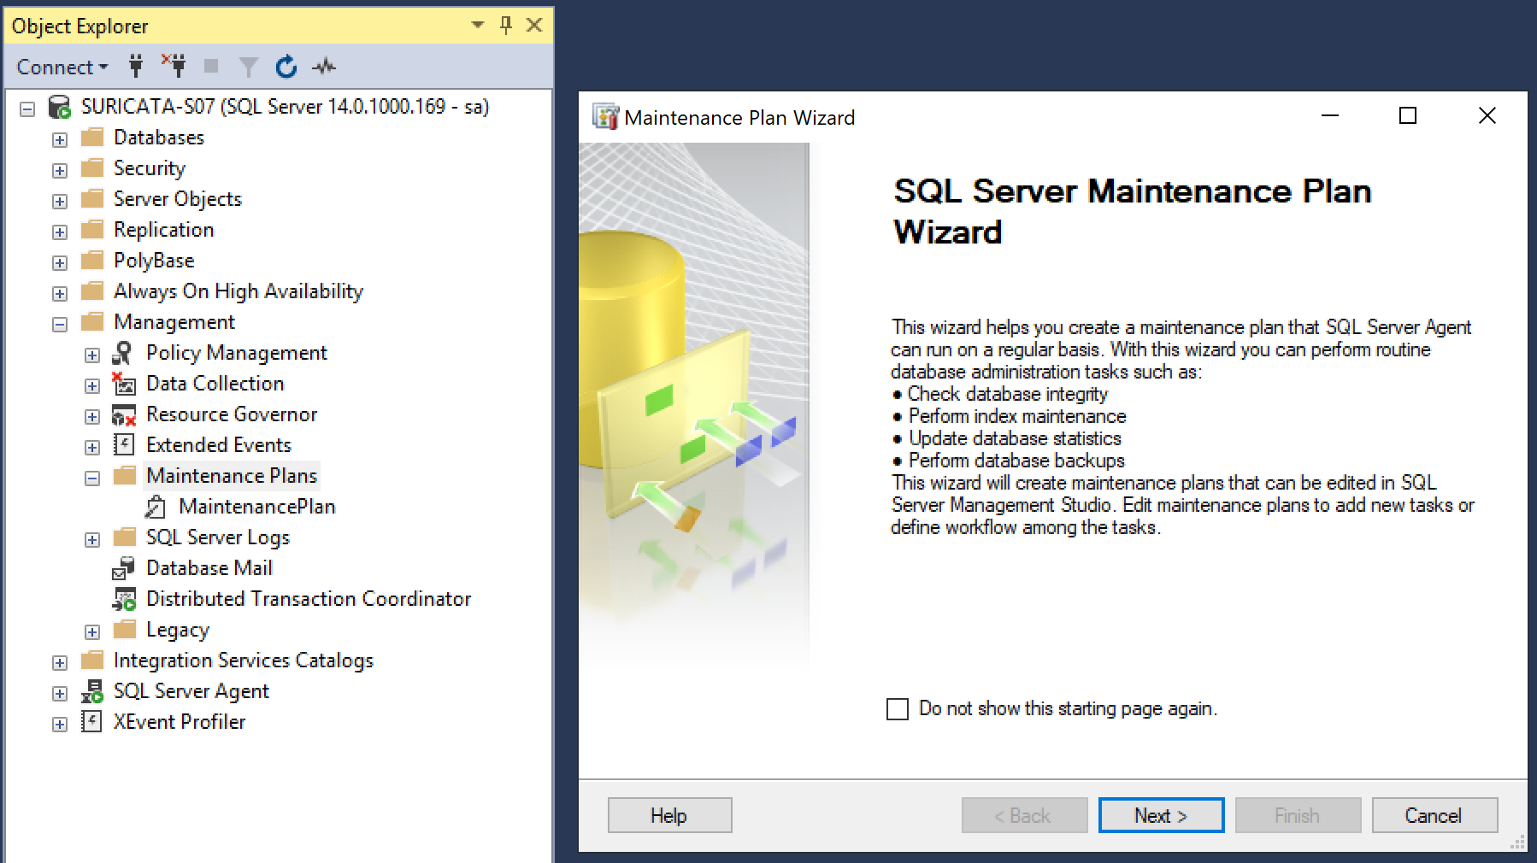

**Archivace**

* Archivace dat je stažení celé databáze s veškerými záznamy, nicméně oproti zálohování se data uloží do typu souboru stále použitelného např. CSV
* Archivují se data, která se již nebudou používat a tím uvolníme místo na serveru
* Kdybychom si nechali uložit archivaci do souboru sql, tak by se nám mohlo stalo, že příkazy už by nemusely být 100% funkční, jelikož se struktura příkazů neustále mění a už by nebyli spustitelné v databázovém prostředí
* Trvalost archivace dat je klidně i 30 let
* Formáty jako třeba JSON, CSV, XML

## 8. Export/Import dat z databáze

**Import:**

* Import dat může být proveden pomocí SQL příkazu nebo pomocí uživatelského rozhraní
* Pomocí importu můžeme rychle naplnit databázi existujícími daty
* Usnadňuje migraci z jiného databázového prostředí či práci s jiným programem např. účetním systémem...
* Formáty které umí MSSQL server přijímat při importu dat:
  + CSV, XSL, XML, JSON
* Zmenšení chybovosti
* Ukázat jak udělat Import v jednom ze 3 databázových prostředí
  + umět to pro všechny databázové prostředí (MSSQL, Oracle, MySQL)

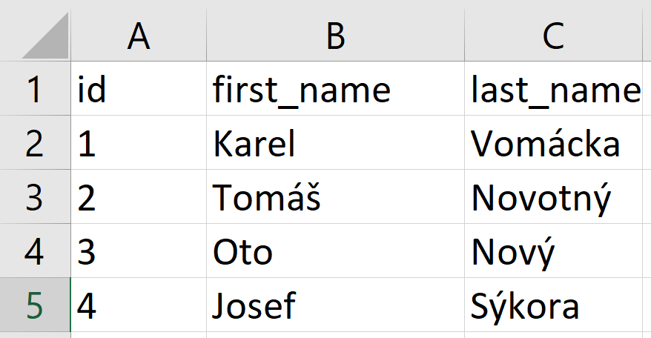

**Import ze souboru .csv - BULK INSERT**

* Importování dat pomocí příkazu
* Funguje od SQL Server 2017

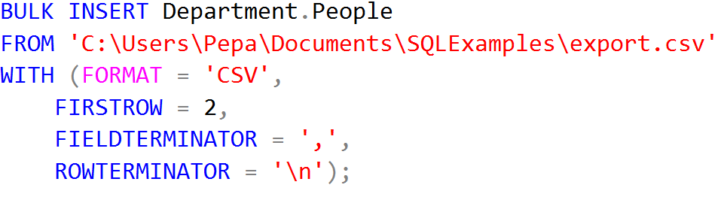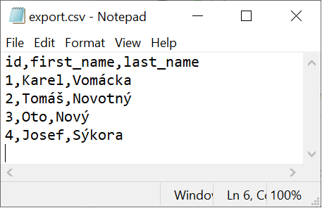

**Export:**

* Export dat může být proveden pomocí SQL příkazu nebo pomocí uživatelského rozhraní
* Pomocí exportu můžeme rychle získat data v přehledné podobě
* Rychle získaná data ve vhodném formátu mohou sloužit ke zpětným analýzám, demonstraci dat zákazníkovi v jemu srozumitelném formátu
* Formáty které umí MSSQL server vygenerovat při exportu dat:
  + CSV, XSL, JSON, XML, HTML, PDF
* Ukázat jak udělat Export v jednom ze 3 databázových prostředí
  + umět pro všechny

**Import/Export do souboru XML**

* XML (eXtensible Markup Language) - značkovací jazyk používaný pro serializaci dat, používaná pro dokumenty

**Export - postup**

* Select dat do formátu XML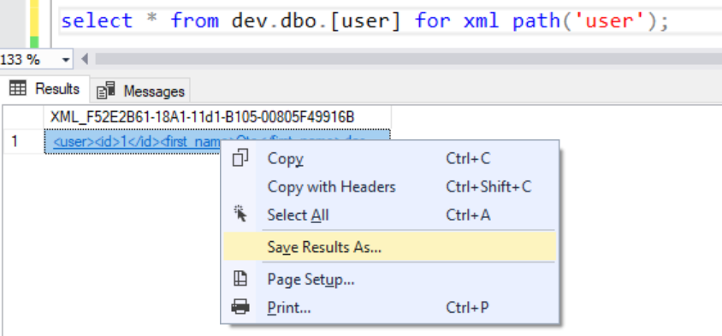
* Uložit jako XML soubor

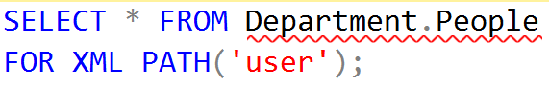

**Import/Export do souboru JSON**

* JSON - (Javascript Object Notation)
* Nezávislý na platformě (Windows, Linux, MacOS)
* Mezi hodnotami mohou být libovolné oddělovače

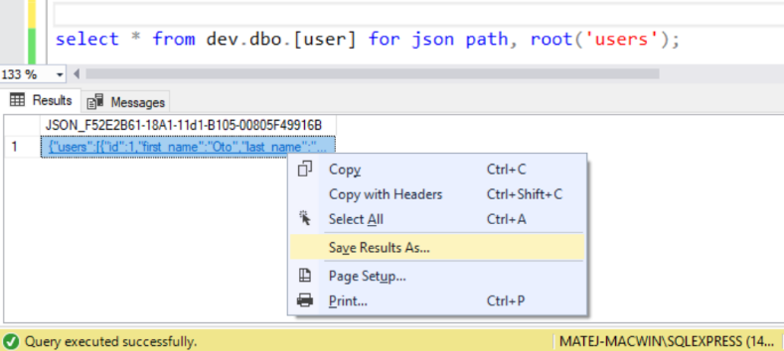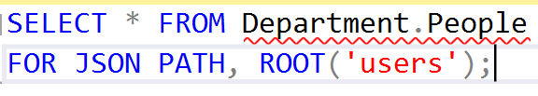

**Export - postup**

* Select dat do formátu JSON
* Uložit jako JSON soubor

**Export/Import dat v MSSQL server**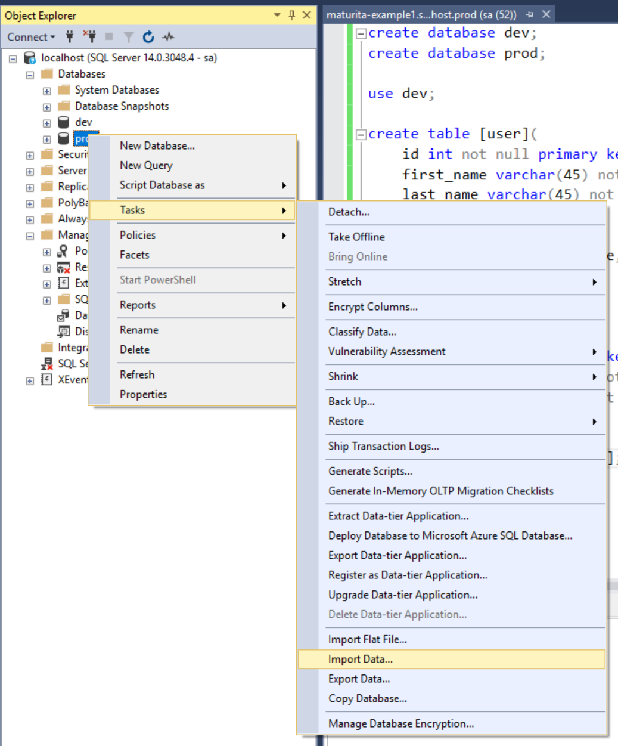

* Provádíme-li export nebo import do nebo ze souboru například .csv, musíme provést tuto akci nad každou tabulkou zvlášť
* Každý soubor .csv obsahuje data pouze jedné tabulky, nikoliv celé databáze

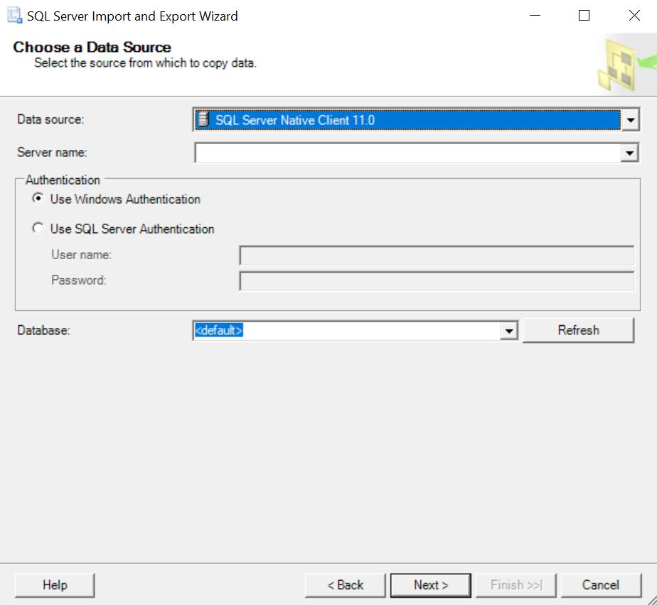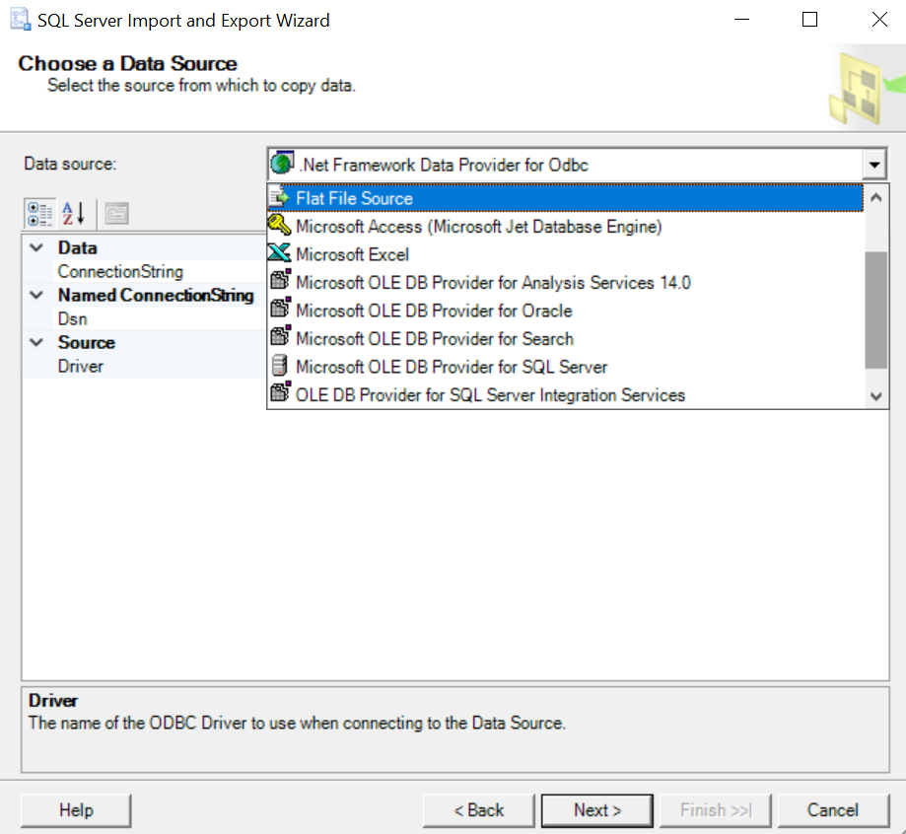

Je možné exportovat celou databázi do SQL příkazů, můžeme exportovat pouze data nebo pouze strukturu databáze a nebo vše najednou - strukturu i data.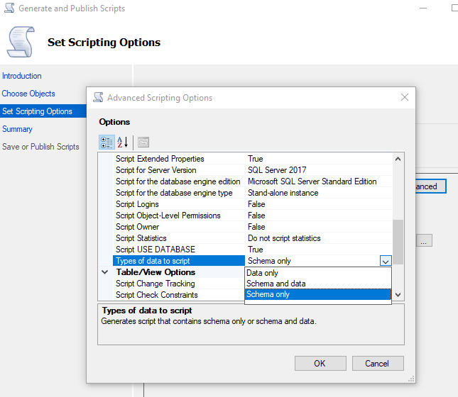

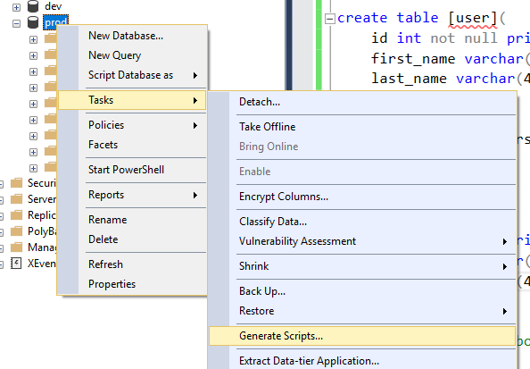

**Export/Import dat v MySQL**

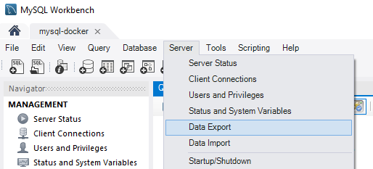

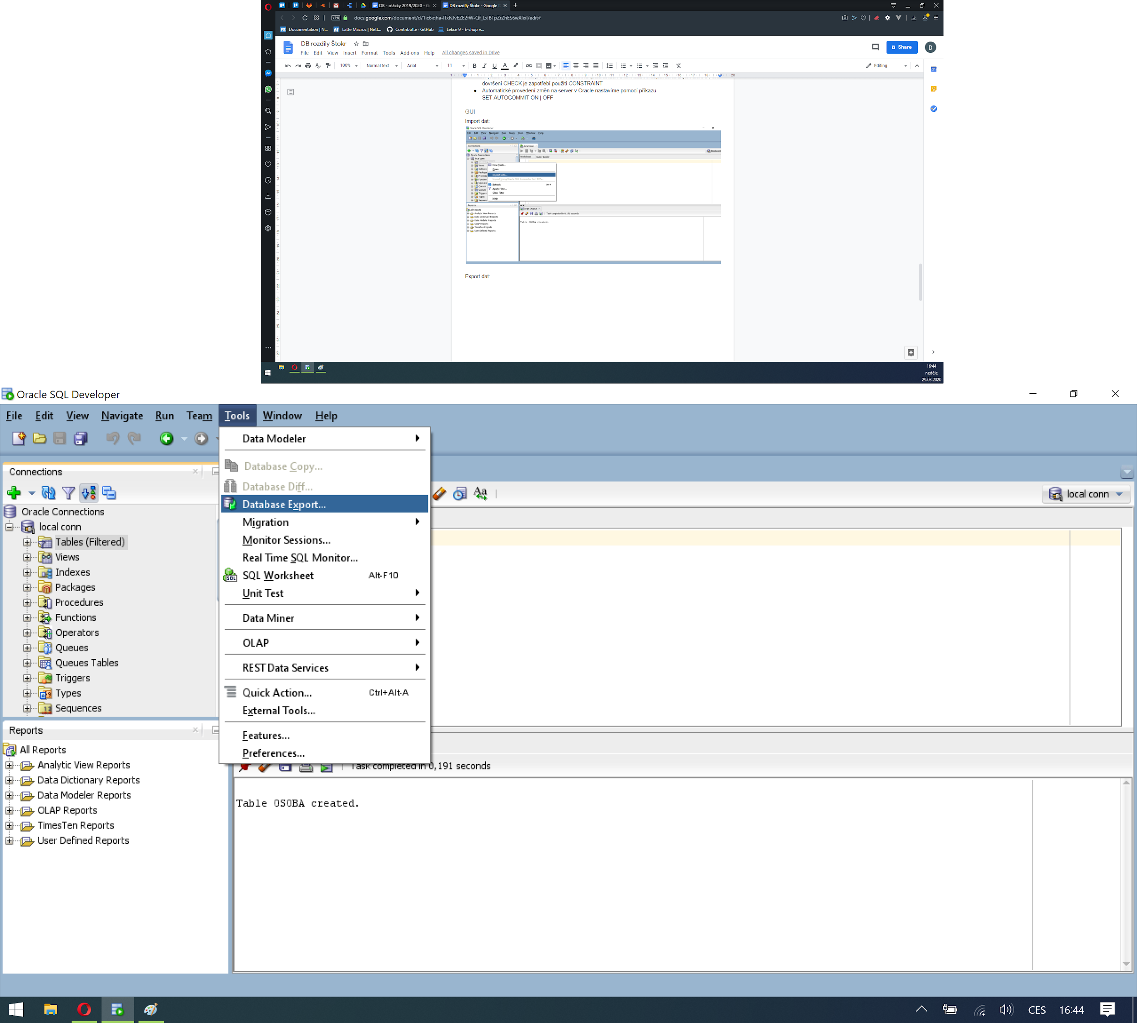

**Export/Import dat v Oracle**

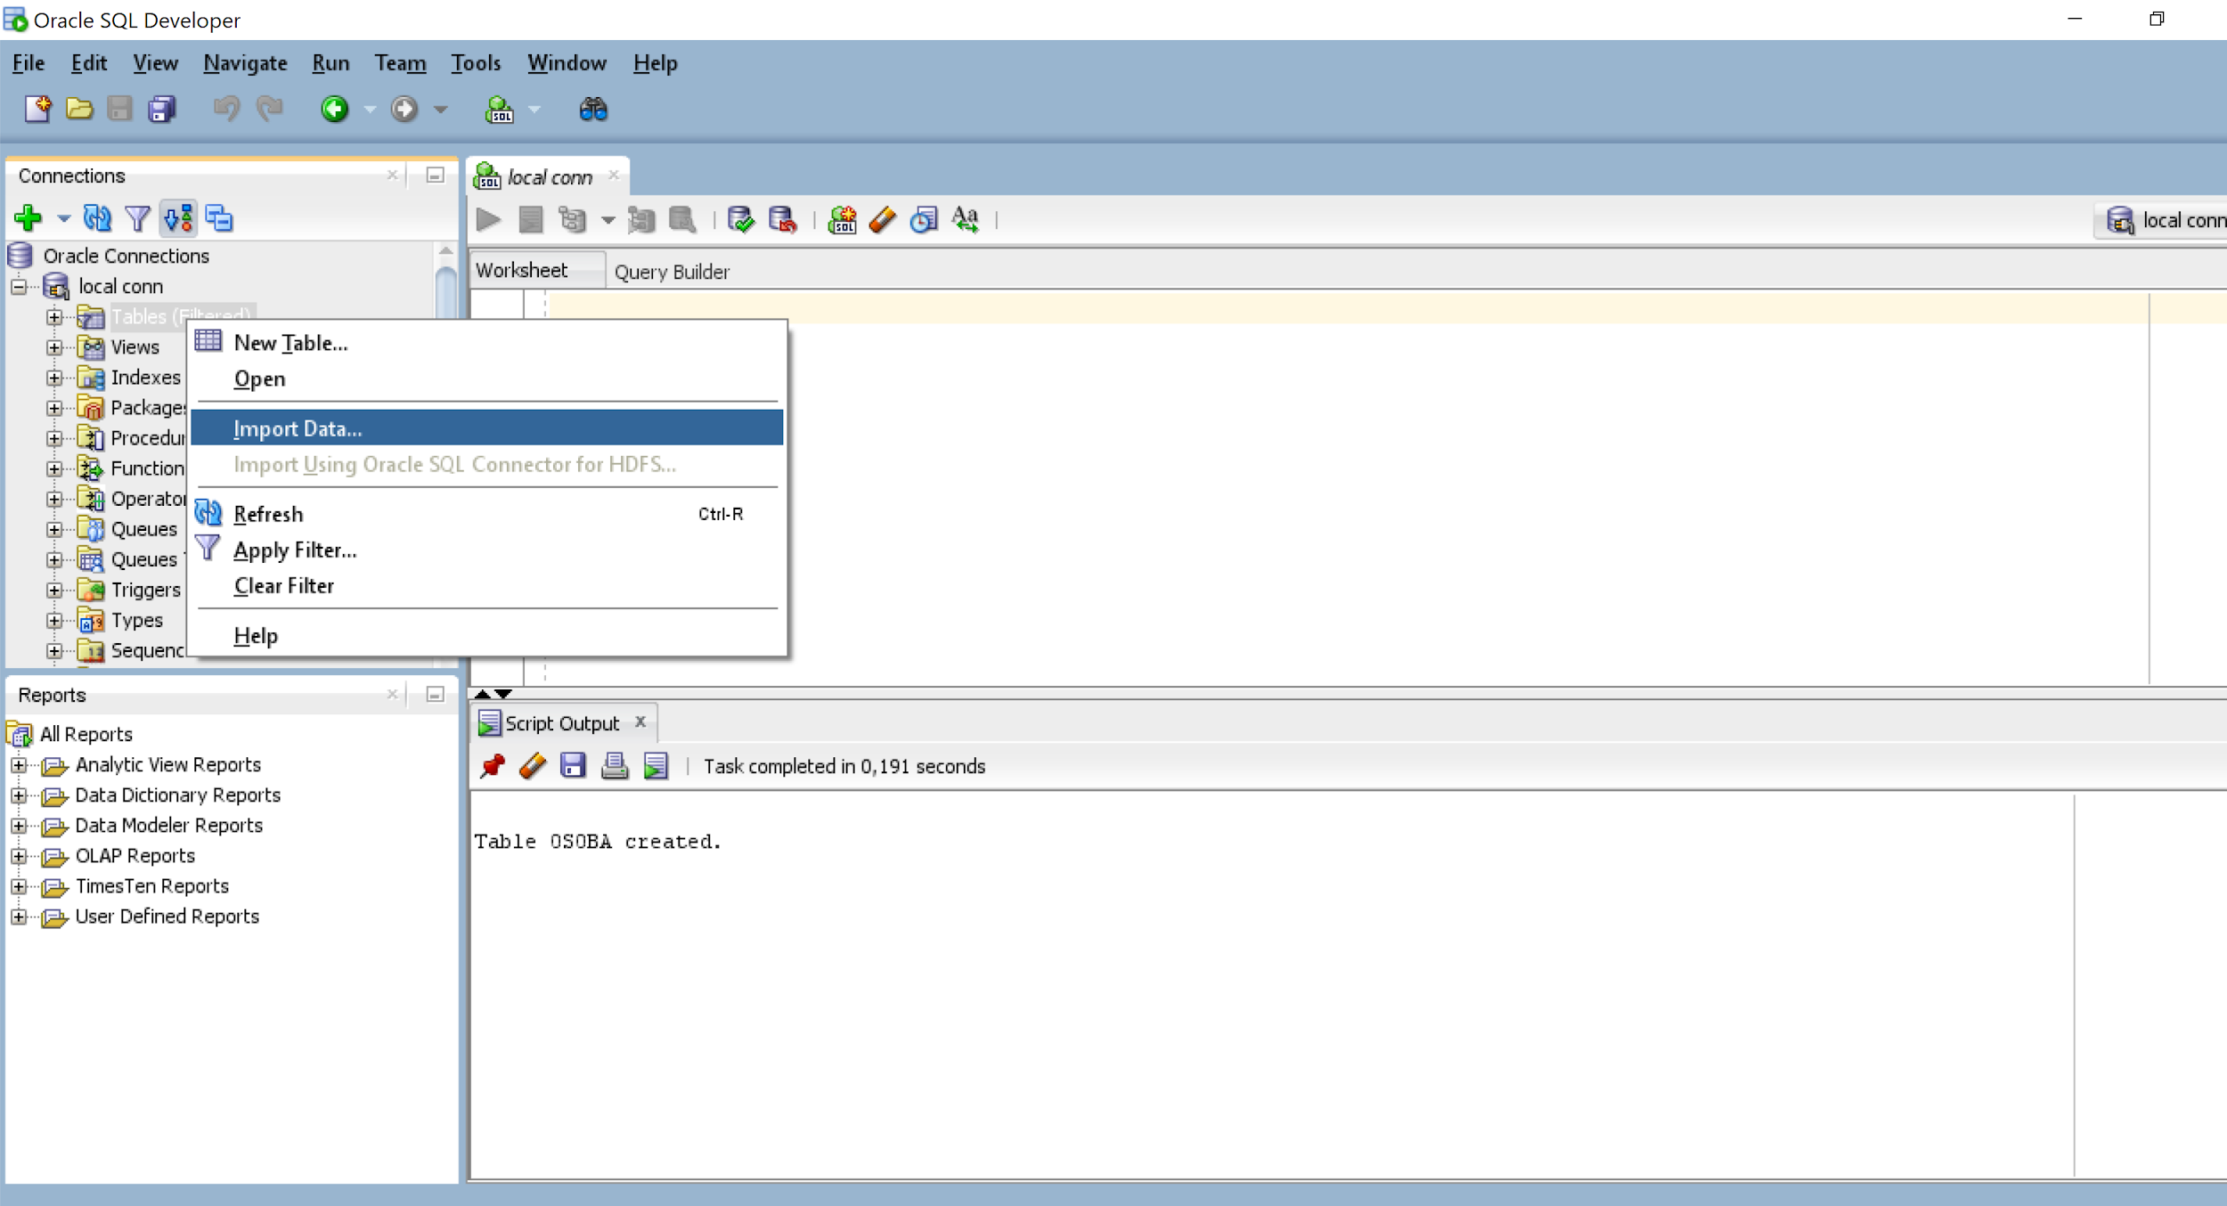



## 9. Architektura databázových systémů, správa, služby, systémový katalog

**Parser** - umožňuje provést analýzu syntaxe

**Optimiser** - ladí výkon jednotlivých dotazů

* Vyladění jednotlivých dotazů je ještě důležitější než dalších aspektů instalace vašeho serveru, které ovlivňují výkon (třeba konfigurace hw a sw)
* Výkon každého DB serveru může být ovlivněn skupinou nesprávných dotazů
* Dokonce i 1 špatný dotaz “runaway query” může způsobit vážné problémy s výkonem

**Optimalizace výkonu dotazu:**

* Analýza plánu provádění
* Optimalizace dotazů
* Identifikace dotazů pro ladění

**Analýza plánu provádění:**

* Plán popisuje sled fyzických a logických operací, které SQL server provede, aby vytvořil dotaz a vytvořil požadovanou sadu výsledků

**Během optimalizační fáze zpracování dotazů zohledňuje:**

* Predikáty (vyhledání použitelných dotazů)
* Příslušné tabulky a jejich podmínky připojení
* Seznam vrácených sloupců
* Přítomnost indexů
* Pro složitější dotazy může být počet všech permutací obrovský, takže optimalizátor nehodnotí všechny ale místo toho najde plán, který je pro daný dotaz dostatečně dobrý
* Je to proto, že nalezení dokonalého plánu nemusí být možné a dokonce i když to je možné, náklady na vyhodnocení možností mohou převážit veškeré zisky
* Z pohledu DB je nutné pochopit proces a jeho omezení

**Správa vyrovnávací paměti**

* Primárním účelem DB SQL Server je ukládat a načítat data, takže diskové I/O operace jsou základní charakteristikou DB stroje
* Řízení vyrovnávací paměti je klíčovým prvkem při dosažení efektivity I/O operací
* Komponenta správy vyrovnávací paměti se skládá ze dvou mechanismů:
  + **Správce vyrovnávací paměti** pro přístup a aktualizaci DB stránek
  + **Mezipaměť** vyrovnávací paměti
* Buffer je stránka v paměti 8 kB
* Buffer cache je rozdělen do 8 kB stránek
* Správce vyrovnávací paměti spravuje funkce pro:
  + Čtení dat nebo indexovaných stránek
  + Zápis upravených stránek
* Stránka zůstává ve vyrovnávací paměti, dokud správce vyrovnávací paměti nepotřebuje oblast vyrovnávací paměti pro čtení více dat
* Data se zapisují zpět na disk pouze, když jsou upravena
* Data v mezipaměti vyrovnávací paměti mohou být několikrát upravena před zápisem na disk

**Buffer pool**

* data v tabulkách jsou uloženy ve stránkách (pages) o fixní velikosti 8KB
* pokud je stránka potřeba (select nebo insert), stránka je přečtena z disku a použita v paměti
* SQL Server paměť - Buffer pool
* dotazy, které potřebují danou stránku se přečtou z Buffer pool
* vyhnutí I/O operace a zlepšení výkonu
* pokud je stránka modifikována v paměti, označí se jako “dirty” page
* stránka nezměněná je označena jako “clean” page
* Buffer descriptors (popisovače) DMV (Dynamic Management Views) mohou unikátně identifikovat každou stránku, která je uložená v cache paměti, instance SQL Server Buffer pool
* DMV sys.dm_os_buffer_descriptors vrací cacheované stránky pro všechny uživatele a systémové databáze
* Zahrnuje také stránky Resource database, což jsou skryté systémové databáze

**SQL Server Cache**

* Data tabulek a indexované struktury
  + Buffer pool (cache) není potřeba získání z disku
  + Při změně kopie (copy) se data posílají na disk (storage)
  + Transakční log - ukládání dat
* Exekuční plán se ukládá do procedury cache (plan cache)
  + Napomáhá vyhnutí časové konzumaci při opakovaném spuštění dotazu

**Disk I/O**

* Správce vyrovnávací paměti provádí pouze čtení a zápis do DB
* Další funkce souboru a DB jsou prováděny správci DB
* Dlouhé požadavky na I/O mohou být zhoršeny pracovním zatížením, které provádí velké množství sekvenčních I/O jako je:
  + Záloha a obnovení
  + Skenování tabulek
  + Třídění
  + Vytváření indexů
  + Hromadné zatížení
  + Vynulování souborů

**I/O se rozděluje na dva typy:**

* logický - sahá na data uložené v cache
* fyzický - jestliže se data nenachází v cache, tak se najdou na disku (storage), zkopírují se do cache a poté se vrátí daným SQL příkazem, který daná data vyžaduje

**Systémový katalog**

* Obsahuje informace o schématu relační databáze
  + seznam tabulek, pohledů, indexů, uživatelů,...
* Jde o metadata (data o datech)
* V relačních SŘDB bývá katalog uložen ve formě systémových tabulek
* K obsahu lze přistupovat pomocí dotazů v jazyce SQL
* Nelze měnit obsah systémového katalogu aktualizačními příkazy INSERT, UPDATE, DELETE
* Pouze příkazy CREATE TABLE, CREATE VIEW, DROP TABLE, ... mění obsah systémového katalogu
* Pro správné fungování databáze a provádění jednotlivých funkcí je třeba velké množství informací
* Tyto informace o struktuře databáze jsou uloženy v systémovém katalogu
* systémový katalog je souborem všech tabulek a pohledů nad nimi, které databáze jednak udržuje pro svou vlastní potřebu, ale také zpřístupňuje uživatelům databáze prostřednictvím standardních SQL dotazů
* V systémovém katalogu můžeme například zjistit informace o existujících databázových objektech, jejich vlastnících, datech vytvoření a posledních změnách, seznamy tabulek, jejich sloupců, použitých datových typů, omezeních, právech, ale i spoustu informací souvisejících s fyzickým uložením tabulek a podobně

## 

## 

## 10. Bezpečnost a uživatelská oprávnění a role

* Ve víceuživatelských databázových systémech lze definovat pohledy na obsah jednotlivých tabulek pro každého uživatele různě
* Také lze určit množinu operací, které může uživatel nad daty vykonávat
* Ve vztahu k datům a právům k nim patří každý uživatel do jedné z těchto pomyslných skupin:
  + administrátor
  + vlastník databáze
  + běžný uživatel
* Uživatelům je třeba nastavit přístupové údaje a udělit jim přístupová práva

**SQL Login** - je definice uživatele v rámci databázového systému

**Database user** - je přiřazení oprávnění daného SQL Loginu k určité databázi

**MSSQL server může pracovat ve dvou režimech autentifikace**

1. Integrated Windows Authentication - používá autentifikaci oproti Windows
2. SQL Server Authentication - SQL Server používá vlastní databázi uživatelů - je potřeba založit uživatelské jméno a heslo (login)

**Server role:** (přidělovat se mohou pouze předdefinované role)

* **sysadmin** - superuživatel, přístup k čemukoli, zahrnuje práva všech následujících rolí
* **serveradmin** - konfiguruje nastavení celého serveru
* **setupadmin** - správa *Linked servers* a s tím související práva
* **securityadmin** - správa uživatelů a práv
* **processadmin** – správa procesů
* **dbcreator** - vytváření a změna databází
* **diskadmin** - správa diskových souborů
* **bulkadmin** - vykonávání SQL dotazu BULK INSERT

**Databázové role:** (v každé databázi si můžete role vytvářet, měnit nebo mazat)

* **public** - všichni uživatelé dané databáze jsou do ní zařazení, reprezentuje výchozí práva pro kohokoliv
* **db_owner** - superuživatel vůči dané databázi, zahrnuje práva všech níže uvedených rolí
* **db_accessadmin** - správa uživatelů
* **db_datareader** - povoleno čtení všech dat ve všech tabulkách od všech uživatelů
* **db_datawriter** - povolen zápis, změna a mazání dat ve všech tabulkách od všech uživatelů
* **db_ddladmin** - přidání, změna a odstraňování všech objektů v databázi
* **db_securityadmin** - správa rolí, jejich členů a práv
* **db_backupoperator** - práva na zálohování databáze
* **db_denydatareader** - zákaz čtení dat z databáze
* **db_denydatawriter** - zákaz změny dat v databázi

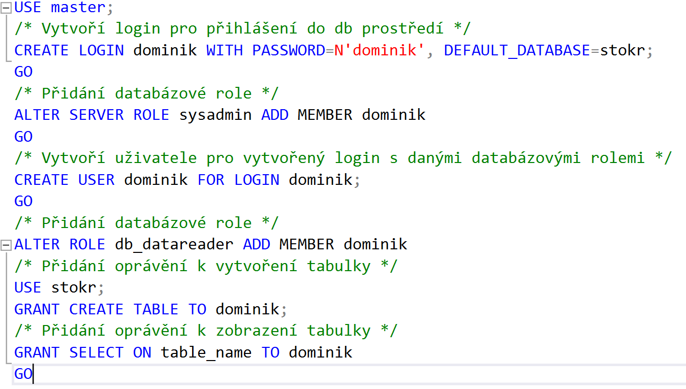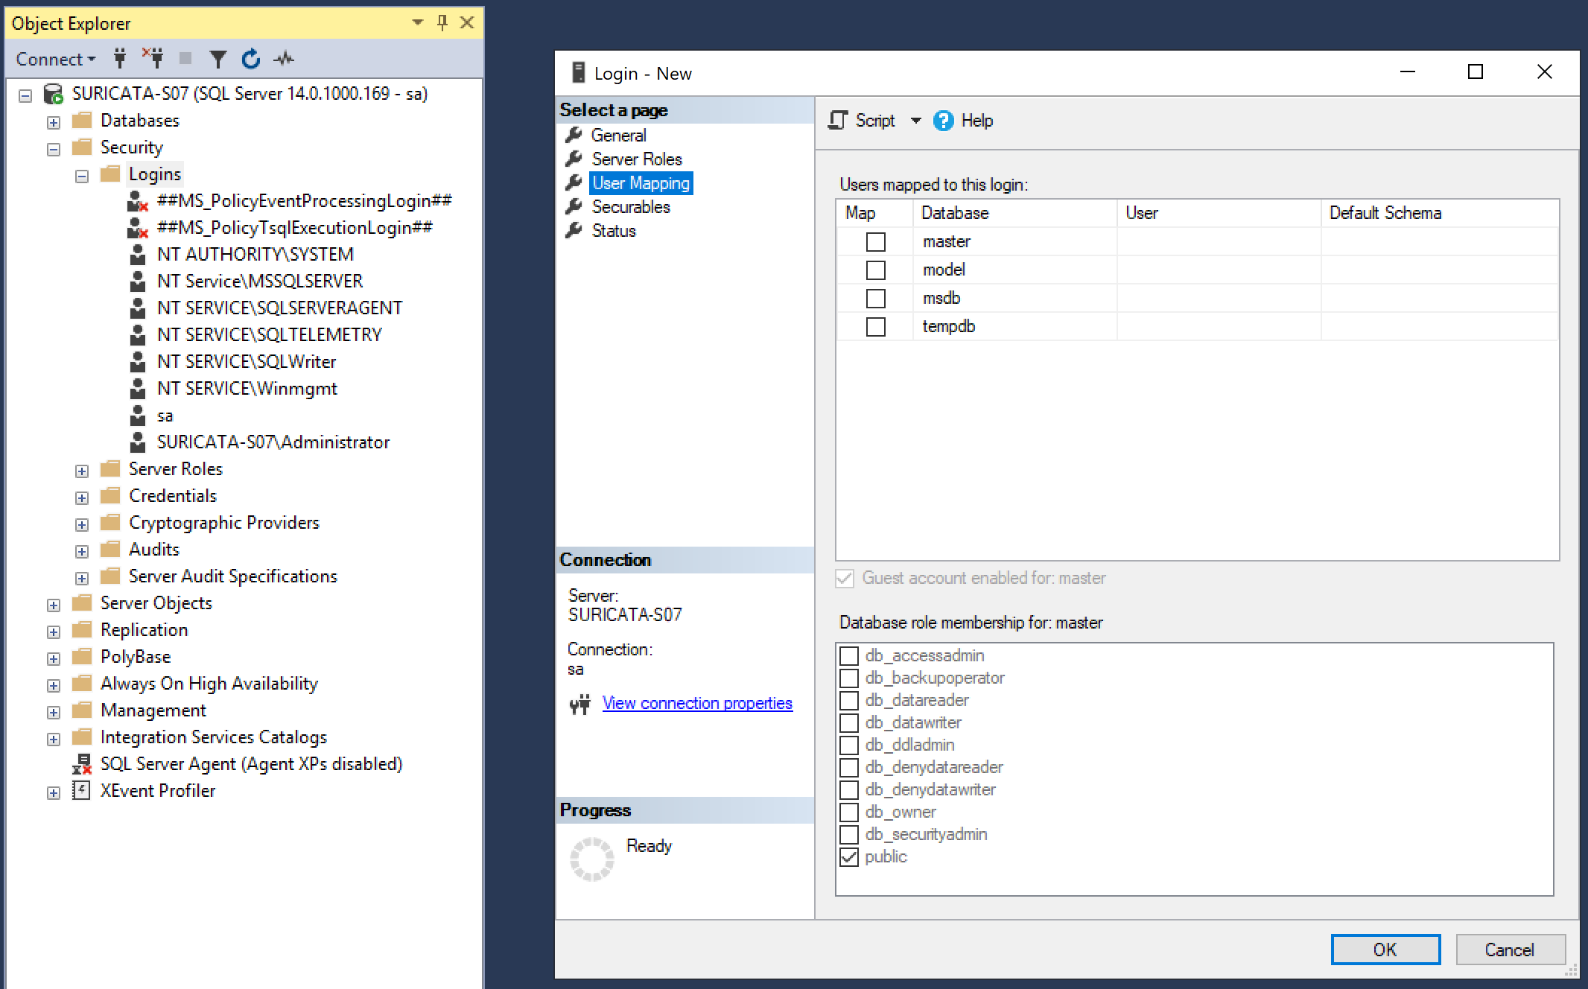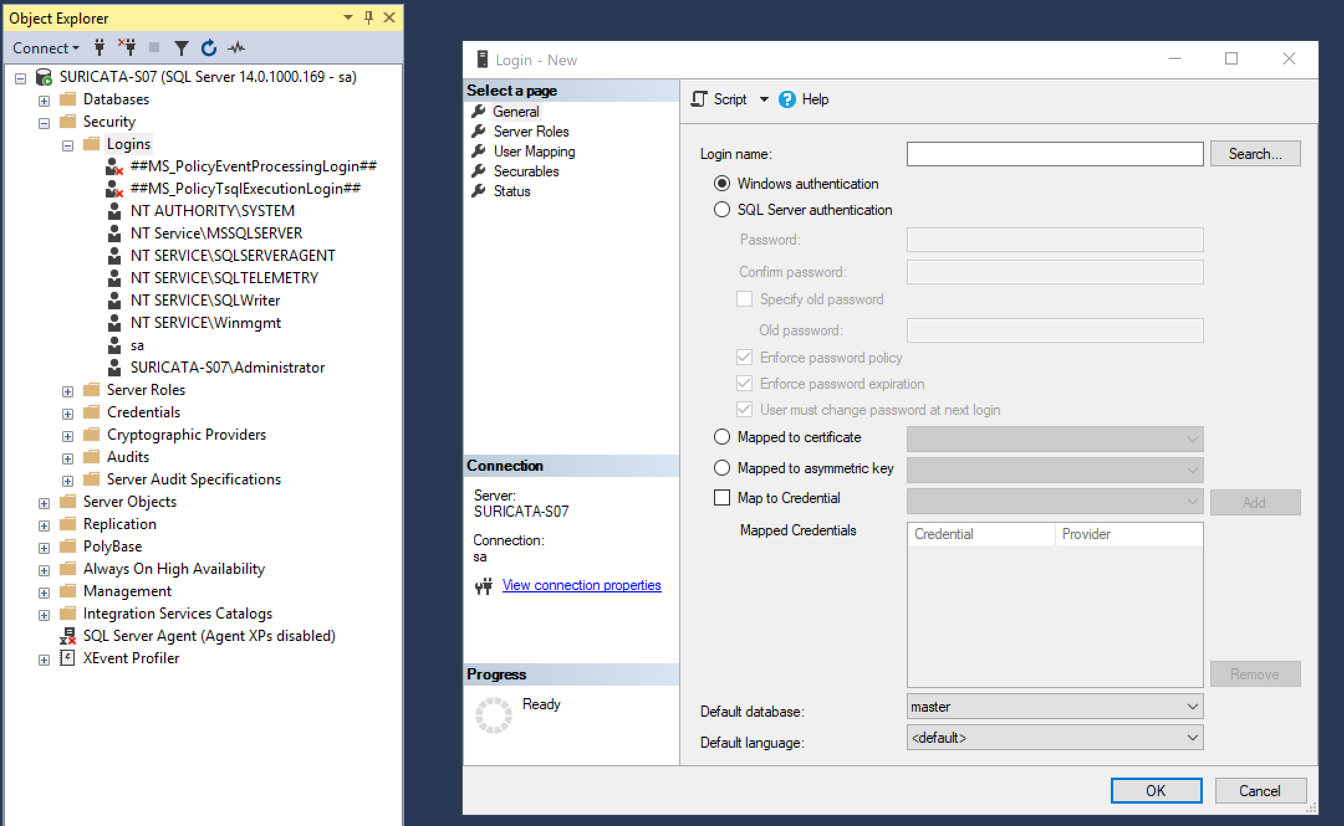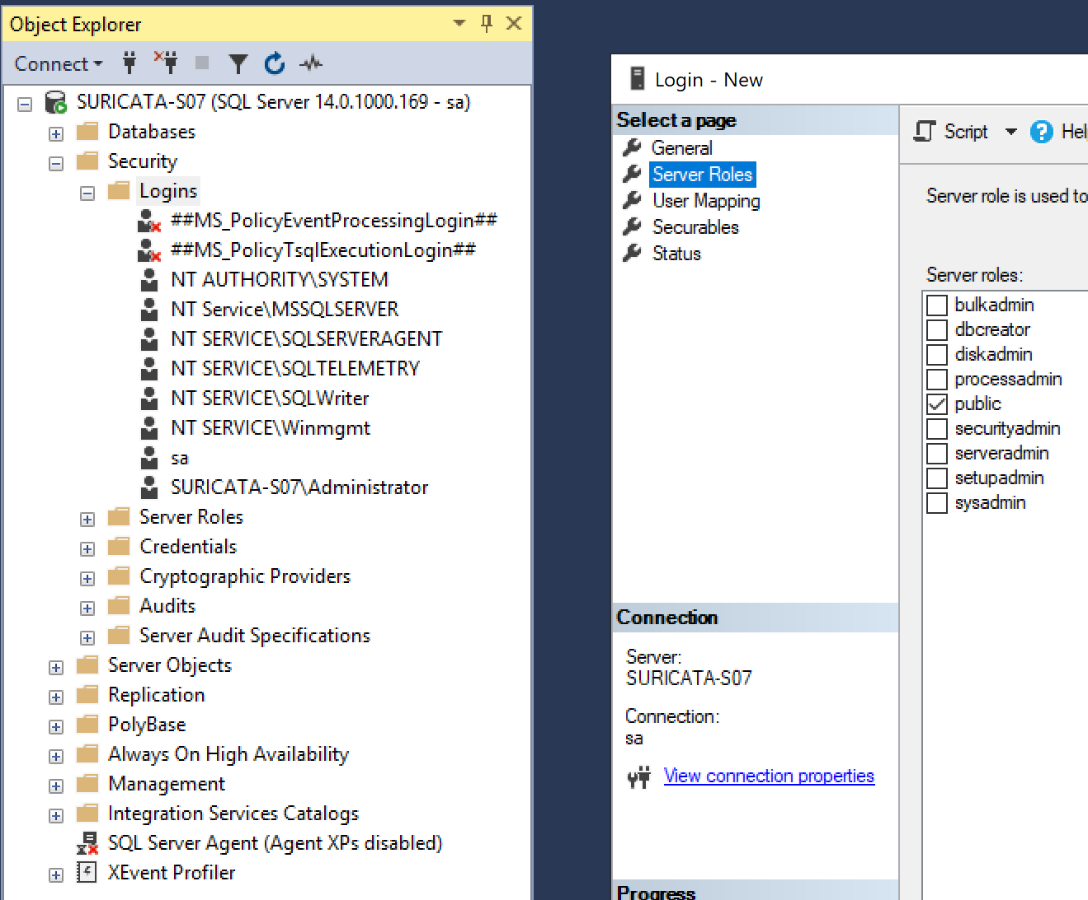

## 11. Jazyk SQL - DDL, DML příkazy

**Co to je?**

* **DDL**(Data Definition Language) - soubor příkazů, kterými se tvoří(definuje) databáze, např. vytvoření tabulky
* **DML**(Data Manipulation Language) - soubor příkazů, které slouží k manipulaci dat dané databáze, např. vytváření nebo mazání záznamů

**DDL (Data Definition Language) příkazy:**

* **CREATE** - Vytvoří databázi, tabulku, proceduru, index, view, trigger
* **ALTER** - Umožňuje upravovat již vytvořenou strukturu databáze(např.alter table)
* **DROP-** Smaže určitou tabulku/záznam v tabulce
* **RENAME** -Slouží k přejmenování objektu databáze
* **TRUNCATE** -Smaže všechny data v tabulce

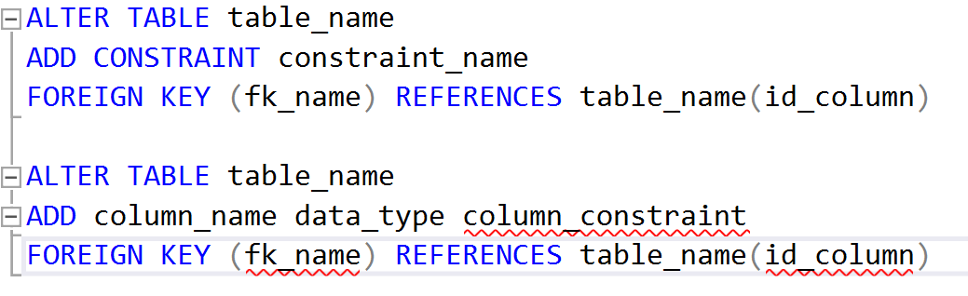

**DML (Data Manipulation Language) příkazy:**

* **INSERT** - Vkládá data do tabulky
* **UPDATE** - Aktualizuje již vytvořené záznamy v tabulkách
* **DELETE** - Vymaže záznamy v tabulkách



**DQL (Data Query Language) příkaz:**

* SELECT - Získává data z tabulek

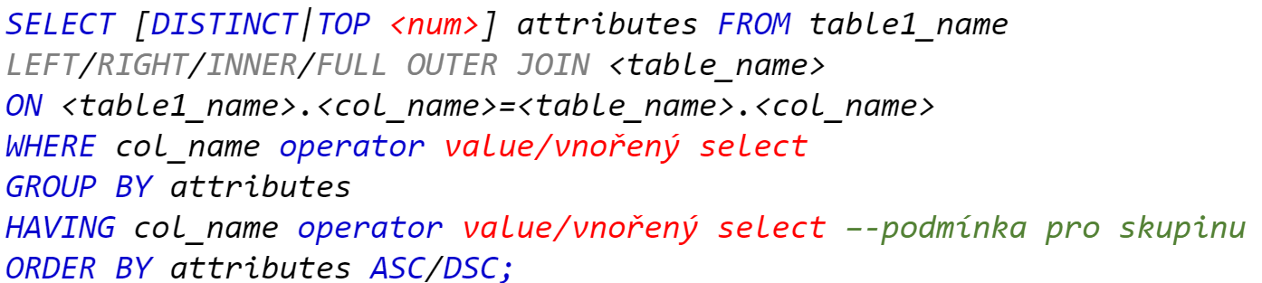

## 12. Jazyk SQL – SELECT, VIEW (spojování tabulek, agregační funkce, seskupování záznamů)

**SELECT** a **VIEW** jsou příkazy pro zobrazení dat z databáze

* pomocí SELECTu si můžeme zobrazit data z jedné či více tabulek
* můžeme použít podmínky, spojovat více tabulek
* používáme korelační názvy a aliasy
* having, group by, order by

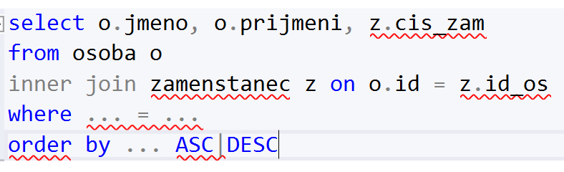

**VIEW** - virtuální tabulka sestavená z výsledků z SQL příkazu

* VIEW můžeme opakovaně volat, bez nutnosti opakovaného psaní SQL selectů
* VIEW má stejnou syntaxi jako SQL select
* Slouží k uložení často používaných nebo složitých selectů, jeden VIEW - jeden SELECT

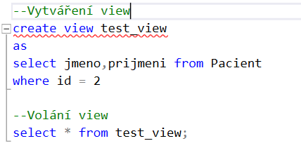

**GROUP BY**

* slouží pro seskupení záznamů při použití agregační funkce
* při použití agregační funkce je nezbytné, aby se použil GROUP BY

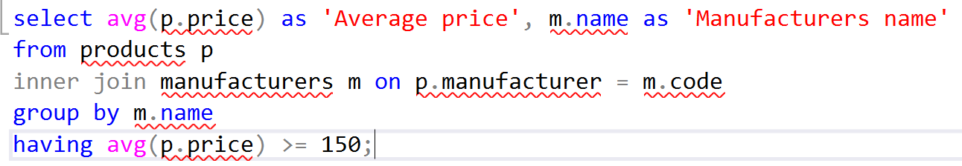

**AGREGAČNÍ FUNKCE**

* Pracují s atributy jako s argumenty funkce
* Vrací vždy jen jednu hodnotu
* Agregační funkce mohou být pouze za klíčovým slovem SELECT nebo za HAVING

**COUNT() -** vrací počet záznamů, parametr není důležitý - stačí *

**MAX() -** vrací nejvyšší hodnotu, použití pro INT, VARCHAR, DATE

**MIN() -** vrací nejmenší hodnotu, použití pro INT, VARCHAR, DATE

**AVG() -** vrací aritmetický průměr, použití pro INT

**SUM() -** vrací součet záznamů, použití pro INT

**Spojování tabulek**

* Spojování dvou a více tabulek pomocí JOIN (spojování dvou a více množin)
* Pro příklady budeme mít tabulku zvířat a tabulku jejich druhů

|  |  |
| --- | --- |
| druh (table1) | |
| **id** | **nazev** |
| 1 | savec |
| 2 | pták |
| 3 | ryba |
| 4 | obojživelník |
| zvire (table2) | | |
| **id** | **druh_id** | **nazev** |
| 1 | 1 | pes |
| 2 | 1 | slon |
| 3 | 3 | kapr |
| 4 | *NULL* | moucha |

1. **INNER JOIN** – spojení (a zároveň = PRŮNIK) dvou tabulek 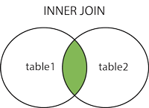

*SELECT column_name(s)  
FROM table1  
INNER JOIN table2 ON table1.column_name = table2.column_name;*

|  |  |
| --- | --- |
| **Výstup selectu:** | |
| **druh.nazev** | **zvire.nazev** |
| savec | pes |
| savec | slon |
| ryba | kapr |

*SELECT druh.nazev, zvire.nazev  
FROM zvire   
INNER JOIN druh ON zvire.druh_id = druh.id;*

1. **LEFT JOIN**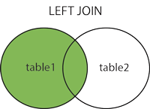

všechny záznamy z levé tabulky (druh) + příslušné záznamy z pravé tabulky (zvire)

*SELECT column_name(s)  
FROM table1  
LEFT JOIN table2 ON table1.column_name = table2.column_name;*

|  |  |
| --- | --- |
| **Výstup selectu:** | |
| **druh.nazev** | **zvire.nazev** |
| savec | pes |
| savec | slon |
| pták | ***NULL*** |
| ryba | kapr |
| obojživelník | ***NULL*** |

*SELECT druh.nazev, zvire.nazev  
FROM zvire   
LEFT JOIN druh ON zvire.druh_id = druh.id;*

1. **RIGHT JOIN**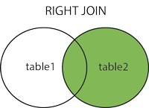

Všechny záznamy z pravé tabulky (zvire) + příslušné záznamy z tabulky levé (druh)

*SELECT column_name(s)  
FROM table1  
RIGHT JOIN table2 ON table1.column_name = table2.column_name;*



|  |  |
| --- | --- |
| **Výstup selectu:** | |
| **druh.nazev** | **zvire.nazev** |
| savec | pes |
| savec | slon |
| ryba | kapr |
| ***NULL*** | moucha |

*SELECT druh.nazev, zvire.nazev  
FROM zvire   
RIGHT JOIN druh ON zvire.druh_id = druh.id;*

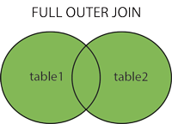

1. **FULL JOIN / FULL OUTER JOIN** (= RIGHT JOIN a LEFT JOIN zároveň)

(sjednocení)

*SELECT column_name(s)  
FROM table1  
FULL OUTER JOIN table2 ON table1.column_name = table2.column_name;*

|  |  |
| --- | --- |
| **Výstup selectu:** | |
| **druh.nazev** | **zvire.nazev** |
| savec | pes |
| savec | slon |
| pták | ***NULL*** |
| ryba | kapr |
| ***NULL*** | moucha |
| obojživelník | ***NULL*** |

*SELECT druh.nazev, zvire.nazev  
FROM zvire  
FULL OUTER JOIN druh ON zvire.druh_id = druh.id;*

## 13. Jazyk SQL – Vnořené příkazy (operátory IN, EXISTS, ALL, SOME, ANY)

**Predikáty**

**BETWEEN**

* Výraz pro stanovení rozsahu dat v SELECTU
* Musí mít počáteční a konečnou hranici

**Příklad**:

* Vybere pacienty narozené v daném časovém rozmezí

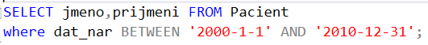

**NULL**

* Vybere záznam, který buď je nulový nebo nenulový
* IS NULL
* IS NOT NULL

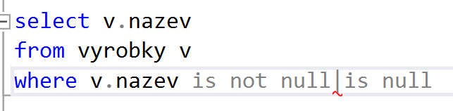

**LIKE**

* Výraz pro hledání záznamů obsahují určitá písmena/znaky
* Hledat můžeme těmito způsoby:

|  |  |
| --- | --- |
| **LIKE Operátor** | **Popis** |
| WHERE CustomerName LIKE 'a%' | Najde hodnoty začínající na “a” |
| WHERE CustomerName LIKE '%a' | Najde hodnoty končící na “a” |
| WHERE CustomerName LIKE '%or%' | Najde hodnoty, které mají “or” na jakékoliv pozici |
| WHERE CustomerName LIKE '_r%' | Najde hodnoty, které mají “r” na druhé pozici |
| WHERE CustomerName LIKE 'a__%' | Najde hodnoty, které začínají na “a” a jsou alespoň 3 znaky dlouhé |
| WHERE ContactName LIKE 'a%o' | Najde hodnoty začínající na “a” a končící na “o” |

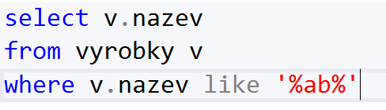

**IN**

* Vrací záznamy, které jsou v daném rozsahu a splňují podmínku

**Příklad**:

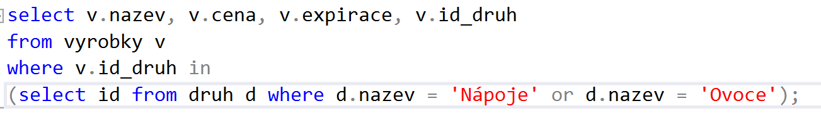

**EXISTS**

* Vybere záznam, kde existuje nějaká naše požadovaná hodnota, která splňuje podmínku

**Příklad:**

* Vybere druh výrobku, který má přesně 2 výrobky

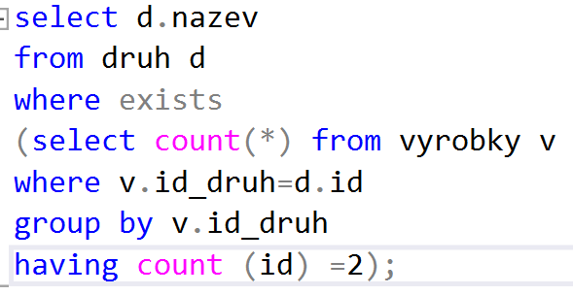

**SOME, ANY**

* Jsou to synonyma, používají se stejně a vrací stejné záznamy
* Vrátí true, když některé záznamy splňují podmínku

**Příklad:**

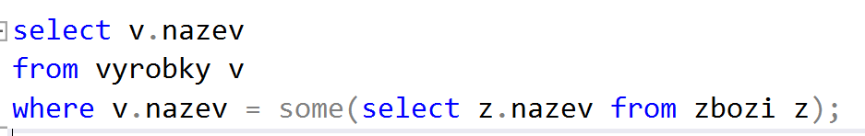

**ALL**

* Vrátí true, když všechny záznamy splňují podmínku

**Vnořený příkaz**

* Vnořený příkaz = “Podselect” / ”Select v selectu”
* První se zpracovává vnořený příkaz a až potom příkaz nad tím

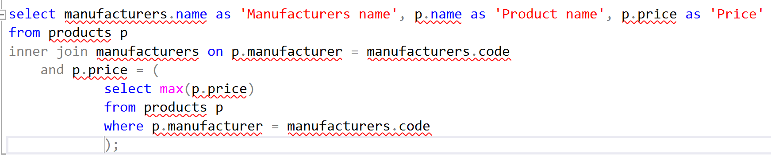

## 

## 14. Jazyk SQL – DCL, TCL příkazy

**Co to je?**

* **DCL** (Data Control Language) - soubor příkazů, které operují s uživatelskými právy
* **TCL** (Transaction Control Language) - soubor příkazů, které slouží k zacházení s transakcemi

**DCL příkazy:**

* **GRANT** - přidá práva danému uživateli
* **REVOKE** - odebere práva danému uživateli

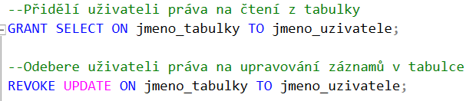

**TCL příkazy:**

* **COMMIT** - trvale uloží transakci do databáze(např. když použijeme příkaz insert/delete, použijeme poté commit a změna se provede natrvalo, nelze poté dát rollback)
* **SAVE**POINT- příkaz dočasně uloží transakci, když se provede rollback, provede se k poslednímu savepointu
* **ROLLBACK** - vrátí databázi do posledního uloženého stavu

## 

**Příklad použití v proceduře**

## 

## 15. Transakce a transakční zpracování (ACID)

* Transakce je množina příkazů, která převádí db z jednoho konzistentního stavu do jiného konzistentního stavu
* Databáze musí zůstat v konzistentním stavu a bez ztráty dat
* Konzistence db je splnění všech integritních omezení, která jsou v dané db nastavena
* Db transakce má vlastnosti ACID
* **A** (atomicity) = Transakce proběhne celá nebo žádná její část
* Pokud transakce selže, jsou příkazy vráceny do původního stavu
* **C** (consistency)
  + Transakce zaručuje, že do db budou zapsána pouze platná data
  + Pokud by mělo dojít k porušení konzistence, jsou všechny probíhající příkazy transakce zrušeny
* **I** (isolation) = částečné změny provedené v rámci jedné transakce před jejím dokončením nejsou viditelné jiným transakcím, tzn. že když je v jednom okamžiku spuštěné více transakcí, tak jsou tyto transakce od sebe odděleny a vzájemně se neovlivňují
* **D** (durability) trvalost 😎 = v případě, že jedna transakce bude uzavřena (commit), pak bude chráněna před pádem napájení, nebo chybami. V relační databázi, například když je jedna skupina SQL příkazů vykonána, pak výsledek musí být vykonaný a uložený permanentně
* Důležité je nastavit tzv. AUTO_COMMIT tzn. že se provedená transakce a její změny ihned projeví na celém serveru a ne pouze jako změna u nás na lokálním počítači (spíše vypnout lmao)
* MySQL - AUTO_COMMIT
* MSSQL - SET IMPLICIT_TRANSACTIONS ON | OFF
* Oracle - SET AUTOCOMMIT ON | OFF

**Příklad transakce:**

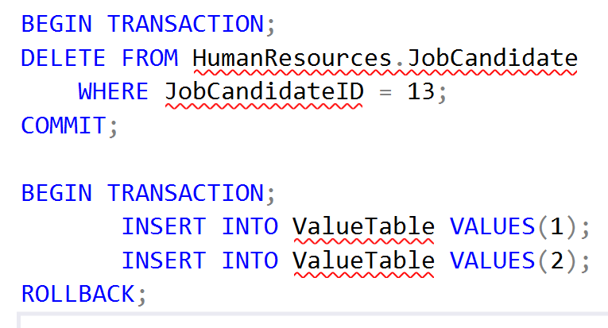

## 

## 16. Indexy a indexace dat v databázi (UNIQUE, INDEX)

* Index je struktura na disku, která je přidružená k tabulce nebo view
* Obsahuje klíče odpovídající jednomu nebo více sloupců v tabulce nebo view
* Tyto klíče jsou uloženy ve struktuře (B-tree), která umožňuje serveru rychle a efektivně najít řádek nebo řádky odpovídajícím hodnotám indexu
* Indexy můžeme vytvářet jako
  + klastrované
  + neklastrované
* Indexy jsou hlavně implementovány
  + v případě PK
  + v případě nastavení integrity unique
* Každá tabulka by měla mít klastrovaný index
* V závislosti na zvyšování výkonu manipulace s daty může být index upravován nebo reorganizován v závislosti na frekvenci tabulek
* Když vytváříme tabulku, tak je automaticky vytvořen klastrovaný index
* PK nemůže nabývat hodnoty null
* Když vytváříme omezení unique, je vytvořen automaticky neklastrovaný index
* Oba dva indexy klastrovaný i neklastrovaný mohou být jedinečné
* Tzn. že žádné dva řádky nemohou mít stejnou hodnotu indexu
* V opačném případě není jedinečný a více řádku mohou sdílet stejnou hodnotu klíče
* Indexy jsou automaticky udržovány (aktualizovány) pro tabulky nebo view, když jsou změněny údaje tabulky
* Pokud tabulka obsahuje klastrovaný index, jsou řádky v tabulce uloženy v tříděném pořadí
* Pokud tabulka nemá klastrovaný index, její záznamy jsou uloženy v neurčené struktuře halda (heap)

**Unique** vynucuje, že do tabulky musí být uloženy pouze unikátní hodnoty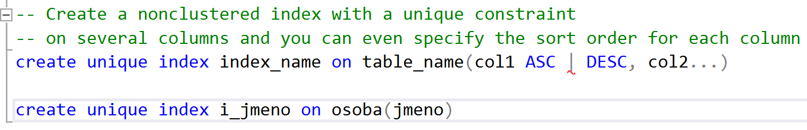

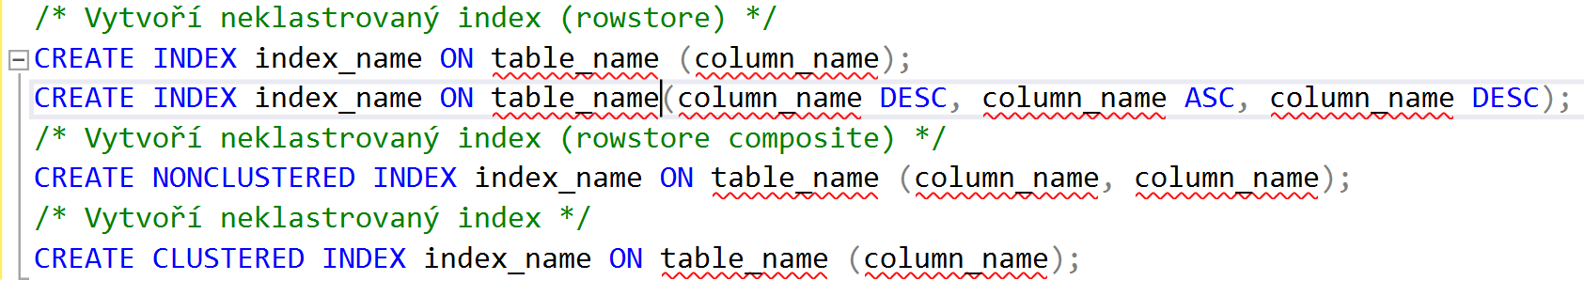

**Struktura databázového souboru:**

1. Transakční log - ukládají se do něj veškeré akce a příkazy prováděné nad danou DB
2. Datový soubor MDF - je rozdělen na stránky (po 8KB stránkách)

**Jsou různých typů:**

* Prázdné
* Speciální - hlavičky souborů
* Alokační mapy - seskupují stránky jednoho „indexu“ – heap index (rowsets)
* Datové stránky - obsahují řádky dat všech tabulek za sebou
  + Datové stránky obsahují řádky zapsané za sebou a pokud se nevejdou na jednu stránku, index automaticky alokuje další stránku
* Indexové stránky - obsahují strom indexu (pokud existují / jsou vytvořeny např. primární klíč)

Základní fyzickou strukturou pro uložení řádků tabulek jsou „heap“ indexy („rowsets“).

Tento index alokuje určitý počet stránek podle velikosti dat v datových stránkách a jejich seznam se udržuje v alokační mapě => ví které stránky patří kterému indexu.

Indexové stránky jsou doplněním datových stránek sloužící k rychlejšímu vyhledávání.

Struktura je uložena pomocí B-Tree algoritmu a odkazuje jako seznam na datové stránky => při použití indexu jsou data seřazena podle vybraného sloupce (nebo sloupců)

Data jsou (mohou být) uložena pouze podle jednoho indexu tzv. CLUSTERED

## 17. Uložené procedury a funkce

**Uložené procedury**

* Procedura je metoda, která se ukládá do paměti “Stored Procedures” v dané databázi
* Proceduru lze opakovaně volat aniž bychom daný příkaz museli opětovně psát
* Procedura umožňuje jak vstup tak výstup parametrů
* Když je procedura volaná poprvé, SQL server si vytvoří realizační plán a uloží si ho do paměti cache, při dalším volání znovu použije tento plán a tím se zrychluje volání procedury

**Výhody**

* jazyk SQL je vhodný pro některé typy úloh kde se těžiště činností odehrává na serveru, než kdyby se provádělo v klientovi
* předkompilované provedení - SQL server sestavuje každý uložený postup jednou a potom používá exekuční plán
* to vede ke zvýšení výkonu při opakovaném volání
* optimalizace přístupů serveru k aplikaci, omezení počtu připojení klienta k aplikaci
* efektivní použití kódu pro více uživatelů a klientských programů
* zlepšuje se škálovatelnost (parcialita, pružnost, rozšiřitelnost) aplikace při provádění pravidelných činností
* vyšší bezpečnost práce na serveru, povolení ke spuštění procedury

**Nevýhody**

* jazykem uložených procedur bývá v některých systémech klon pl jazyka (pl sql, transact sql, pl/pql sql), což je nekomfortní, z dnešního pohledu zastaralý jazyk
* pro uložené procedury v některých databázích neexistuje debugging
* uložené procedury nejsou přenositelné mezi databázovými prostředími
* uložené procedury mívají zdrojový kód, který je přístupný uživatelům
* přesouvání aplikační logiky na databázovou vrstvu se aplikace znepřehledňuje
* používáte-li uložené procedury důsledně na všechno (vytvoření loginu, tabulky) bude jich velmi mnoho

|  |  |
| --- | --- |
| **Skalární Funkce** | **Procedura** |
| * musí vrátit hodnotu | * může nebo nemusí vrátit hodnotu |
| * return, musí být ošetřený výstup * povoluje pouze select * neumožňuje příkazy DML | * umožňuje vybrané příkazy SELECT, povoluje i DML příkazy UPDATE,DELETE,INSERT |
| * umožňuje pouze vstupní parametry, nepodporuje výstupní parametry | * může mít vstupní i výstupní parametry |
| * transakce nejsou povoleny | * může použít transakce |
| * nepodporuje try - catch | * podporuje try - catch |

**Ukázka procedury:**

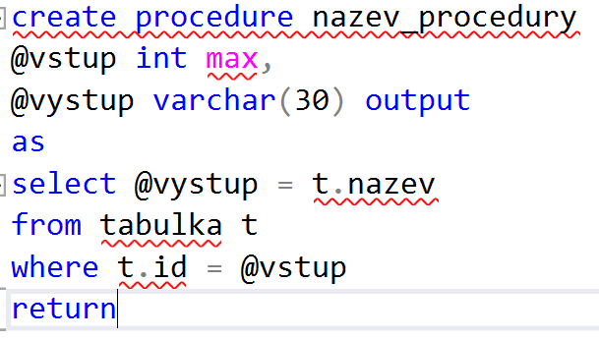

**Volání procedury:**

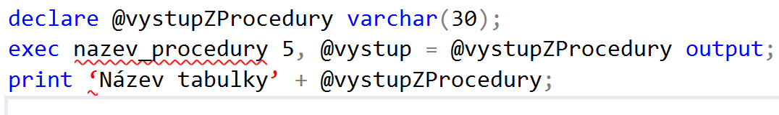

**Ukázka vytvoření Funkce:**

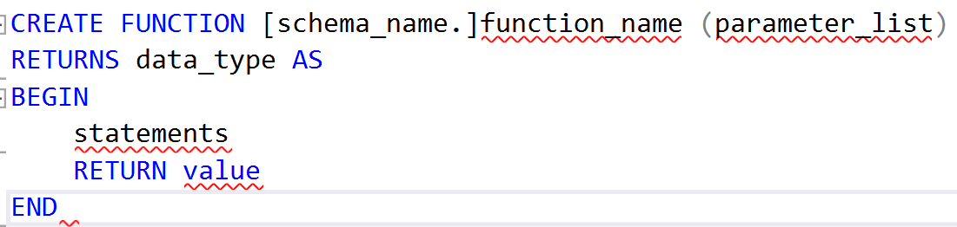

**Vytvoření funkce a její volání:**

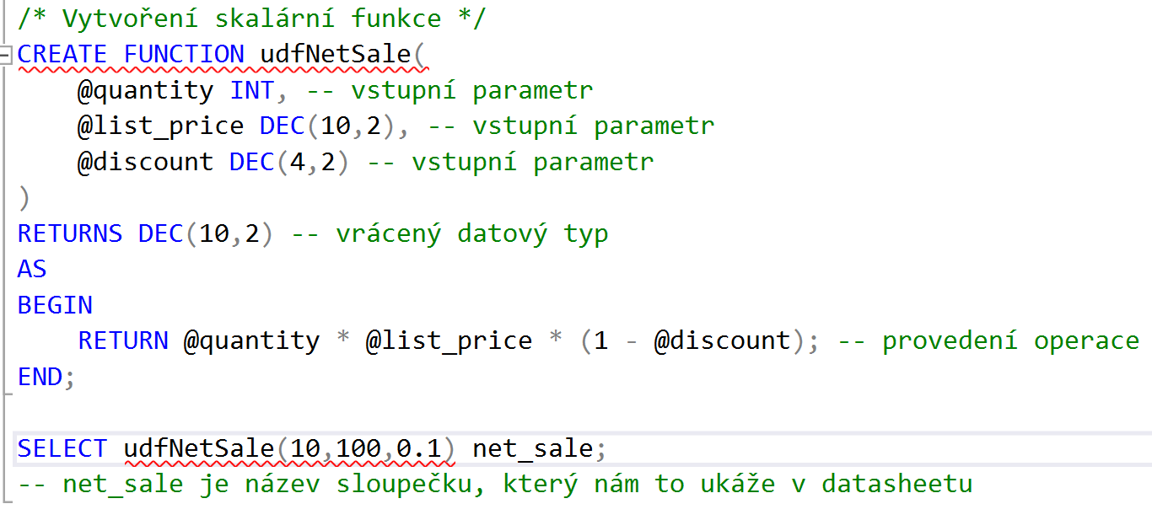

**Procedury v MySQL** za použití BEGIN-END

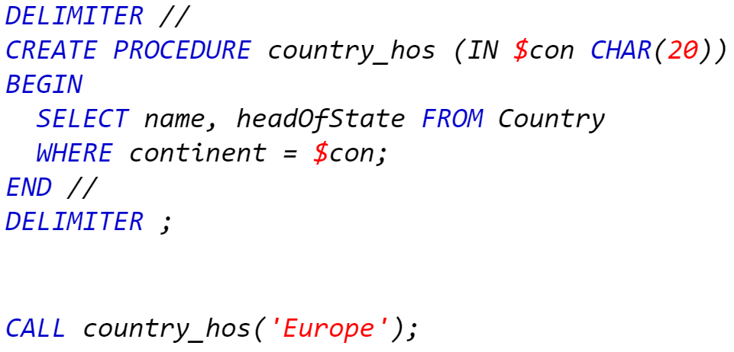

## 18. Triggery

* Trigger je množina příkazů, která se aktivuje na základě námi zvolené události
* Trigger se uloží do paměti “Triggers” v dané databázi
* Je tvořen na jednu tabulku
* Jsou vlastně procedury, které automaticky volá SŘDB při definované události
* Touto událostí může být
  + INSERT
    - FROM INSERTED
  + DELETE
    - FROM DELETED
  + UPDATE
    - FROM INSERTED
* Jsou volány před událostí, po události nebo při události
  + BEFORE
  + AFTER
  + FOR

**Ukázka triggeru:**

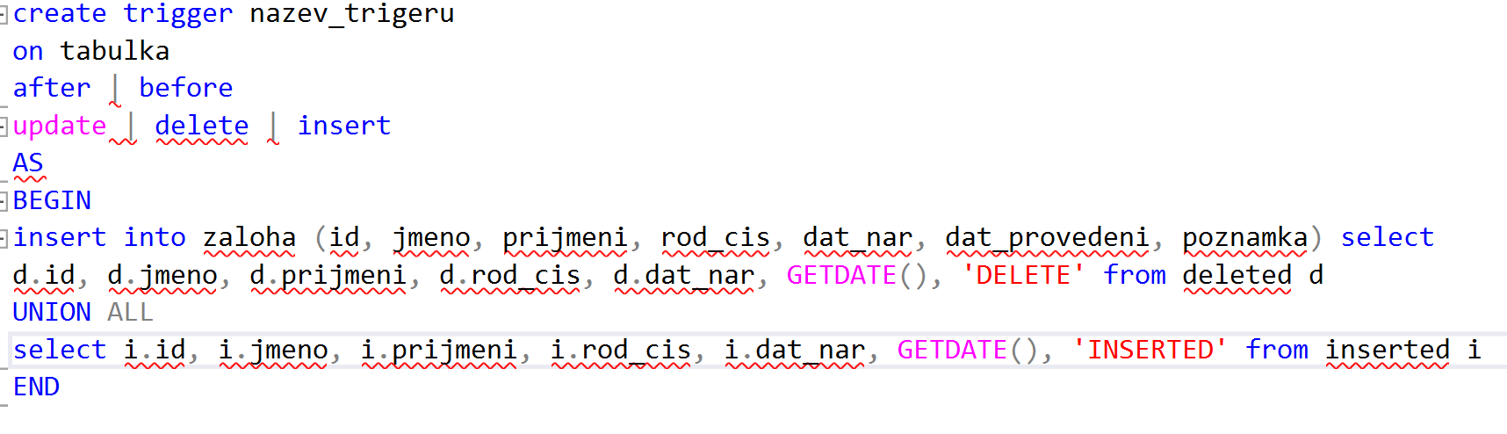

**Mazání triggeru:**

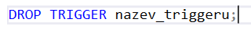

## 19. NoSQL a nerelační databáze - popis, terminologie, porovnání s relační databází

* NoSQL databáze jsou nerelační databázové systémy používané pro ukládání a získání různých variací dat
* Narozdíl od SQL databází nevyžadují SQL ani tabulky
* Patří mezi dokumentové databáze
* Umožňuje uživatelům ukládat, získávat či upravovat různé dokumenty v různých formátech
* NoSQL databáze používají různé kódování a formáty k zakódování a zapouzdření dat
  + mezi běžné kódování patří:
    - XML, JSON, YAML
  + dále také binární formáty jako například:
    - PDF, BSON, MS Excel, MS Word
* Funguje jako klasický databázový server, ke kterému se klienti připojují přes síť a komunikují s ním speciálním HTTP protokolem
* Databáze se skládá z kolekcí (paralela jsou tabulky v sql databázi)
* Kolekce jsou součástí objektu databáze
* Uživatelé mohou přidat objekty bez toho aniž by upravovali databázi
* Databázi není nutné vytvářet předem, ale při vstupu dat se automaticky vytvoří
* V konzoli lze získat nápovědu pomocí příkazu db.help();

**Typy NoSQL databází:**

* **Document Databases**
  + Tyto databáze obvykle spárují každý klíč se složitou datovou strukturou, která se nazývá **dokument**
  + Dokumenty mohou obsahovat páry key-array nebo páry key-value nebo dokonce vnořené dokumenty
  + Hodnota může být např. XML/JSON nebo objekt
  + **Příklad** Document NoSQL: MongoDB, Apache CouchDB,Cosmos DB
* **Key-value stores**
  + Každá jednotlivá položka je uložena jako pár **key - value**
  + Nejjednodušší databáze mezi NoSQL
  + **Příklad** Key-value NoSQL: Redis, Memcached, Apache Ignite, Riak
* **Wide-column stores**
  + Tyto typy databází jsou optimalizovány pro dotazy na velké datové sady a místo řádků ukládají sloupce dat společně
  + **Příklad** Wide-column NoSQL: Cassandra, Hbase, Scylla
* **Graph stores**
  + Ukládají informace o grafech, sítích, jako jsou sociální propojení, cestovní mapy, dopravní spojení
  + **Příklad** Graph NoSQL: Neo4j, AllegroGraph

**Nejpoužívanější NoSQL databáze:**

* **MongoDB**
  + Open-source NoSQL Document DB
  + Využívá JSON jako dokumenty pro uložení jakýchkoliv dat
* **Cassandra**
  + Vyvinuta na Facebook pro vyhledávání v doručené poště
  + Distribuovaný systém pro ukládání velkého množství strukturovaných dat
* **Redis**
  + **Re**mote **Di**ctionary **S**erver
  + Nejznámější Key-value store

## 

## 20. Business Intelligence, Relační modely evidence verzí, změn a historických záznamů

**Business Intelligence (BI)**

* Jsou nástroje a úkony vedoucí k získání informací z ukládaných dat, které pak slouží pro operativní a strategická rozhodování
* Pracuje převážně se strukturovanými daty z relačních databází (datových skladů)

**Datový sklad**

* Zvláštní typ relační databáze, která umožňuje řešit úlohy zaměřené převážně na analytické dotazování nad rozsáhlými soubory dat
* K definici rozdílu mezi „běžnou relační databází“ a datovým skladem se používá charakteristik popsaných Williamem Inmonem:
* **orientace na subjekt:** běžná relační databáze je normalizovaná do 3. NF, v datovém skladu je struktura čitelnější pro uživatele, analytika, manažera za cenu vyšších nároků na prostor…
* **nízká proměnlivost:** data jsou do datového skladu ukládána ve větších časových intervalech – den, týden, …
* **Historizace:** data jsou udržována v historické podobě – analýzy v závislosti na čase

**Technologie datových skladů – OLAP (Online Analytical Processing)**

* Je popisována jako technologie určená k uložení dat v databázi, která je schopna získat přístup k datům a také nepříliš srozumitelné množství dat vhodně uspořádat, a docílit tak lepší orientace v datech a snazší manipulace s nimi

**BI – Technologie zpracování dat**

* První fází zpracování dat je **ETL – Extrakce, Transformace a Načtení (Load)** dat do datového skladu
* Data jsou extrahována z relačních databází, tabulkových procesorů a dalších strukturovaných zdrojů dat
* Poté dochází k transformaci do požadovaného formátu
* Takto upravená data se následně nahrají do datového skladu, který slouží jako primární zdroj dat pro BI aplikace
* Data v datovém skladu jsou ukládaná v historizované podobě, což umožňuje reportovat vývoj metriky v čase

## 21. Relační modely hierarchických struktur, Supertype a subtype

**Hierarchický model**

* V hierarchickém datovém modelu jsou data organizována do stromových struktur
* Hierarchie se v relačních databázích může řešit pomocí rekurze (self-reference)
* Hierarchie ≠ rekurze (není automaticky)
* Typicky organizační schéma - viz. obrázky podniku

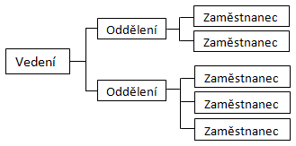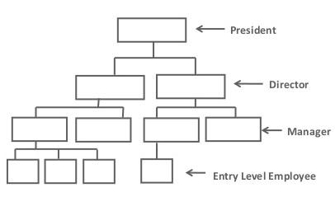

Každý záznam představuje uzel ve stromové struktuře, vzájemný vztah mezi záznamy je typu rodič/potomek.

Nalezení dat v hierarchické databázi vyžaduje navigaci přes záznamy směrem na potomka, zpět na rodiče nebo do strany na dalšího potomka. Největšími nevýhodami hierarchického uspořádání je složitá operace vkládání a rušení záznamů a v některých případech i nepřirozená organizace dat.

**Supertyp a subtyp:**

* Existují 3 možné způsoby jak supertyp a subtyp implementovat

1. Jedna tabulka představuje všechny atributy supertypů a subtypů
   1. tuto možnost bychom zvolili kdyby subtypy obsahovaly jen málo nebo žádné rozdíly od dat uložených v supertypu
   2. jediným rozdílem je, že ukládáme buď plat nebo hodinovou sazbu a počet hodin
   3. v tomto případě obsahují subtypy jen velmi malé rozdíly, a tak je můžeme sloučit pouze do jedné tabulky supertypu
   4. kdykoli se vloží hodinový zaměstnanec, tak musíme zajistit, že budou vyplněné pouze hodnoty hodinové sazby a počtu odpracovaných hodin a sloupec měsíční plat zůstal null, v opačném případě budeme požadovat pouze měsíční plat
   5. tato implementace umožňuje snadné vyhledávání dat, protože jsou na jednom místě
   6. nevýhodou je zajištění logiky prázdných sloupců

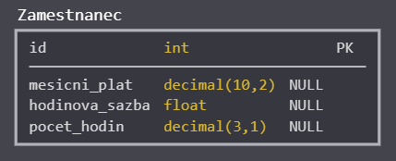

1. Vytvoření pouze tabulek subtypů
   1. pokud jsou údaje obsažené v subtypech rozdílné
   2. počet běžných atributů supertypu je malý
   3. velký počet atributů, které jsou jedinečné pro každý subtyp a malé množství společných atributů supertypu
   4. pro vyhledávání nutná logika

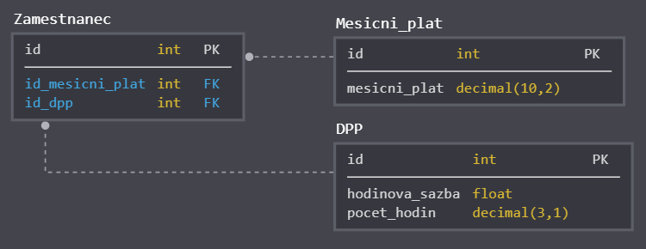

1. Vytvoření tabulek jak supertypu tak subtypu
   1. pokud je v subtypech velký počet sdílených atributů a mnoho rozdílných
   2. vyžaduje ARC implementaci

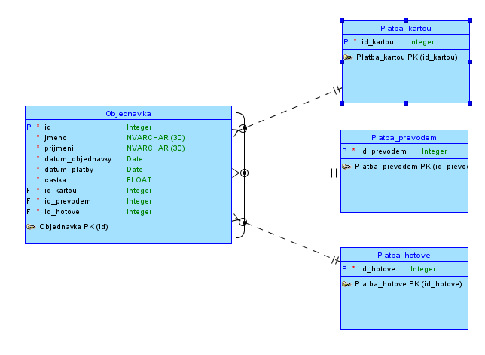

## 22. Správa serveru MSSQL Server, použití programu Microsoft Management studio

* Nejčastější užití v korporátech a při vývoji velkého softwaru
* Poměrně drahé licence
* 23 datových typů, některé jsou poněkud zbytečné
* Velká uživatelská bezpečnost
* U doménové integrity můžeme používat tzv. CHECK, můžeme zajistit konzistenci, např. u rodného čísla nastavíme přímo v databázi regulární výraz jak má vypadat vstup, toto nastavení se dělá přímo u vytváření COLUMN
* Při vytváření klienta nemusíme na straně klienta hlídat vstupy, jelikož MSSQL to dělá za nás a to i pokud nenastavíme CHECK, tak to bude minimálně hlídat vstup datového typu, jestli se shoduje s datovým typem daného COLUMN v tabulce
* Stačí nám tedy na správném místě chytat a vypisovat hlášky, jelikož MSSQL vyhazuje velice inteligentní chybové hlášky za nás a to i v češtině, pokud máme vývojové a databázové prostředí nastavené na český jazyk
* U transakcí si můžeme nastavit buď aby se automaticky po provedení odeslaly změny na servery, a nebo můžeme tuto možnost vypnout a nechat to na nás
* Pomocí následujícího příkazu zajistíme nastavení automatických změn SET IMPLICIT_TRANSACTIONS ON | OFF

**Import dat: Export dat:**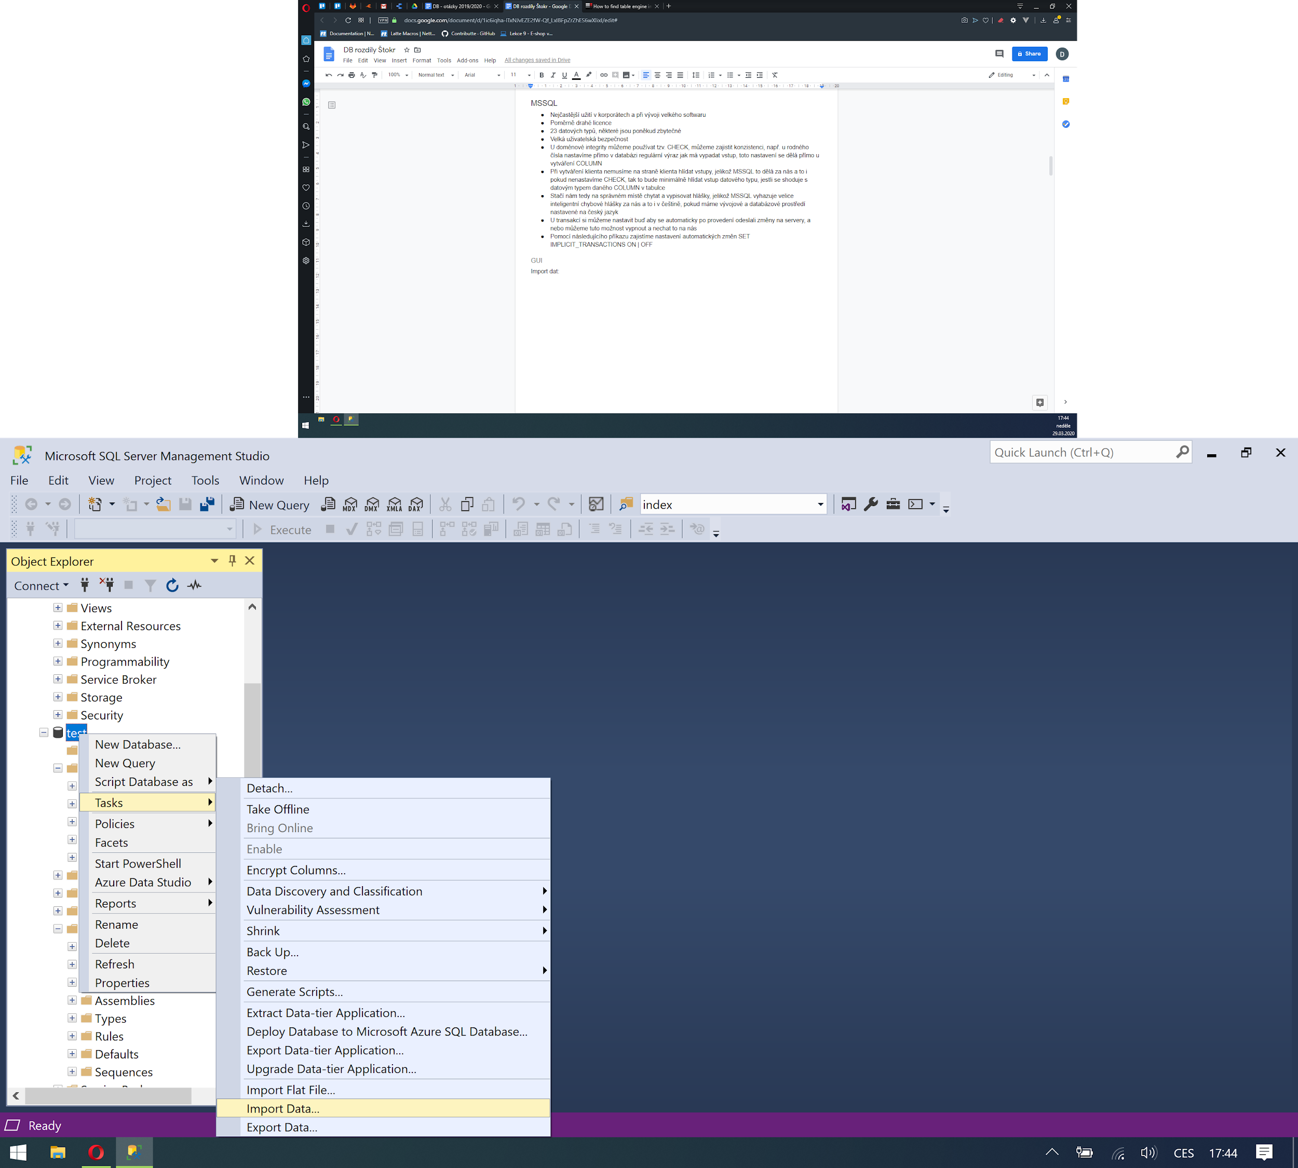

**Vytvoření skriptu: Administrační panel:**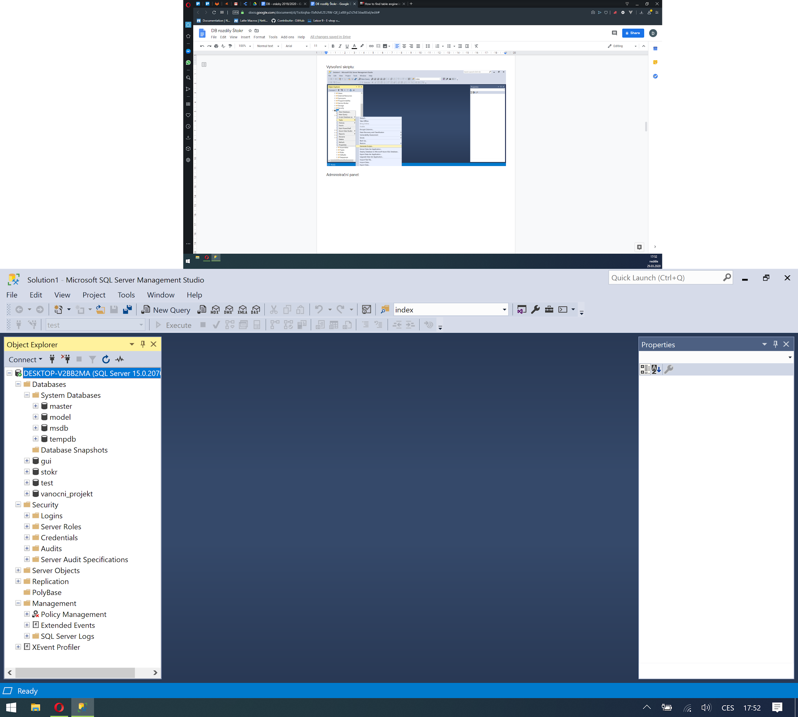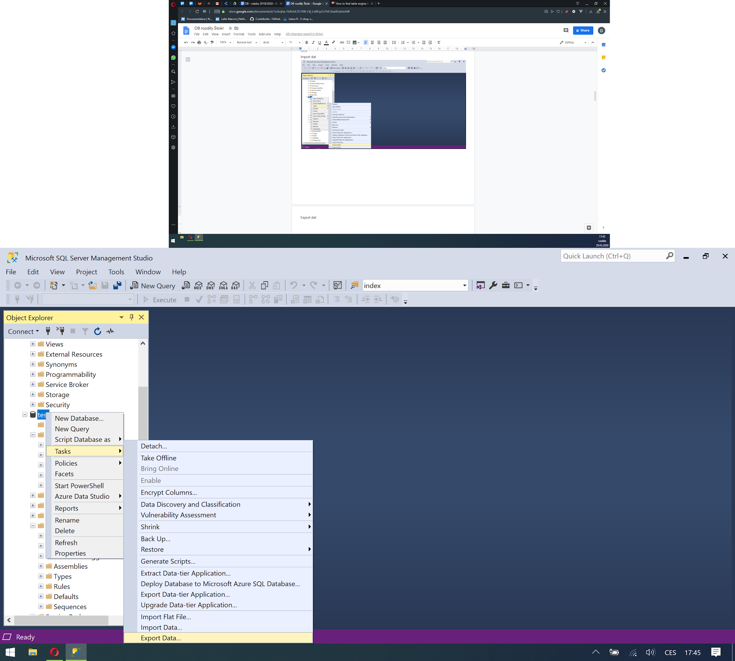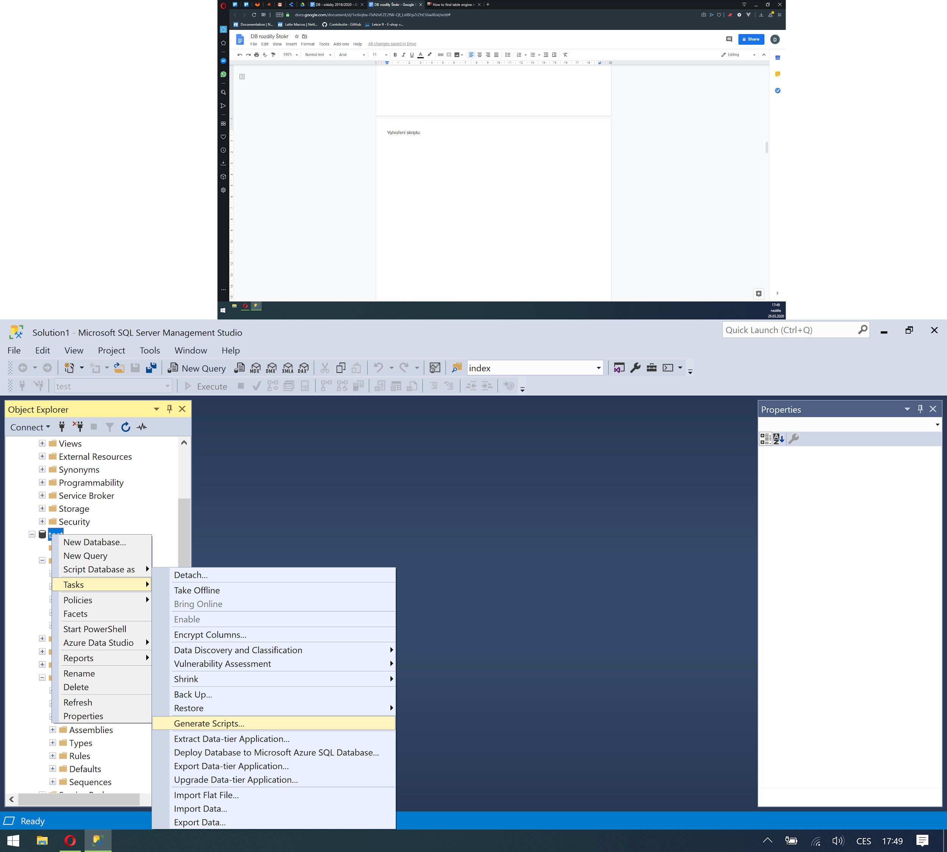

**Loginy: Server roles:**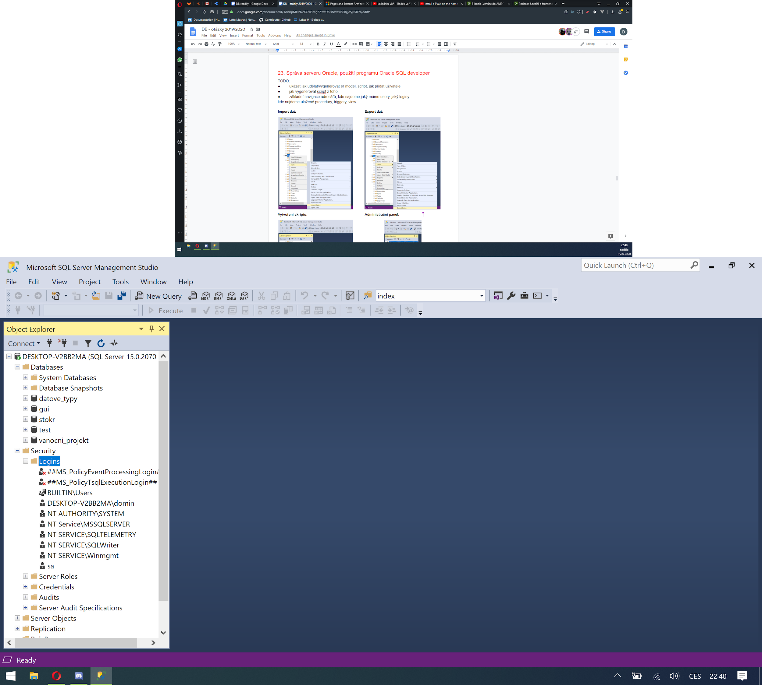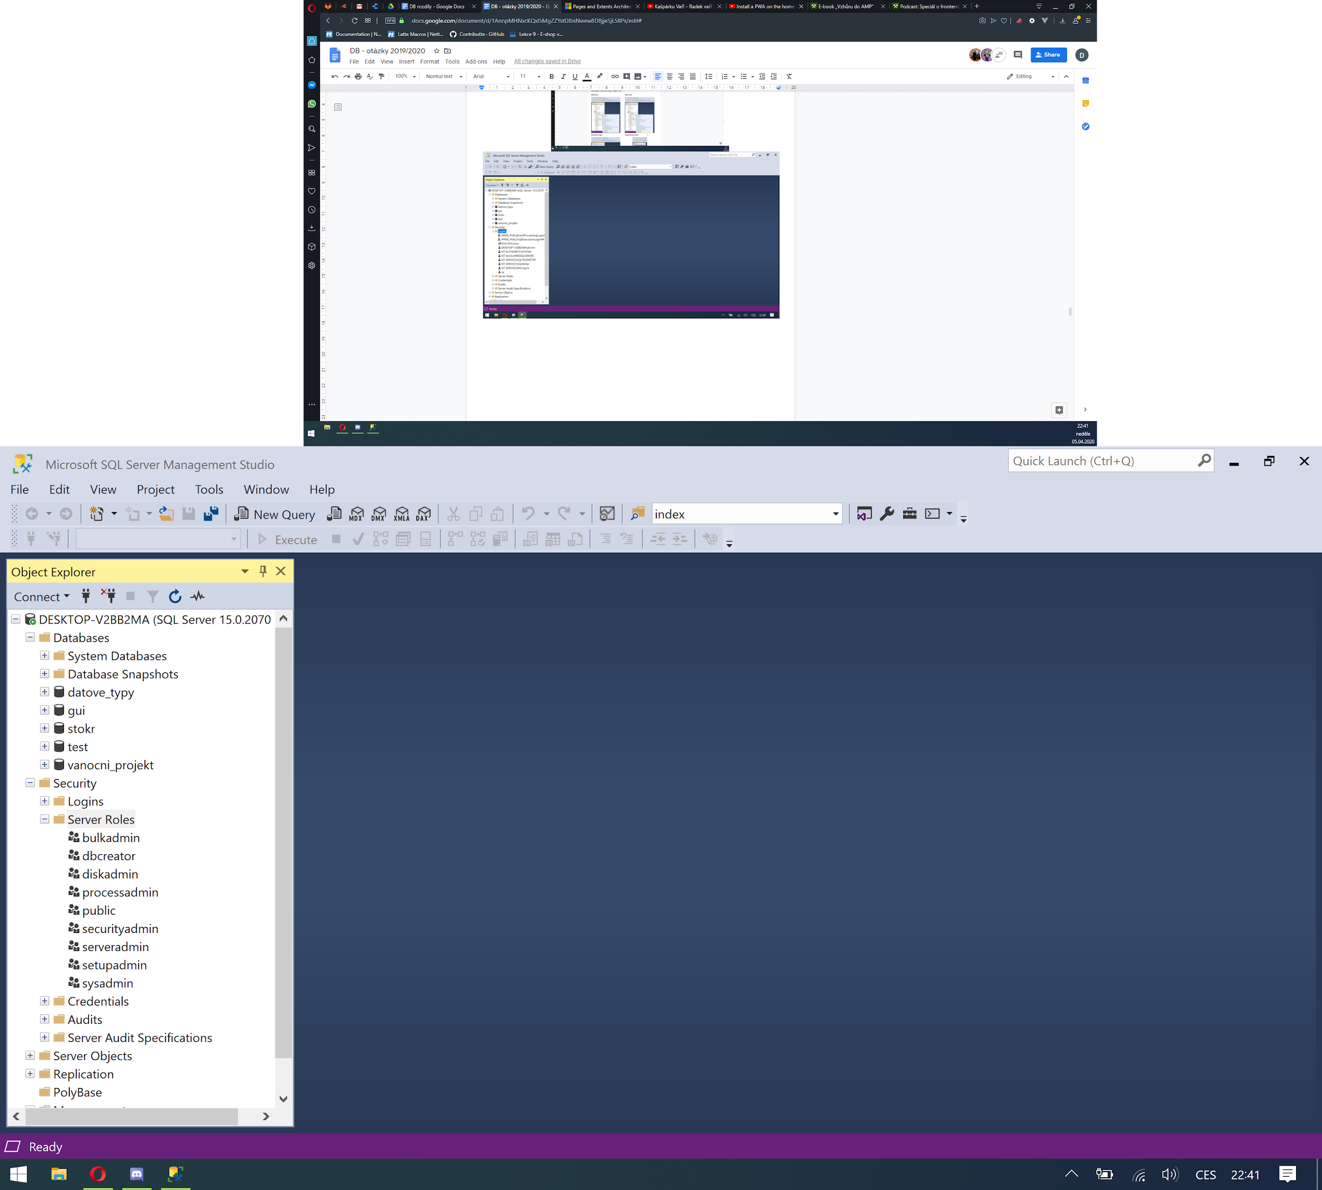

**Users:** **Role v rámci databáze:**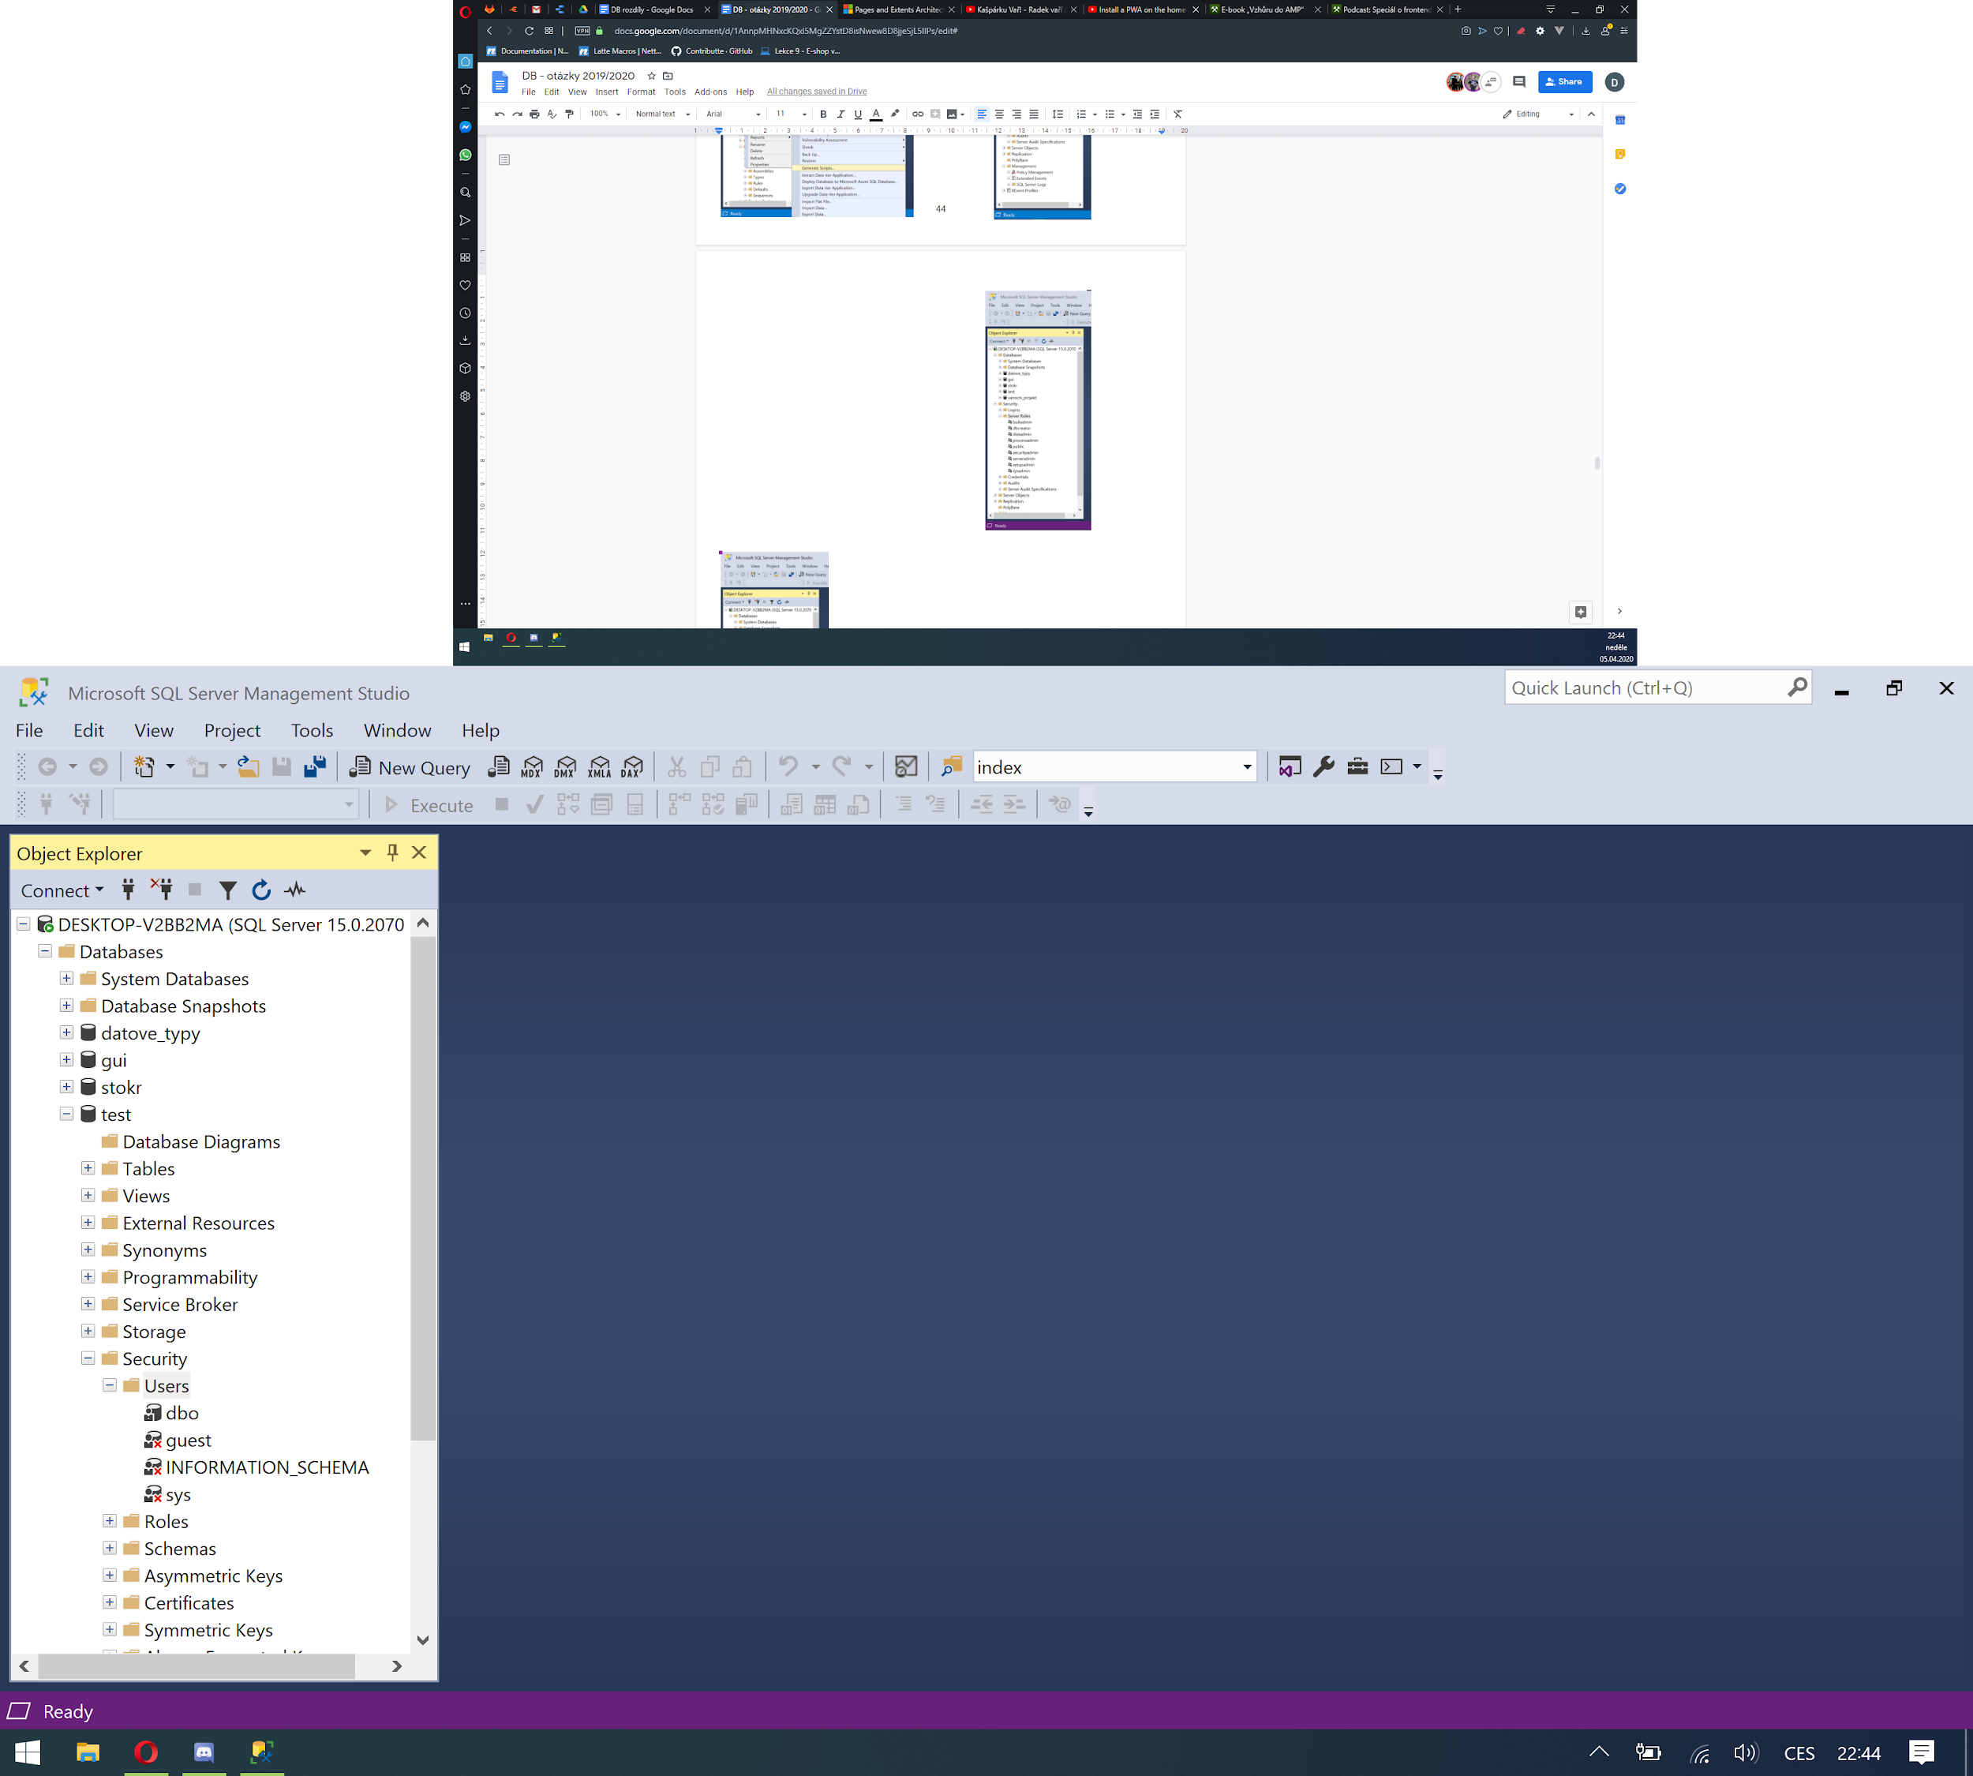

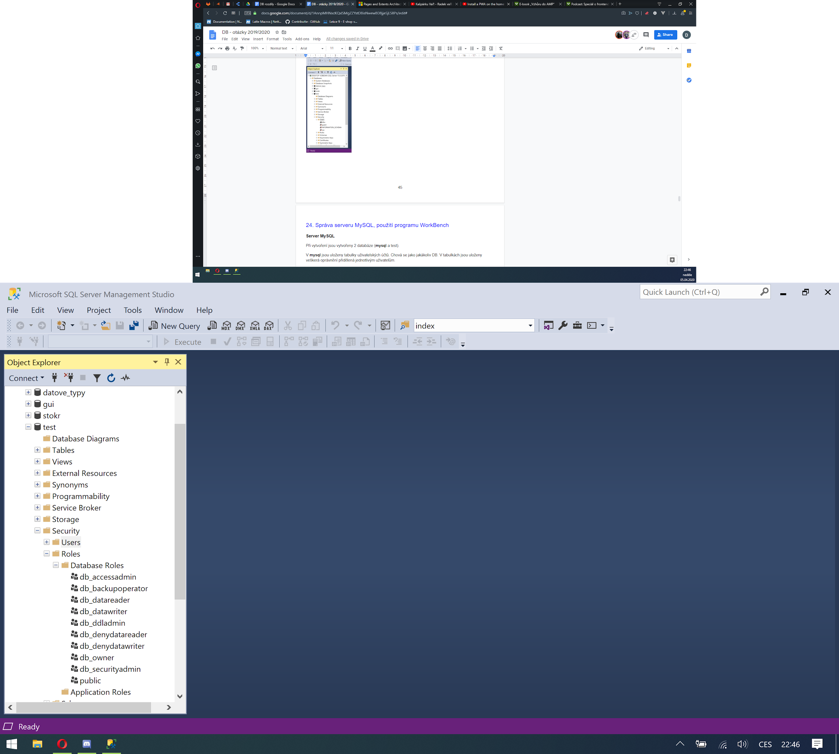

**Přehled v rámci databáze:** **Vytvoření ER Diagramu:**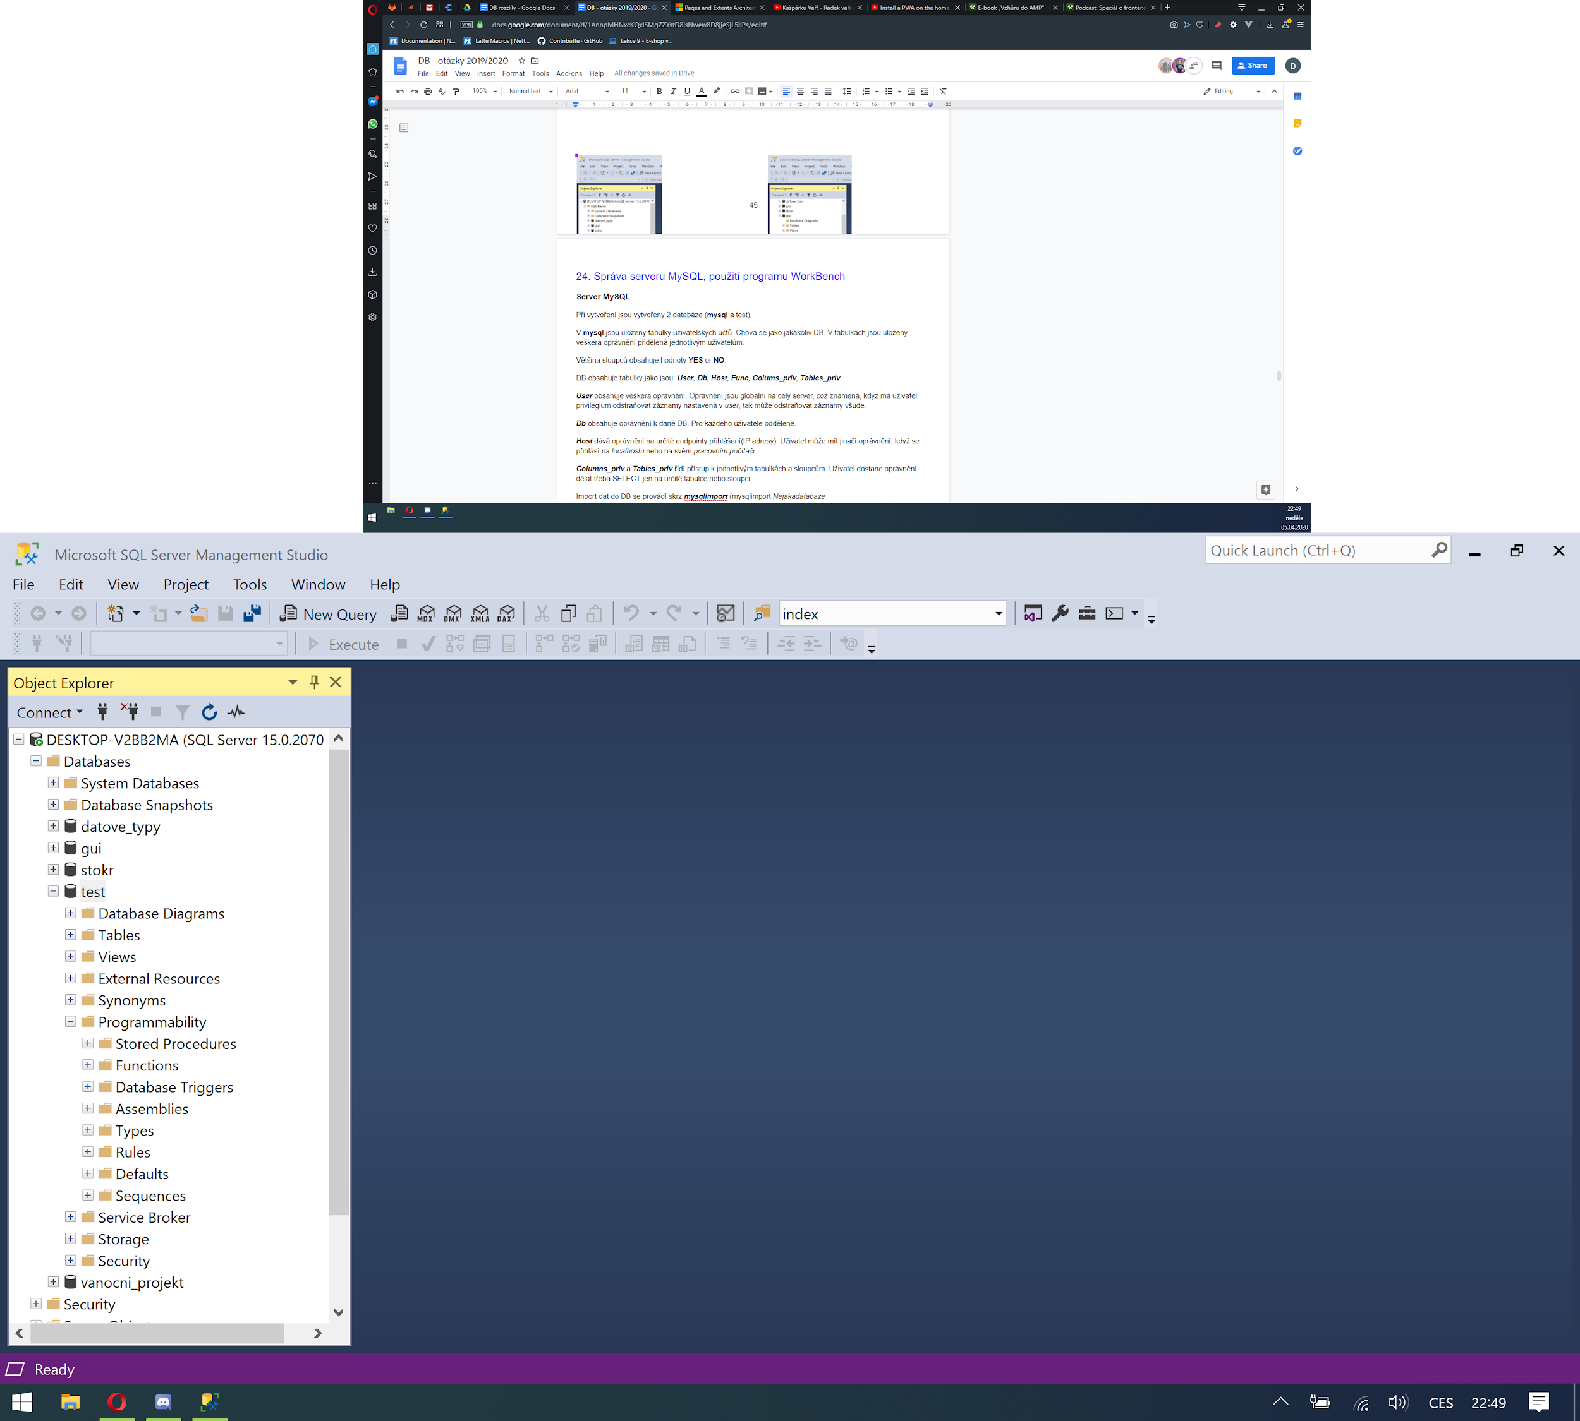

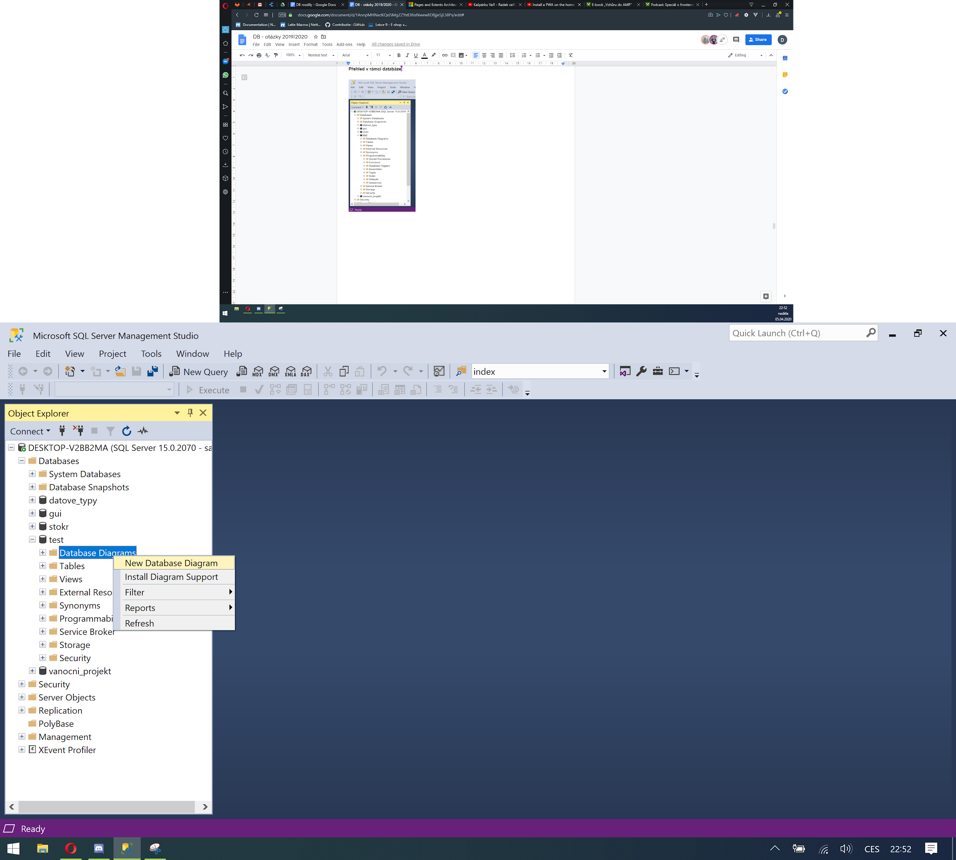

**Vygenerovaný ER diagram**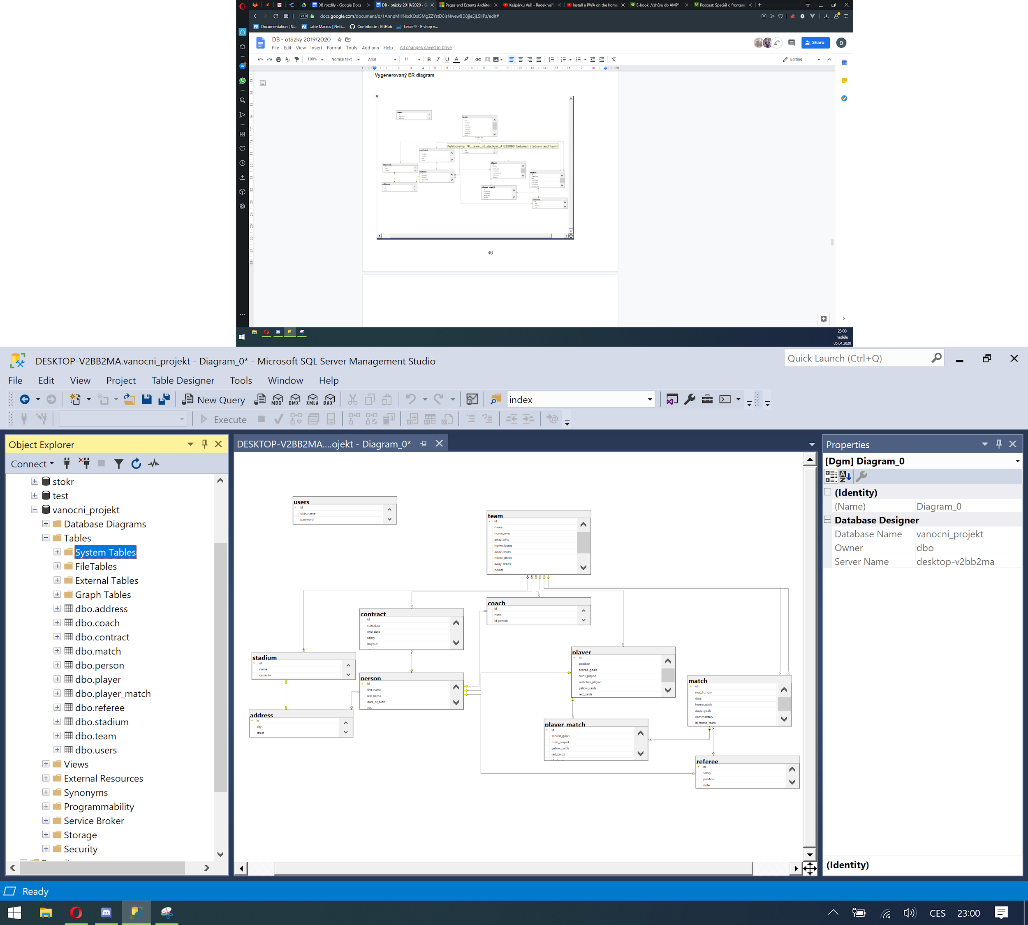

## 23. Správa serveru Oracle, použití programu Oracle SQL developer

* Totožné užití jako u MSSQL, nicméně záleží na potřebách klienta, uživatele
* Poměrně drahé licence
* 14 datových typů, zde můžeme vidět, že Oracle nevytváří zbytečně velké množství datových typů, zejména těch podobných
* Nejvyšší uživatelská bezpečnost, velké množství spáchaných chyb neznalým uživatelem lze snadno odstranit
* Např. pokud uživatel omylem smaže nebo aktualizuje data a následně po týdnu zjistí, že provedl změny, které provést nechtěl, můžeme tuto záležitost napravit pomocí funkce Flashback Query
* V případě užití rozšířené doménové integrity, tak je podobná jako u MSSQL, tzn. Máme více možností např. Můžeme nastavit, že rok narození musí být menší než aktuální datum, nicméně oproti MSSQL k dovršení CHECK je zapotřebí použití CONSTRAINT
* Automatické provedení změn na server v Oracle nastavíme pomocí příkazu

SET AUTOCOMMIT ON | OFF

**Import dat: Export dat:**



**Vytvoření skriptu: Dashboard:Přidání “Browser” záložky:** **Vytvoření diagramu:** 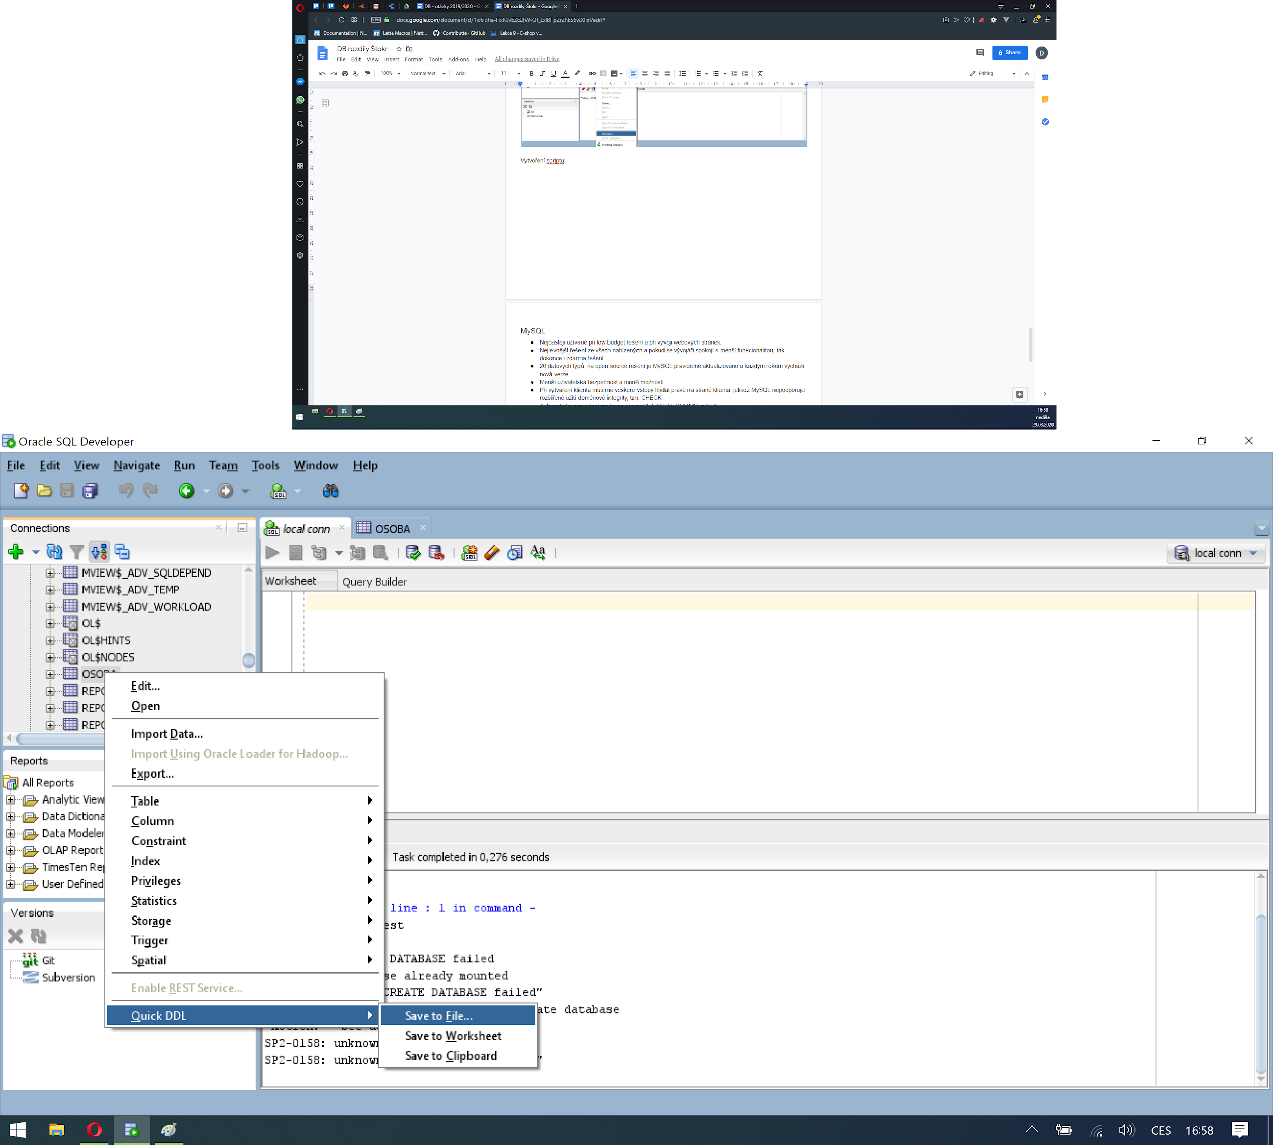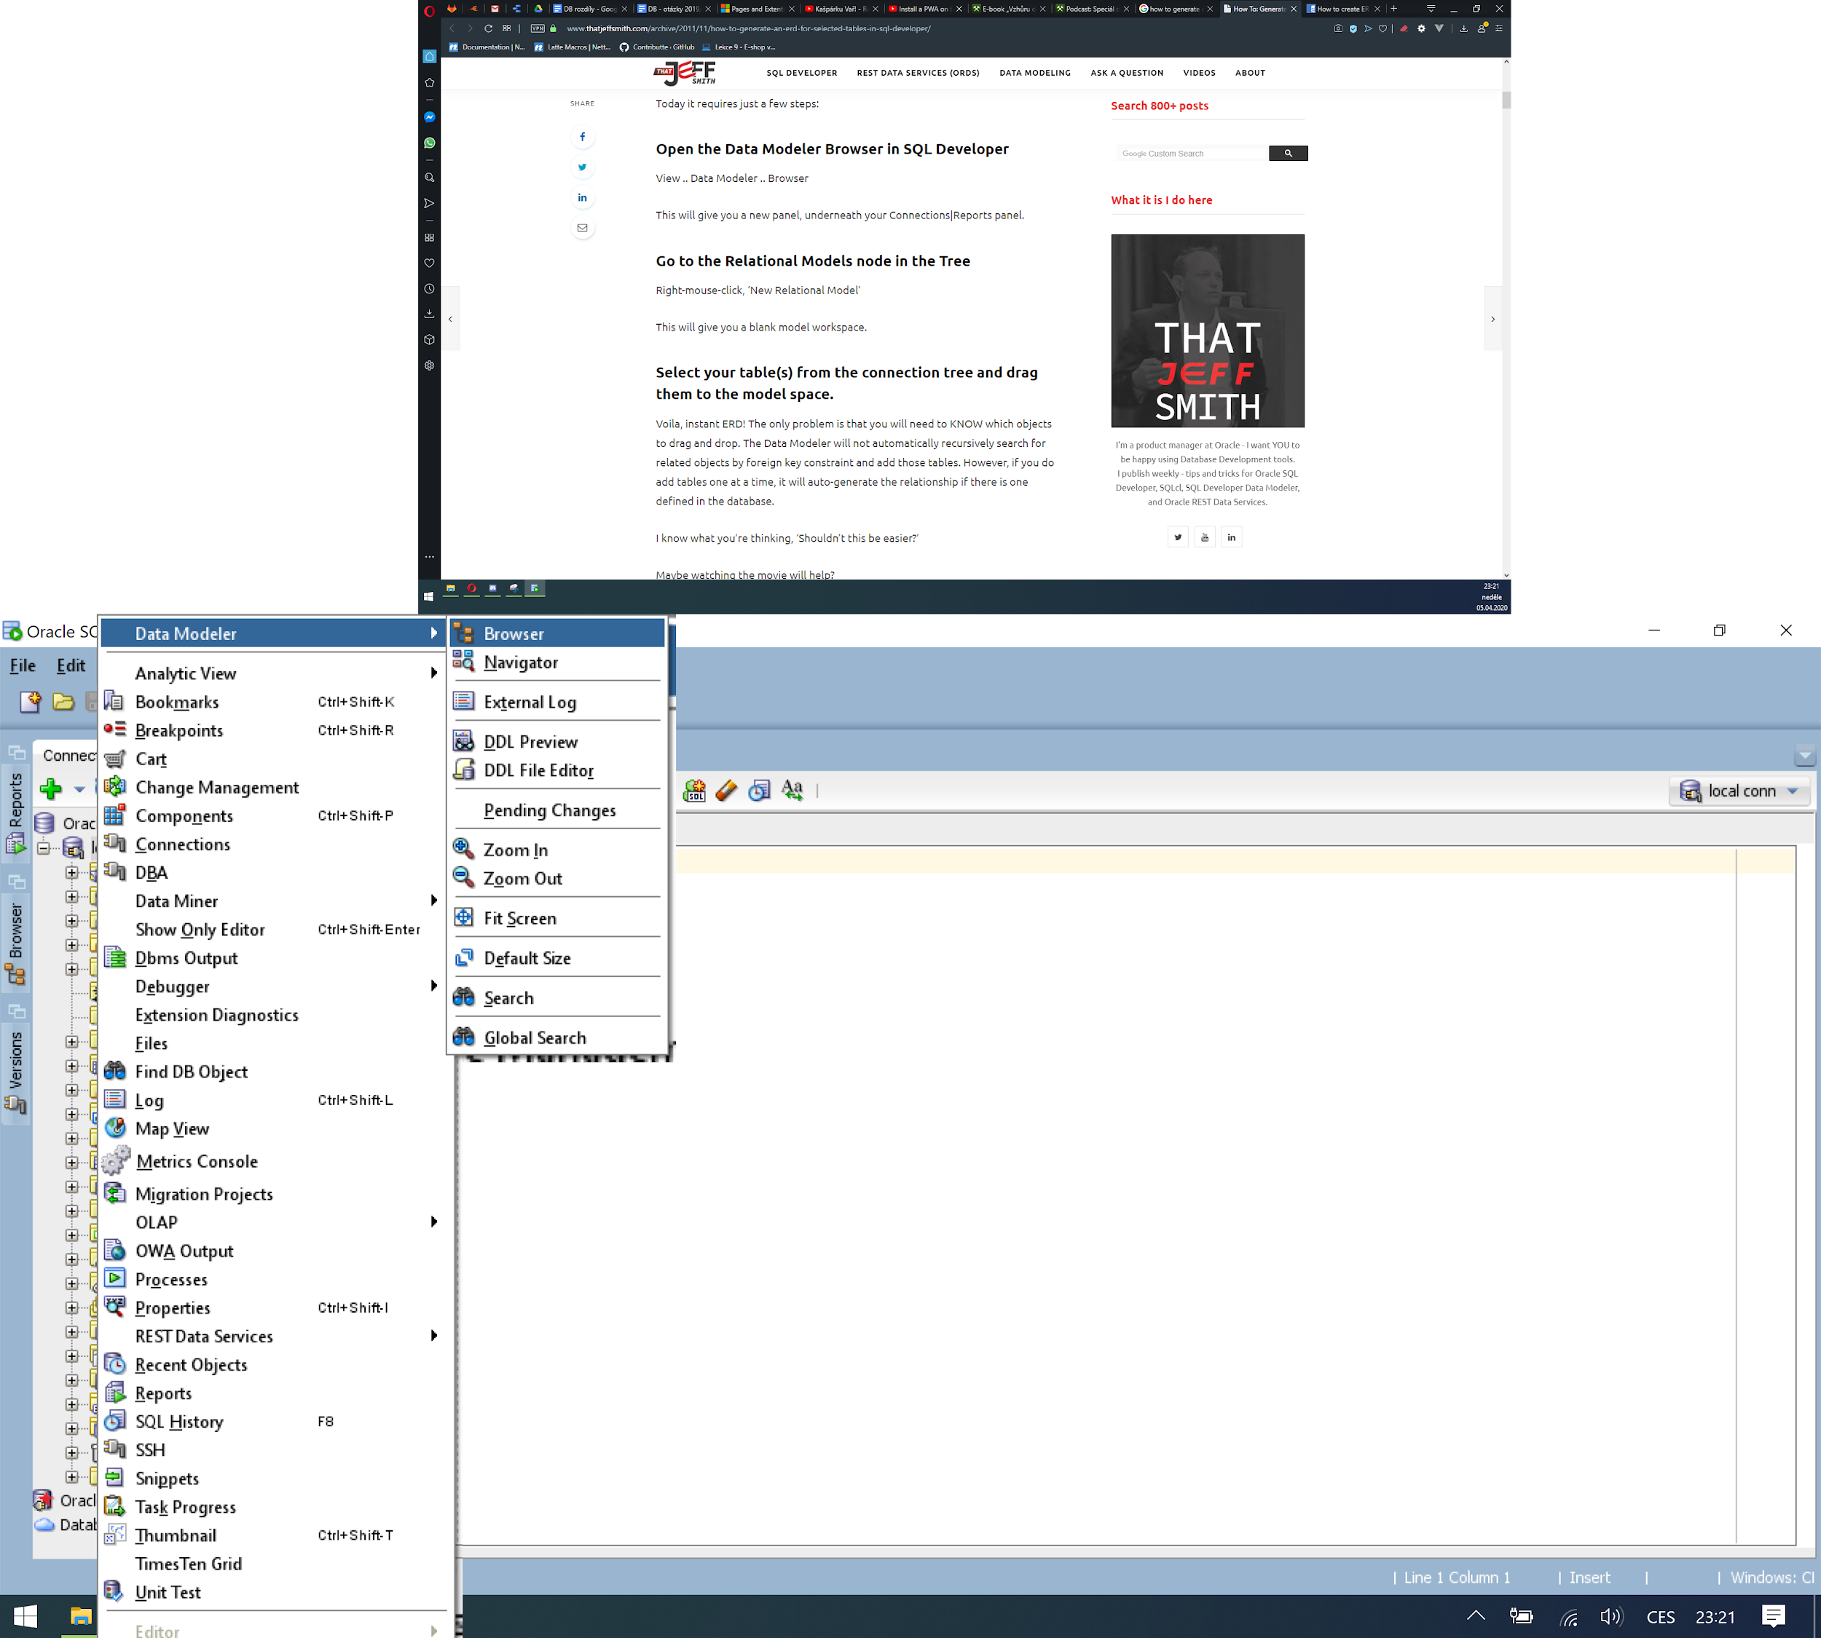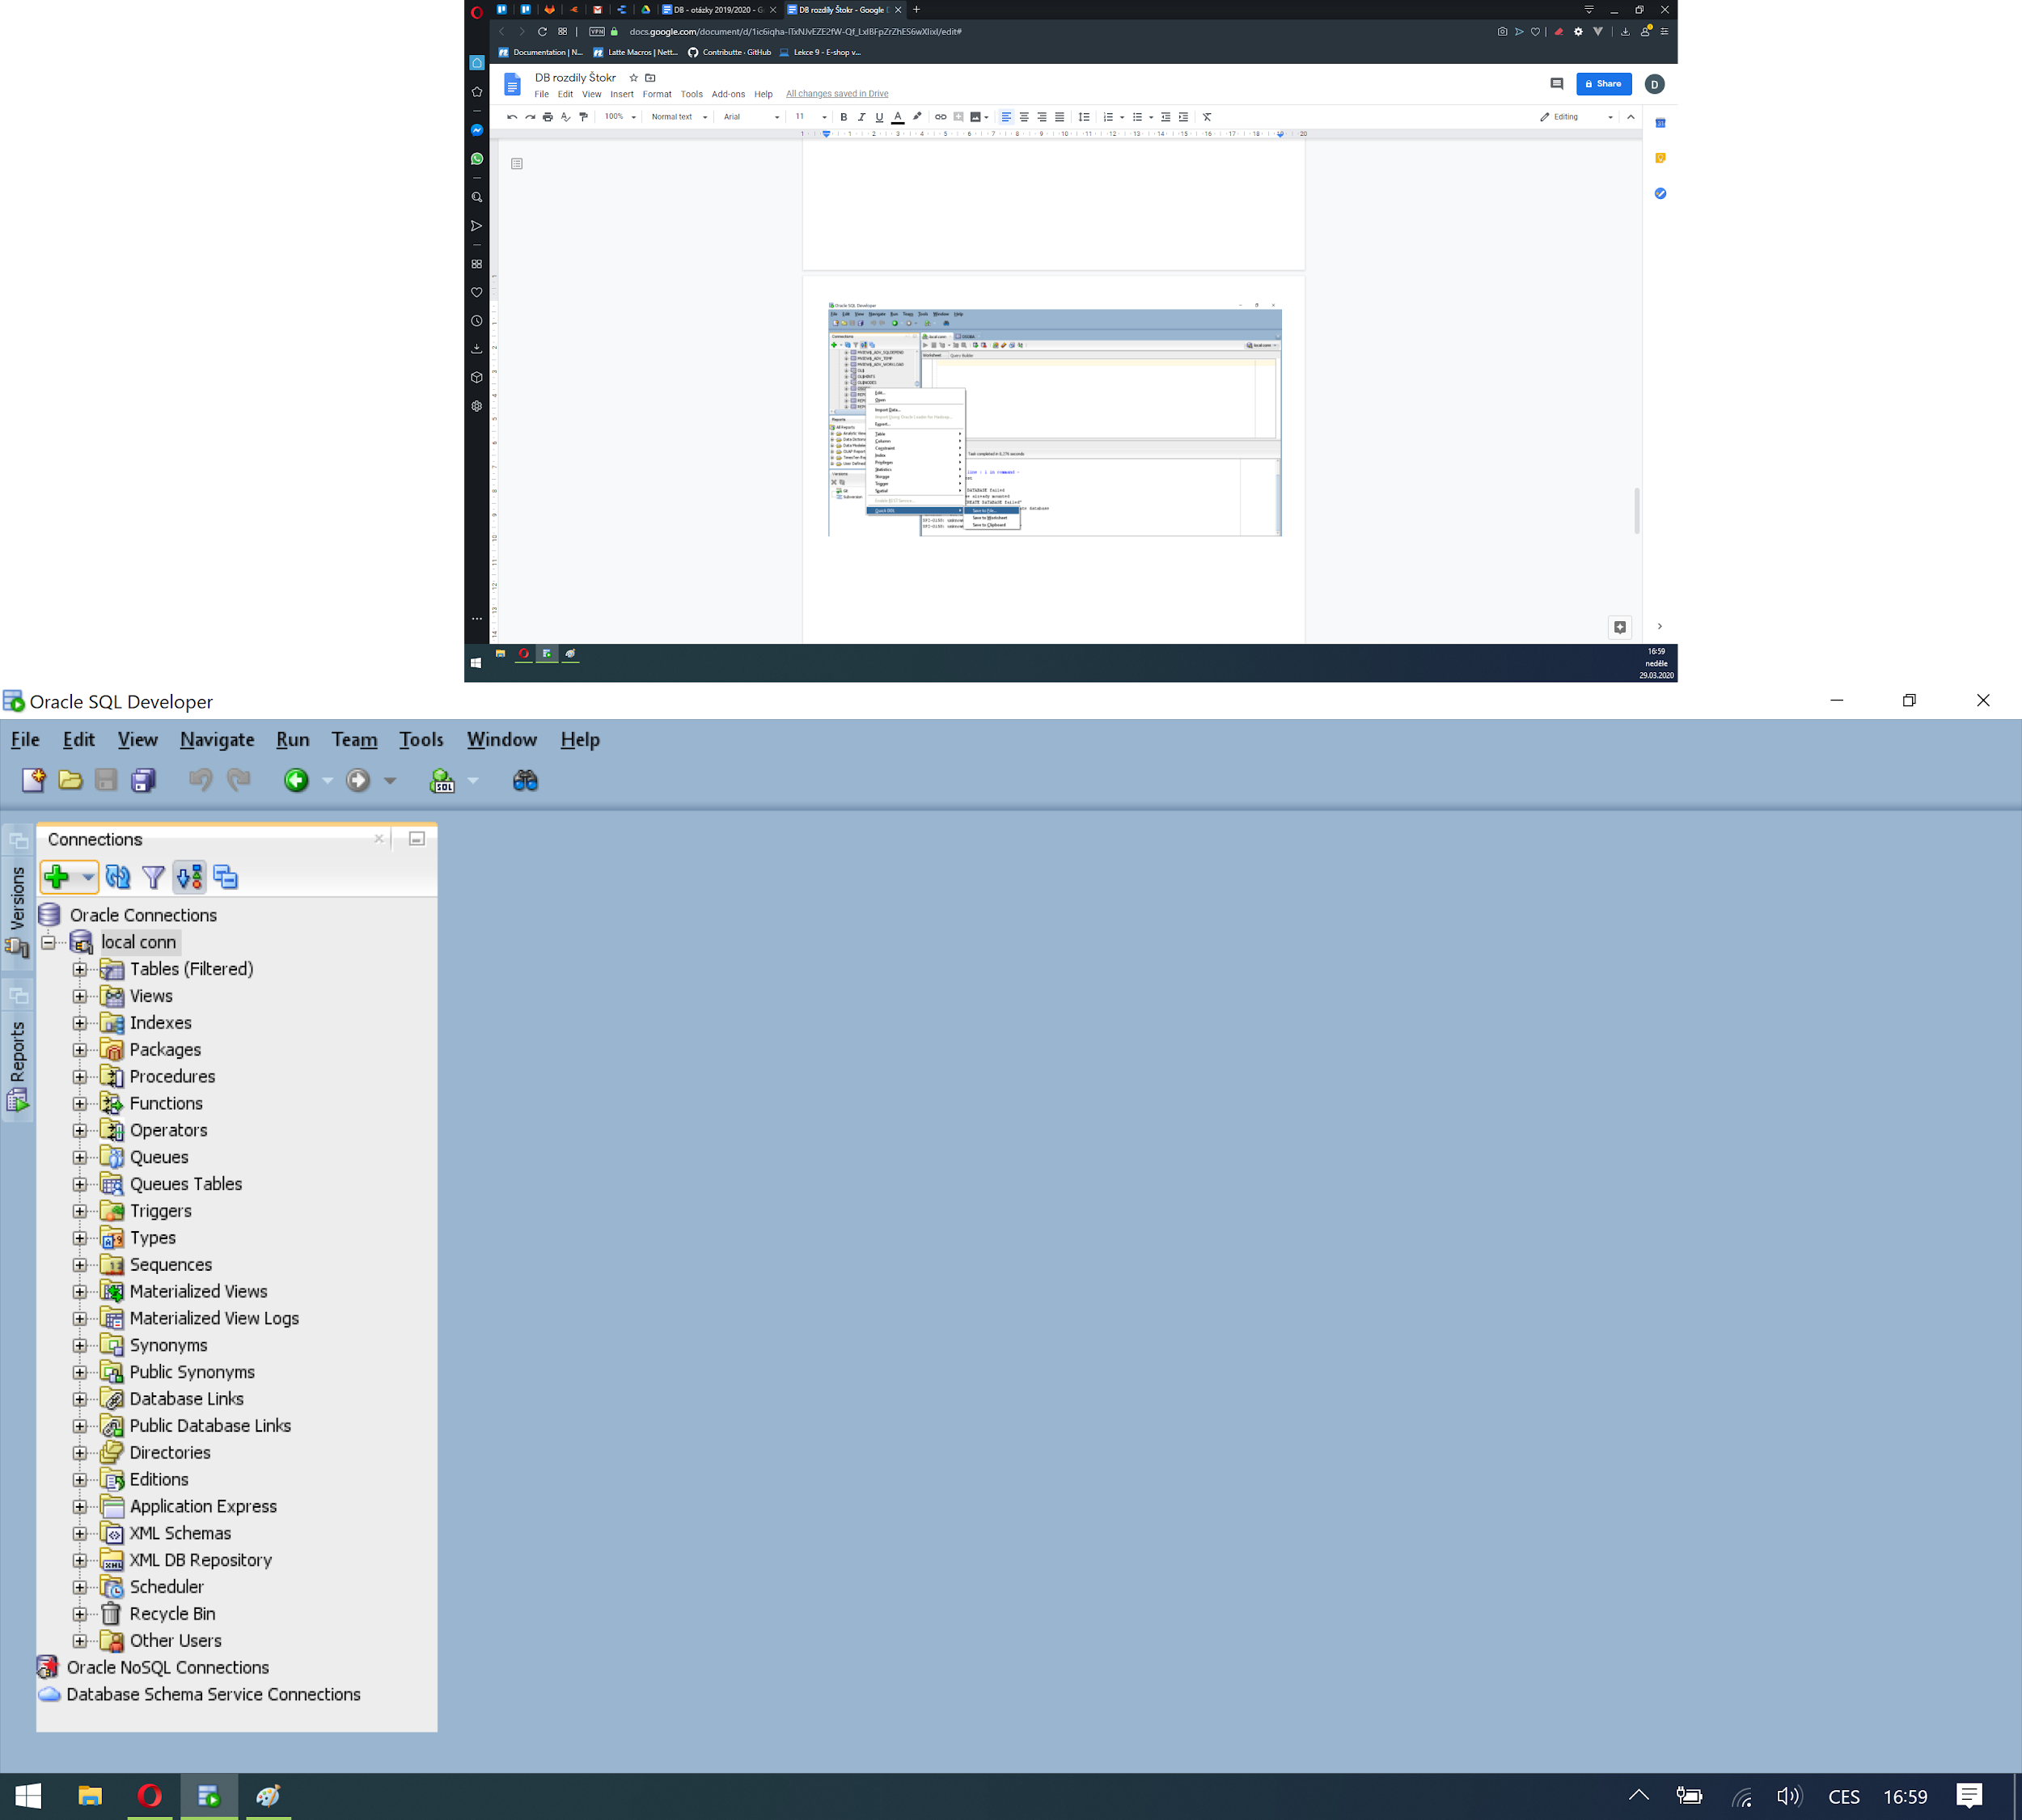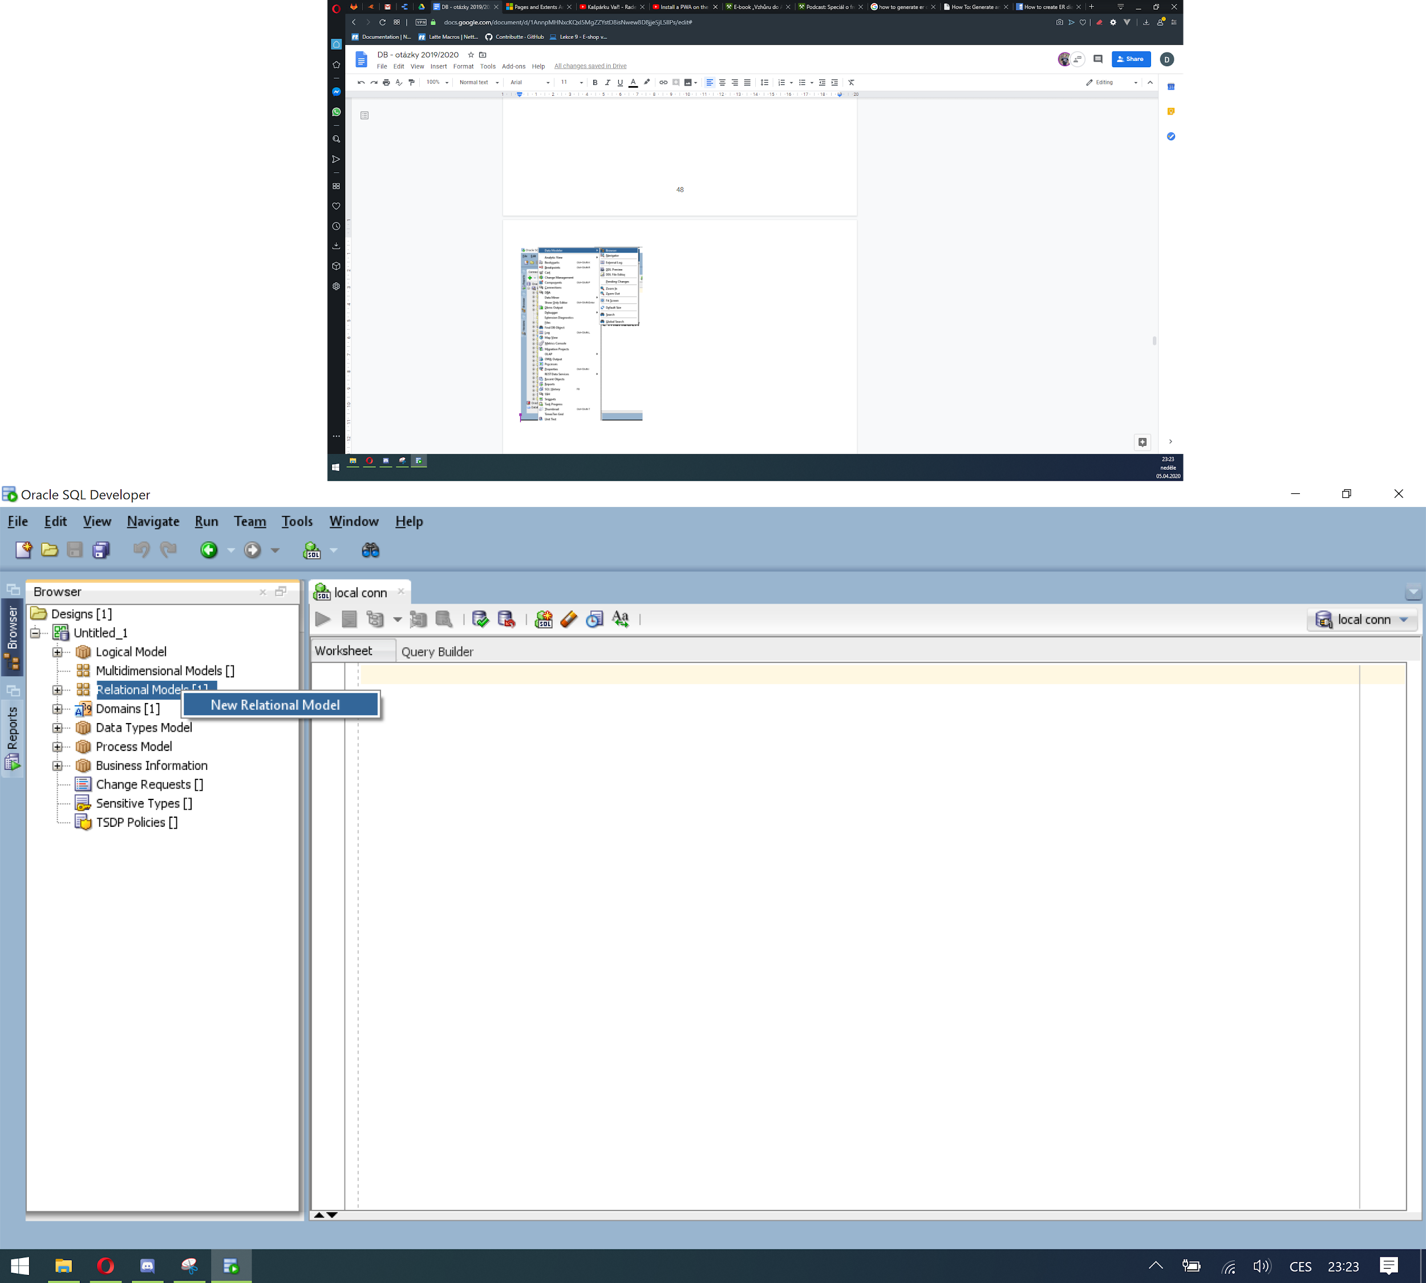

## 24. Správa serveru MySQL, použití programu WorkBench

**Server MySQL**

Při vytvoření jsou vytvořeny 2 databáze (**mysql** a test).

V **mysql** jsou uloženy tabulky uživatelských účtů. Chová se jako jakákoliv DB. V tabulkách jsou uloženy veškerá oprávnění přidělená jednotlivým uživatelům.

Většina sloupců obsahuje hodnoty **YES** or **NO**.

DB obsahuje tabulky jako jsou: ***User****,* ***Db****,* ***Host****,* ***Func****,* ***Colums_priv****,* ***Tables_priv***

***User*** obsahuje veškerá oprávnění. Oprávnění jsou globální na celý server, což znamená, když má uživatel privilegium odstraňovat záznamy nastavená v *user*, tak může odstraňovat záznamy všude.

***Db*** obsahuje oprávnění k dané DB. Pro každého uživatele odděleně.

***Host*** dává oprávnění na určité endpointy přihlášení(IP adresy). Uživatel může mít jinačí oprávnění, když se přihlásí na *localhostu* nebo na svém *pracovním počítači.*

***Columns_priv*** a ***Tables_priv*** řídí přístup k jednotlivým tabulkám a sloupcům. Uživatel dostane oprávnění dělat třeba SELECT jen na určité tabulce nebo sloupci.

Import dat do DB se provádí skrz ***mysqlimport*** (mysqlimport *Nejakadatabaze* Tabulka_Do_Ktere_Chci_Nacist_Data.txt). Nebo příkaz LOAD DATA INFILE.

Pro export se používá ***mysqldump***. Obdoba programu mysqlimport. Lze exportovat celou DB nebo jen jednu tabulku. Příkaz SELECT INTO OUTFILE

Protokolování změn dat a struktury tabulek

Do souboru protokolu změn dat a struktury tabulek se zapisují všechny změny, k nimž v databázi dochází. Můžete ale také ještě protokolovat chyby, veškeré události, které při běhu mysqld nastanou a pomalé dotazy.

**Typy tabulek v MySQL**

MySQL nabízí několik typů tabulek. Netransakční (MyISAM, ISAM, MERGE a HEAP) i transakční (BDB, InnoDB). Netransakční tabulky jsou výkonnější, transakční zase bezpečnější.

Předvoleným (defaultním) typem tabulek je MyISAM. MyISAM je novější obdoba typu ISAM. Další text se bude týkat výhradně těchto tabulek.

**Údržba tabulek pomocí programu myisamchk**

Program *myisamchk* slouží k údržbě (tedy k získávání informací, kontrole, opravám a optimalizaci) tabulek typu MyISAM.

Syntaxe: myisamchk [přepínače] Název_Tabulky

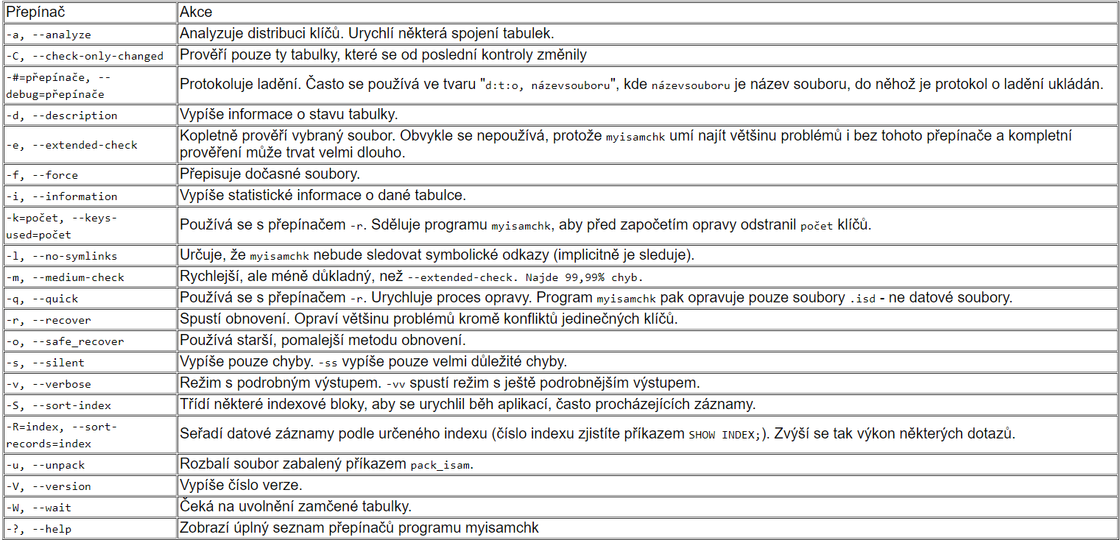

Správa databáze programem **mysqladmin**

Program mysqladmin se používá k mnoha činnostem souvisejícím se správou databáze MySQL. Můžete ho použít například ke změně hesla, vytvoření či odstranění databáze, zjištění informací o stavu a verze databáze atd.

Seznam příkazů programu mysqladmin, jejich přepínačů a krátký popis k nim získáte následujícím příkazem: *mysqladmin*

Některé funkce:

DATABASE() - Vrací název aktuální databáze.

USER(), SYSTEM_USER(), SESSION_USER() - Vrací název aktuálního uživatele databáze včetně názvu hostitele.

PASSWORD(řetězec) - Zašifruje zadaný řetězec. Používá se k šifrování uživatelských hesel.

LAST_INSERT_ID([výraz]) - Vrací poslední automaticky generovanou hodnotu zadanou do pole typu

AUTO_INCREMENT. Funkce vrací pouze hodnoty vytvořené v aktuálním připojení.

**ER Diagram (bit.ly/33lPbi8)**

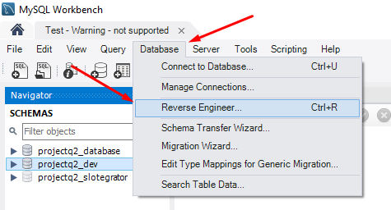

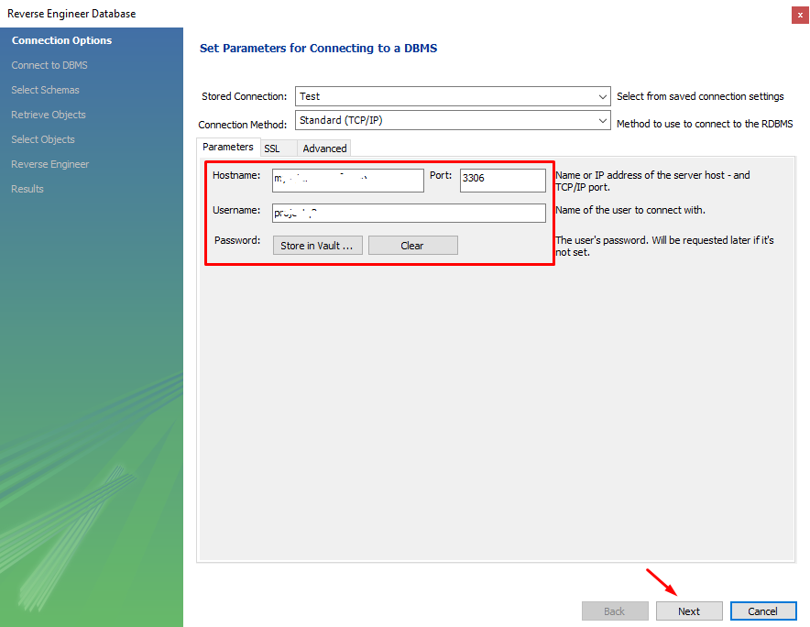

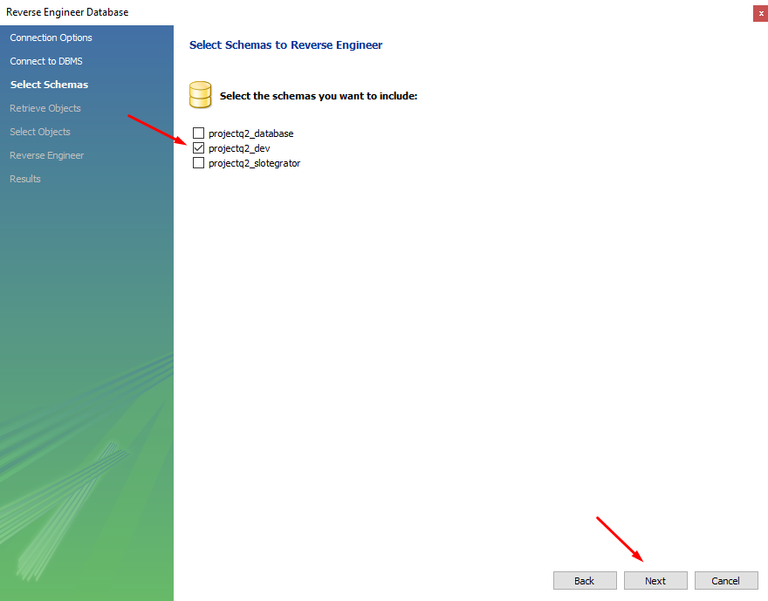

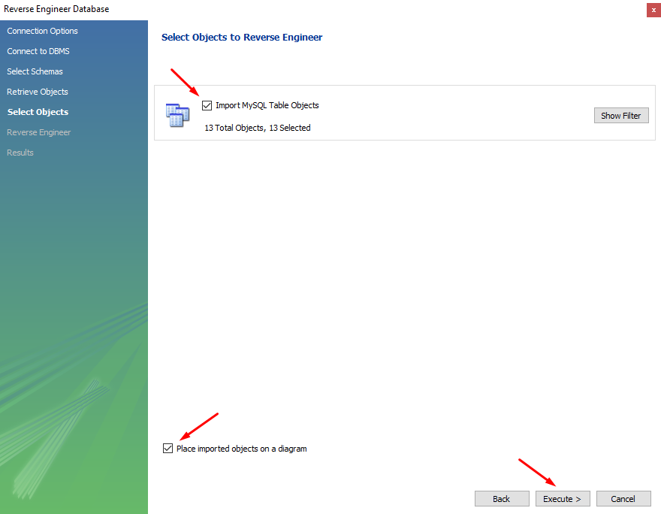

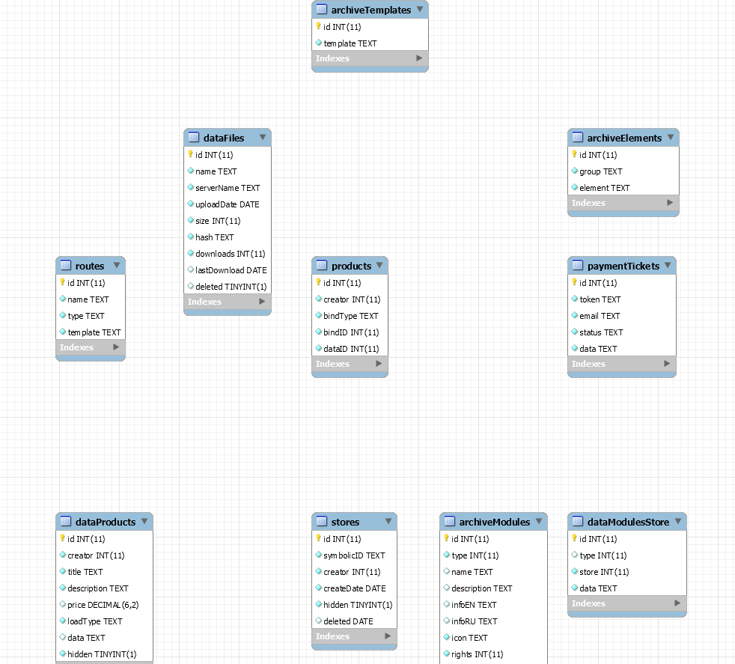

**Generate a SQL script from ER diagram**

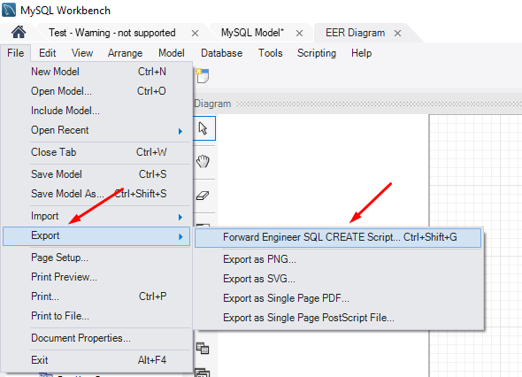

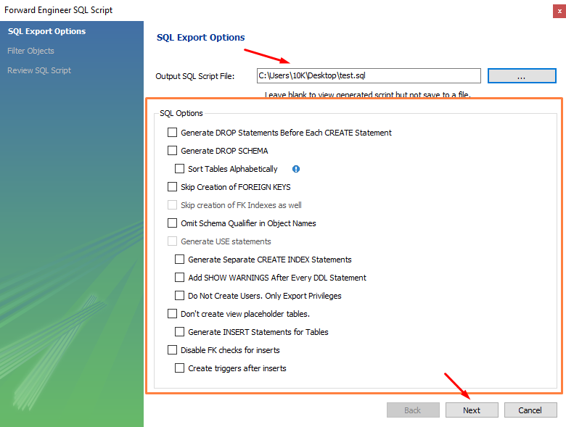

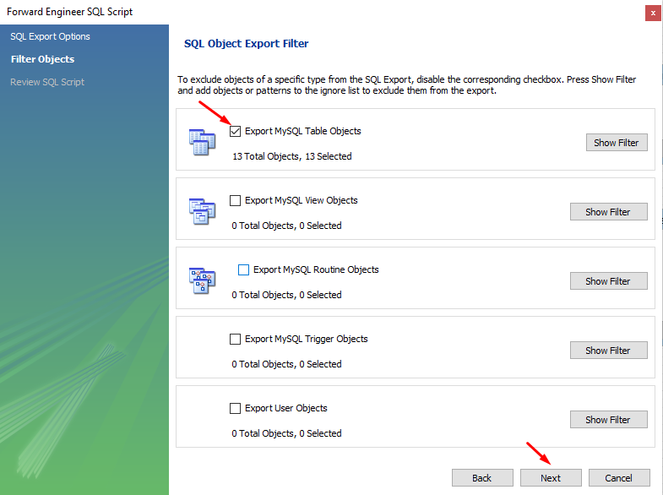

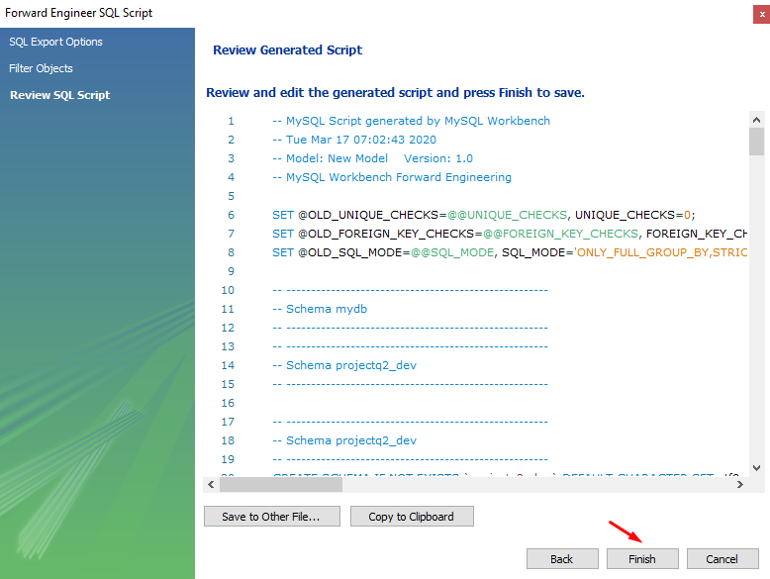

**Add User and Connect (youtu.be/P7whjxMqYU4)**

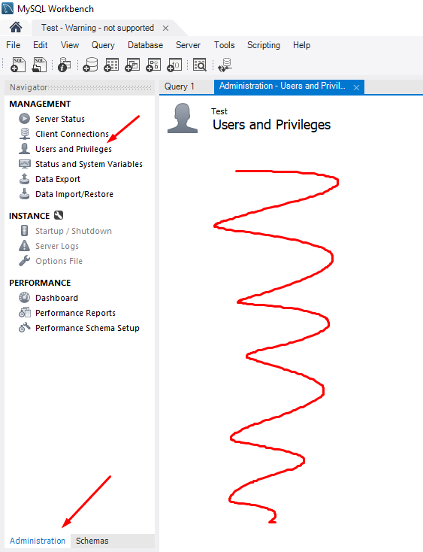

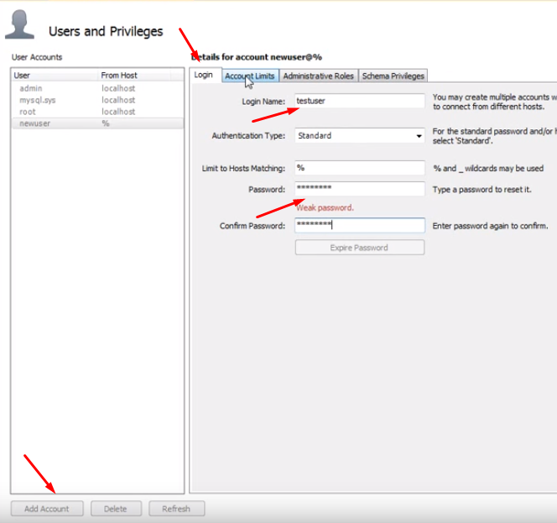

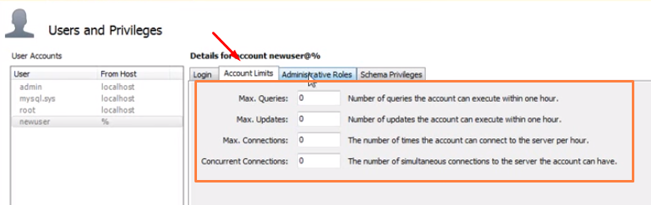

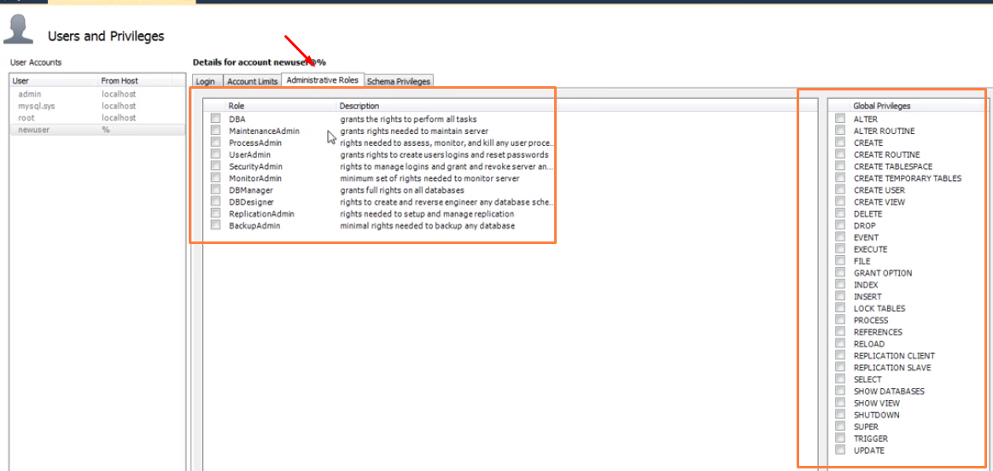

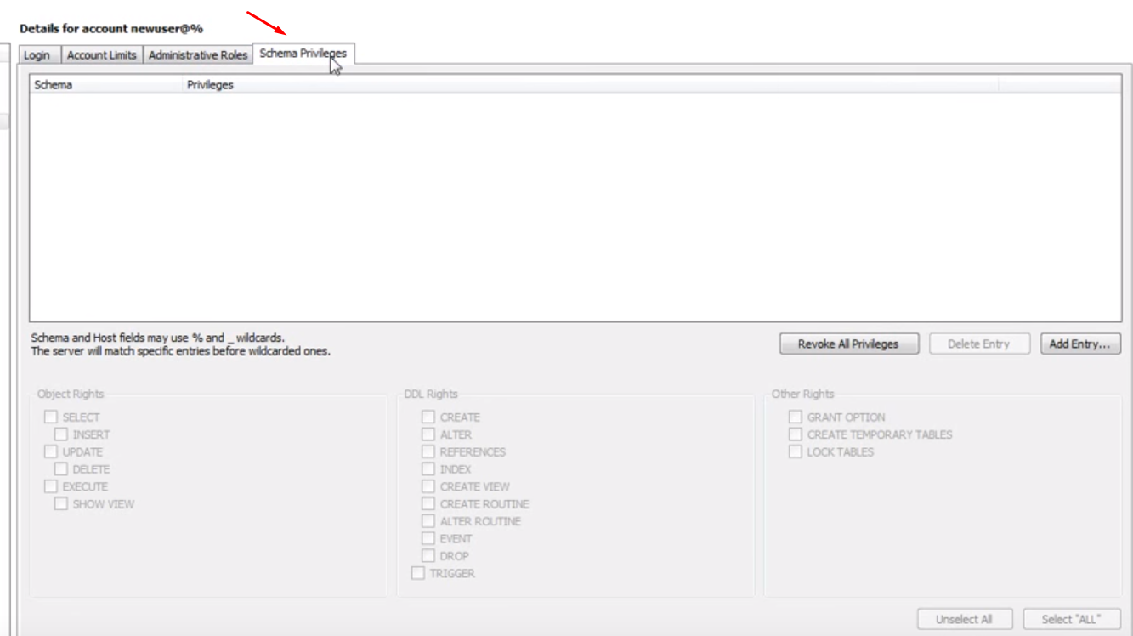

**Navigation**

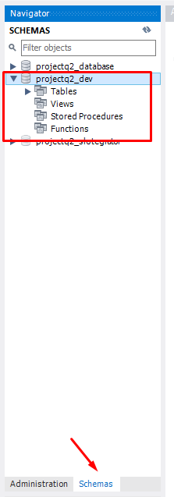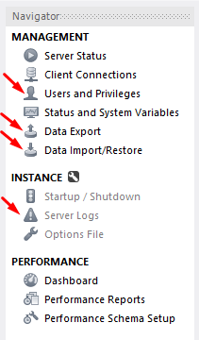

## 25. SQL datové typy pro různá databázová prostředí, popis a práce s nimi

* při rozhodování jaký datový typ využijeme, musíme vybírat v závislosti na zadání
* např. pokud budeme vědět, že v tabulce nebudeme mít více jak 250 záznamů, pro primární klíč bude nejvhodnější použít TINYINT, abychom ušetřili paměť (kolik bajtů zabírá daný datový typ) a zbytečně nezabírali více paměti než je potřeba a tím pádem bude rychlejší i rychlost načítání QUERY
* jedna stránka má 8KB (8060 bytes)

**MSSQL:**

* **DATETIME** vs **DATETIME2**
  + DATETIME2 má větší sekundovou přesnost, vyhovuje standardům SQL a je lehce přenositelný z jednoho DB prostředí do jiného
* **VARCHAR** vs **NVARCHAR**
  + V NVARCHAR lze uložit jakákoli Unicode data
  + VARCHAR je omezen na 8-bit code page, zabírá méně místa
* **MONEY** vs **DECIMAL**
  + MONEY **-** pure garbage :)
* **FLOAT** vs **REAL**
  + datový typ REAL je synonymem FLOAT s velikostí 24 nebo nižší, tím pádem se uloží jako REAL
  + zbytek opravdu zůstane uložený jako FLOAT (25 a výš)
  + při ukládání dat do FLOAT se data uloží přesně tak, jak uživatel zadá
  + při ukládání dat do REAL se data uloží nepřesně a ještě k tomu ve formátu př. 1E+07
  + při kalkulaci výsledku např. při použití SUM() FLOAT vrátí přesný výsledek, ovšem REAL nikoli

**MSSQL**

String data types:

|  |  |  |  |
| --- | --- | --- | --- |
| **Data type** | **Description** | **Max size** | **Storage** |
| char(n) | Fixed width character string | 8,000 characters | n |
| varchar(n) | Variable width character string | 8,000 characters | 2 bytes + number of chars |
| varchar(max) | Variable width character string | 1,073,741,824 | 2 bytes + number of chars |
| text | Variable width character string | 2GB of text data  2^31-1 | 4 bytes + number of chars |
| nchar | Fixed width Unicode string | 4,000 characters | Defined width x 2 |
| nvarchar | Variable width Unicode string | 4,000 characters | 2*n bytes |
| nvarchar(max) | Variable width Unicode string | 536,870,912 characters |  |
| ntext | Variable width Unicode string | 2GB of text data | 2*n bytes |
| binary(n) | Fixed width binary string | 8,000 bytes | n+4 bytes |
| varbinary | Variable width binary string | 8,000 bytes | n+4 bytes |
| varbinary(max) | Variable width binary string | 2GB  2^31-1 |  |
| image | Variable width binary string | 2GB  2^31-1 | n bytes |

**MSSQL**

Numeric data types:

|  |  |  |
| --- | --- | --- |
| **Data type** | **Description** | **Storage** |
| bit | Integer that can be 0, 1 or NULL | 1 bit |
| tinyint | Allows whole numbers from 0 to 255 | 1 byte |
| smallint | Allows whole numbers between -2^15 and 2^15-1 | 2 bytes |
| int | Allows whole numbers between -2^31 and 2^31-1 | 4 bytes |
| bigint | Allows whole numbers between -2^63 and 2^63-1 | 8 bytes |
| decimal(p,s) | Fixed precision and scale numbers.  Allows numbers from -10^38 +1 to 10^38 -1.  The p parameter indicates the maximum number of digits that can be stored (both to the left and to the right of the decimal point). p must be a value from 1 to 38. Default is 18.  The s parameter indicates the maximum number of digits stored to the right of the decimal point. s must be a value from 0 to p.  Default value is 0. | 5-17 bytes |
| numeric(p,s) | Fixed precision and scale numbers.  Allows numbers from -10^38 +1 to 10^38 -1.  The p parameter indicates the maximum number of digits that can be stored (both to the left and to the right of the decimal point). p must be a value from 1 to 38. Default is 18.  The s parameter indicates the maximum number of digits stored to the right of the decimal point. s must be a value from 0 to p.  Default value is 0. | 5-17 bytes |
| smallmoney | Monetary data from -2^31 to 2^31-1 | 4 bytes |
| money | Monetary data from -2^63 to 2^63-1 | 8 bytes |
| float(n) | Floating precision number data from  -1.79E + 308 to 1.78E + 308.  The n parameter indicates whether the field should hold 4 or 8 bytes. float(24) holds a 4-byte field and float(53) holds an 8-byte field. Default value of n is 53. | 4 or 8 bytes |
| real | Floating precision number data from -3.40E + 38 to 3.40E + 38 | 4 bytes |

**MSSQL**

Date and Time data types:

|  |  |  |
| --- | --- | --- |
| **Data type** | **Description** | **Storage** |
| datetime | From January 1, 1753 to December 31, 9999 with and accuracy of 3.33 milliseconds | 8 bytes |
| datetime2 | From January 1, 0001 to December 31, 9999 with and accuracy of 100 nanoseconds | 6-8 bytes |
| smalldatetime | From January 1, 1900 to June 6, 2079 with an accuracy of 1 minute | 4 bytes |
| date | Store a date only. From January 1, 0001 to December 31, 9999 | 3 bytes |
| time | Store a time only to an accuracy of 100 nanoseconds | 3-5 bytes |
| datetimeoffset | The same as datetime2 with the addition of a time zone offset | 8-10 bytes |
| timestamp | Stores a unique number that gets updated time a row gets created or modified. The timestamp value is based upon an internal clock and does not correspond to real time. Each table may have only one timestamp variable. | 8+4 bytes |

**MSSQL**

Other data types:

|  |  |
| --- | --- |
| **Data type** | **Description** |
| sql_variant | Stores up to 8,000 bytes of data of various data types, except text, ntext and timestamp |
| uniqueidentifier | Stores a globally unique identifier (GUID) |
| xml | Stores XML formatted data. Maximum 2GB |
| cursor | Stores a reference to a cursor used for database operations |
| table | Stores a result-set for latter processing |

**MySQL**

String data types:

|  |  |  |
| --- | --- | --- |
| **Data type** | **Description** | **Range** |
| CHAR(size) | A FIXED length string (can contain letters, numbers, and special characters) | 0 to 255 |
| VARCHAR(size) | A VARIABLE length string (can contain letters, numbers, and special characters) | 0 to 65535 |
| BINARY(size) | Equal to CHAR(), but stores binary byte strings. |  |
| VARBINARY(size) | Equal to VARCHAR(), but stores binary byte strings. |  |
| TINYBLOB | For BLOBs (Binary Large OBjects) | Max 255 bytes |
| TINYTEXT | Holds a string | Max 255 chars |
| TEXT(size) | Holds a string | Max (2^16 - 1) bytes |
| BLOB(size) | For BLOBs (Binary Large OBjects) | Max (2^16 - 1) bytes |
| MEDIUMTEXT | Holds a string | Max (2^24 - 1) chars |
| MEDIUMBLOB | For BLOBs (Binary Large OBjects) | Max (2^24 - 1) bytes |
| LONGTEXT | Holds a string | Max (2^32 - 1) char |
| LONGBLOB | For BLOBs (Binary Large OBjects) | Max (2^32 - 1) bytes |
| ENUM(val1, val2, val3, ...) | A string object that can have only one value, chosen from a list of possible values | 65535 values in an ENUM list |
| SET(val1, val2, val3, ...) | A string object that can have 0 or more values, chosen from a list of possible values | 64 values in set list |

**MySQL**

Numeric data types:

|  |  |  |
| --- | --- | --- |
| **Data type** | **Description** | **Range** |
| BIT(*size*) | A bit-value type. The number of bits per value is specified in *size* | 1 to 64 |
| TINYINT(*size*) | A very small integer | -128 to 127 |
| BOOL | Zero is considered as false, nonzero values are considered as true. |  |
| BOOLEAN | Equal to BOOL |  |
| SMALLINT(*size*) | A small integer | -32768 to 32767 |
| MEDIUMINT(*size*) | A medium integer | -8388608 to 8388607 |
| INT(*size*) | An integer | -2147483648 to 2147483647 |
| INTEGER(*size*) | Equal to INT(size) |  |
| BIGINT(*size*) | A large integer | -9223372036854775808 to 9223372036854775807 |
| FLOAT(*p*) | A floating point number. MySQL uses the *p* value to determine whether to use FLOAT or DOUBLE for the resulting data type. If *p* is from 0 to 24, the data type becomes FLOAT(). If *p* is from 25 to 53, the data type becomes DOUBLE() |  |
| DOUBLE(*size*, *d*) | A normal-size floating point number. The total number of digits is specified in *size*. The number of digits after the decimal point is specified in the *d* parameter |  |
| DOUBLE PRECISION(*size*, *d*) |  |  |
| DECIMAL(*size*, *d*) | An exact fixed-point number. The total number of digits is specified in *size*. The number of digits after the decimal point is specified in the *d* parameter. | The maximum number for *size* is 65. The maximum number for *d* is 30. The default value for *size* is 10. The default value for *d* is 0. |
| DEC(*size*, *d*) | Equal to DECIMAL(size,d) |  |

**MySQL**

Date and time data types:

|  |  |  |
| --- | --- | --- |
| **Data type** | **Description** | **Range** |
| DATE | A date. Format: YYYY-MM-DD. | '1000-01-01' to '9999-12-31' |
| DATETIME(*fsp*) | A date and time combination. Format: YYYY-MM-DD hh:mm:ss. | '1000-01-01 00:00:00' to '9999-12-31 23:59:59' |
| TIMESTAMP(*fsp*) | TIMESTAMP values are stored as the number of seconds since the Unix epoch. Automatic initialization and updating to the current date and time can be specified using DEFAULT CURRENT_TIMESTAMP and ON UPDATE CURRENT_TIMESTAMP in the column definition | '1970-01-01 00:00:01' UTC to '2038-01-09 03:14:07' UTC |
| TIME(*fsp*) | A time. Format: hh:mm:ss. | '-838:59:59' to '838:59:59' |
| YEAR | A year in four-digit format. | 1901 to 2155, and 0000 |

**Oracle**

|  |  |  |
| --- | --- | --- |
| **Data type** | **Description** | **Range** |
| CHAR (*size*) | Fixed-length character data of length *size* bytes. | Maximum size is 2000 bytes per row, default size is 1 byte per row. |
| VARCHAR2 (*size*) | Variable-length character data. | Variable for each row, up to 4000 bytes per row. Consider the character set (one-byte or multibyte) before setting *size.* A maximum *size* must be specified. |
| NCHAR(*size*) | Fixed-length character data of length *size* characters or bytes, depending on the national character set. | Fixed for every row in the table (with trailing blanks). *Size* is the number of characters for a fixed-width national character set or the number of bytes for a varying-width national character set. Maximum *size* is determined by the number of bytes required to store one character, with an upper limit of 2000 bytes per row. |
| NVARCHAR2 (*size*) | Variable-length character data of length *size* characters or bytes, depending on national character set. A maximum *size* must be specified. | Variable for each row. Column *size* is the number of characters for a fixed-width national character set or the number of bytes for a varying-width national character set. Maximum *size* is determined by the number of bytes required to store one character, with an upper limit of 4000 bytes per row. |
| CLOB | Single-byte character data. | Up to 2^32 - 1 bytes, or 4 gigabytes. |
| NCLOB | Single-byte or fixed-length multibyte national character set (NCHAR) data. | Up to 2^32 - 1 bytes, or 4 gigabytes. |
| LONG | Variable-length character data. | Variable for each row in the table, up to 2^31 - 1 bytes, or 2 gigabytes, per row. |
| NUMBER (p, s) | Variable-length numeric data. Maximum precision *p* and/or scale *s* is 38. | Variable for each row. The maximum space required for a given column is 21 bytes per row. |
| DATE | Fixed-length date and time data, ranging from Jan. 1, 4712 B.C.E. to Dec. 31, 4712 C.E. | Fixed at 7 bytes for each row in the table. Default format is a string (such as DD-MON-YY) specified by NLS_DATE_FORMAT parameter. |
| BLOB | Unstructured binary data. | Up to 2^32 - 1 bytes, or 4 gigabytes. |
| BFILE | Binary data stored in an external file. | Up to 2^32 - 1 bytes, or 4 gigabytes. |
| RAW (size) | Variable-length raw binary data. | Variable for each row in the table, up to 2000 bytes per row. A maximum *size* must be specified. Provided for backward compatibility. |
| LONG RAW | Variable-length raw binary data. | Variable for each row in the table, up to 2^31 - 1 bytes, or 2 gigabytes, per row. Provided for backward compatibility. |
| ROWID | Binary data representing row addresses. | Fixed at 10 bytes (extended ROWID) or 6 bytes (restricted ROWID) for each row in the table. |

**Pages and Extents**

The fundamental unit of data storage in SQL Server is the page. The disk space allocated to a data file (.mdf or .ndf) in a database is logically divided into pages numbered contiguously from 0 to n. Disk I/O operations are performed at the page level. That is, SQL Server reads or writes whole data pages.

Extents are a collection of eight physically contiguous pages and are used to efficiently manage the pages. All pages are organized into extents.

**Pages**

Take a regular book: all content in it is written on pages. Similar to a book, in SQL Server all the data rows are written on pages. In a book, all pages are the same physical size. Similarly, in SQL Server all data pages are the same size - 8 kilobytes. In a book most pages contain the data - the main content of the book - and some pages contain metadata about the content - for example table of contents and index. Again, SQL Server is not different: most pages contain actual rows of data which were stored by users; these are called Data pages and text/image pages (for special cases). The Index pages contain index references about where the data is and finally there are system pages that store a variety of metadata about the organization of the data (PFS, GAM, SGAM, IAM, DCM, BCM pages). See table below for page types and their description.

As mentioned, in SQL Server, the page size is 8-KB. This means SQL Server databases have 128 pages per megabyte. Each page begins with a 96-byte header that is used to store system information about the page. This information includes the page number, page type, the amount of free space on the page, and the allocation unit ID of the object that owns the page.

The following table shows the page types used in the data files of a SQL Server database.

|  |  |
| --- | --- |
| **Page type** | **Contents** |
| Data | Data rows with all data, except text, ntext, image, nvarchar(max), varchar(max), varbinary(max), and xml data, when text in row is set to ON. |
| Index | Index entries. |
| Text/Image | Large object data types: (text, ntext, image, nvarchar(max), varchar(max), varbinary(max), and xml data)  Variable length columns when the data row exceeds 8 KB: (varchar, nvarchar, varbinary, and sql_variant) |
| Global Allocation Map, Shared Global Allocation Map | Information about whether extents are allocated. |
| Page Free Space (PFS) | Information about page allocation and free space available on pages. |
| Index Allocation Map | Information about extents used by a table or index per allocation unit. |
| Bulk Changed Map | Information about extents modified by bulk operations since the last BACKUP LOG statement per allocation unit. |
| Differential Changed Map | Information about extents that have changed since the last BACKUP DATABASE statement per allocation unit. |

For more information:

<https://docs.microsoft.com/en-us/sql/relational-databases/pages-and-extents-architecture-guide?view=sql-server-ver15#pages>